UNIVERSITÉ PARIS DIDEROT - PARIS 7
FACULTÉ DE MÉDECINE

Année 20 16 n° __________

THÈSE POUR LE DIPLÔME D’ÉTAT DE
DOCTEUR EN MÉDECINE

PAR
NOM : CHAUGNY Prénom : Claire
Date et Lieu de naissance : 01/05/1987 à Marseille 6me

Présentée et soutenue publiquement le 08/03/2016

Dépistage systématique de la dépression du post partum en consultation de médecine générale pour un nourrisson de moins de six mois

Président de thèse : Professeur DUBERTRET Caroline
Directeur de thèse : Docteur BOURRELIER Véronique

DES de Médecine Générale
Remerciements

A Madame le Docteur Véronique Bourrelier,
Merci pour ton encadrement en tant que directrice de thèse au cours de ce travail. Tes multiples casquettes m’ont aidé à mobiliser les ressources pour ce projet ; ta passion pour ce sujet, ton exigence bienveillante et ta bonne humeur m’ont permis de m’épanouir dans ce projet. Au plaisir de travailler ensemble de nouveau…
A Madame le Professeur Caroline Dubertret,
Vous m’avez fait l’honneur d’accepter de présider mon jury de thèse. Je vous en remercie très sincèrement. Je vous prie de croire à ma reconnaissance pour la formation que vous m’avez apportée, ainsi que pour le goût pour la psychiatrie que vous m’avez transmis depuis mon externat.
Au Professeur Stéphane Mouly et au Professeur Diane Descamps,
Je vous remercie vivement d’avoir accepté de juger mon travail et de siéger à ce jury. Recevez ma gratitude pour le temps et l’attention investis dans cette soutenance de thèse.
Aux médecins investigateurs, Mesdames les docteurs Céline Bismuth, Véronique Bonfils, Françoise de Catelan, Julie Charles, Claire Terra à Nanterre et Marie Allain, Caroline Huas et Chantal Prat à Saint Denis,
Merci infiniment pour votre temps, votre implication dans le projet (y compris aux heures où la faim et la fatigue peuvent démotiver les plus assidues pour se réunir!), vos retours passionnants, et surtout vos bons soins aux mères en difficultés. Votre investissement a été source d’inspiration pour mon travail.
A Madame Caroline Garrel,
Merci pour ton aide dans l’exploration des chemins parfois tortueux de la psychopathologie périnatale. Merci aussi pour ta disponibilité et ta réactivité notamment pour l’organisation des rencontres avec les médecins.
A Madame le Docteur Louise Rossignol,
Merci pour ton aide dans la genèse de cette thèse et ton soutien au cours de ce travail,
A Madame le Docteur Hélène Colombani et Monsieur le Docteur Villebrun,
Merci de m’avoir fait confiance et m’avoir laissé proposer ce dépistage dans les CMS dont vous êtes responsables. Merci également pour votre accueil les bras ouverts des internes en SASPAS, source de rencontres enrichissantes et d’une expérience médicosociales incomparable pour les jeunes médecins.
A l’ensemble de l’équipe infirmière et des secrétaires des CMS de Nanterre et Saint Denis,
Trop nombreux pour tous vous citer, je vous remercie néanmoins du fond du cœur pour votre bonne humeur, vos messages, vos sourires en toute circonstance et votre incroyable humanité. Ils m’accompagnent et me soutiennent tous les jours dans mon travail auprès des patients.
A Johan Verstraeten,
Merci pour ton aide statistique, pour ta disponibilité et ta gentillesse.
A Madame le Docteur Delphine Menard,
C’est dans ton cabinet que m’est venu l’intérêt pour la dépression postnatale, au chevet des mères en souffrance ou de leurs enfants. Merci de m’avoir appris l’humanité, l’écoute et le soutien au-delà du soin technique dans nos consultations.
A tous mes (plus ou moins) proches qui ont manifesté leur intérêt pour le sujet au cours de ce travail,
Merci de m’avoir fait parler pendant nos apéritifs et d’avoir renforcé ma conviction de l’importance de ce sujet. Merci aux jeunes ou futures mamans de mon entourage pour leur confiance lorsqu’elles m’ont confié doutes et craintes, j’espère que la lecture de mon travail pourra les apaiser. Merci aussi à ceux qui ont accompagné au quotidien la genèse psychologique et pratique de ce travail.
A mes fidèles relecteurs, et en particulier Clélia Celli et Antoine Pamelard,
Témoins de mes hésitations rédactionnelles comme des plus belles décisions de ma vie, vous avez soutenus mes « coups de mou » comme mes week-ends studieux. Merci pour votre présence pendant cette période.
A ma famille,
Qui ne peut plus regarder les mères de la même manière désormais. A ma maman, qui a fait germer en moi la graine de soignant : merci pour ta relecture critique et intéressée. A mes sœurs, n’ayez pas peur, nous serons là si besoin ! A Marc, pour ta grande capacité à rendre heureux ceux qui t’entourent, merci. A Mamie, qui m’a toujours encouragée et a cru en moi, merci.
Aux absents,
Qui encore aujourd’hui sont présents dans mon cœur et inspirent mon quotidien, merci pour cet héritage du goût de l’autre et du soin personnalisé.
A mon ange gardien, agent de communication, traducteur excel, masseur, chef cuisinier, coach sportif, gestionnaire de sommeil, oreiller de luxe, DJ,..
Dans ton regard j’ai trouvé la force d’avancer sereinement dans la vie comme dans ce travail. Merci pour ta compréhension, ta patience, tes remarques « antisexistes », tes deux écrans bien utiles, ta présence. Et pour tout ce bonheur…

Et….
Merci à toutes ces mères de nous avoir fait confiance et d’avoir partagé leur fardeau.

« Si la maternité est le Sacrifice même, être fille est la Faute que rien ne pourra jamais racheter. »
Milan Kundera - « L'insoutenable légèreté de l'être », 1968

« Au lieu d'instinct, ne vaudrait-il pas mieux parler d'une fabuleuse pression sociale pour que la femme ne puisse s'accomplir que dans la maternité ? »
Elisabeth Badinter – « L’amour en plus », 1980

« Cette possibilité que la maternité ne soit pas un don inné, qu'elle se construise avec l'enfant dans le doute et la folie, dans le tâtonnement de la raison du plus aimant […]. »
Marc Vilrouge – « Reproduction non autorisée », 2004

« Le plus dur dans la maternité, c’est cette inquiétude intérieure que l’on ne doit pas montrer. »
Audrey Hepburn, années 1960

Table des matières

Table des matières 5
Table des illustrations 8
Figures 8
Tableaux 8
Lexique des abréviations 10

Introduction 11
I.1- Devenir mère, un chemin difficile 12
I.1.1 – La maternité, entre idéal et période de crise 12
I.1.2 – Une période de souvenirs et d’inquiétude 12
I.1.3 – Le post partum immédiat, période de symbiose 13
I.1.4 – Un retour progressif vers une nouvelle stabilité 13
I.2 - Historique de la dépression du post partum 13
I.3- Définition actuelle de la dépression du post partum 14
I.3.1 – Définition de la dépression 14
I.3.2 - Temporalité 15
I.3.3 - Prévalence 15
I.3.4 – Symptomatologie clinique 16
I.3.5 – Evolutivité 17
I.3.6 - Une ou des dépressions du post partum ? 17
I.4 – Diagnostic différentiels 18
I.4.1 - Le blues du post partum, ou baby blues, ou syndrome du 3me jour 18
I.4.2 - La psychose du post partum 19
I.4.3 – Troubles anxieux périnataux 20
I.5 – Conséquences pour l’enfant 21
I.5.1 - Modifications des relations mères enfant 21
I.5.2 - Troubles psychosomatiques chez le nourrisson 23
I.5.3 - Troubles durables chez l’enfant 24

Matériel et méthode 26
M.1 - Objectifs de l’étude 26
M.1.1 - Objectif Principal 26
M.1.2 - Objectifs secondaires 26
M.2 - Principes de l’étude 26
M.2.1 - Critères d’inclusions et d’exclusion 26
M.2.2 - Investigateurs 26
M.2.3 – Périodes d’inclusion 27
M.2.4 – Matériel utilisé 27
M.2.5 – Protocole de l’étude 28
M.2.6 - Mode de distribution des questionnaires 30
M.2.7 – Conclusion du dépistage et orientation 31
M.2.8 - Récupération des questionnaires et suivi du projet 33
M.2.9 - Analyse des données 34
M.3 – Choix stratégiques pour cette étude 34
M.3.1 – Faut-il dépister la dépression du post partum ? 34
M.3.2 – Comment dépister la dépression du post partum ? 36
M.3.3 - Qui doit dépister la dépression du post partum ? 41
M.3.4 – Chez qui dépister la dépression post partum ? 43
M.4 – Décisions après le dépistage 48
M.4.1 – Moyens thérapeutiques 48
M.4.2 – Choix thérapeutiques pour notre étude 53

Résultats 54
R.1 – Diagramme de flux 54
R.2 – Résultats 54
R.2.1 - Description des consultations 55
R.2.2 – Population des enfants consultants 56
R.2.3 – Population des mères inclues 57
R.2.4 – EPDS non rempli 58
R.2.5 – Passage de l’EPDS 59
R.2.6 – Conduite à l’issue du premier EPDS 61
R.2.7 – Mères réévaluées 62

Discussion 64
D.1 - Description de la population étudiée 64
D.1.1 – Age des mères 64
D.1.2 – Parité 64
D.1.3 – Couverture sociale 65
D.1.4 – Motifs principaux de consultation 66
D.2 - Faisabilité du dépistage systématique de la dépression post partum 68
D.2.1 – Un dépistage systématique difficile à réaliser 68
D.2.2 – Des oublis fréquents 71
D.2.3 – L’affaire de médecins « entrainés » ? 73
D.3 - Concernant les objectifs secondaires 75
D.3.1 - Dépistage systématique ou ciblé ? 75
D.3.2- Qualité du dépistage 75
D.4 - Forces et faiblesses de notre étude 83
D.4.1 – Faiblesses de notre étude 83
D.4.2 – Forces de notre étude 86

Conclusion 89

Annexes 92
A.1 – Eléments de psychanalyse de la maternalité 92
A.1.1 – La maternité, un état idéalisé par la société 92
A.1.2 – Devenir mère, un processus psychique 93
A.1.3 – Interactions et attachement mère enfant 95
A.2 – Dossier investigateurs 99
A.3 – Coordonnées des correspondants en cas de DPP 108
A.3.1 - A NANTERRE 108
A.3.2 - A SAINT DENIS 111
A.4 – Comptes rendus des réunions aux CMS de Nanterre 112
A.5 – Fiche pour la commission des thèses 120

Bibliographie 122

Permission d’imprimer 129

Résumé/Abstract 130

Table des illustrations

Figures
Figure 1 - Répartition des investigateurs et périodes d'inclusions par CMS 27
Figure 2 - Protocole de l'étude 30
Figure 3 - Procotole d'orientation des patientes après dépistage dans notre étude 32
Figure 4 - Processus menant à l'installation d'une dépression du post partum 44
Figure 5 - Diagramme de flux de l'étude 54
Figure 6 – Fréquence de chaque motif de consultation par groupe d’âge 56
Figure 7 – Caractéristiques des mères –proportion des différents types de couverture sociale selon la parité 57
Figure 8 – Proportion des différents obstacles au dépistage selon l’impression clinique du praticien sur l’état de la mère 58
Figure 9- Corrélation entre impression du praticien et résultat EPDS en cas de passage 60
Figure 10 – Difficultés identifiées en fonction du score EPDS 61
Figure 11 – Variation de l’EPDS selon le score initial 63
Figure 12 - Extraits du rapport CMU 2014 concernant la Seine Saint Denis 65
Figure 13 - Facteurs favorisant les actions de prévention et éducation en médecine générale - extrait enquête Baromètre santé INPES 2009 69
Figure 14 - Facilité d'abord des thématiques de prévention pour les médecins généralistes français – Baromètre INPES, 2009 71
Figure 15- Sensibilité et spécificité du dépistage par EPDS d'une dépression post natale mineure ou majeure avec un score seuil de 10 selon les auteurs 76
Figure 16 - Evolution du pourcentage de consultations de médecine préventive au cours des années 86

Tableaux
Tableau I - Comparaison des différents outils de dépistage de la dépression post partum 37
Tableau II - Sensibilité et spécificité de l'EPDS selon le seuil choisi 39
Tableau III - Facteurs de risque d'une dépression post natale 44
Tableau IV – Inclusions et remplissage de l’EPDS selon le Praticien 54
Tableau V – Pourcentage de réalisation du dépistage selon la tranche horaire 54
Tableau VI - Proportion de dépistage en fonction de l'expérience du praticien 54
Tableau VII – Influence délai entre accouchement et consultation sur le dépistage 55
Tableau VIII – Conséquence du motif de consultation sur le dépistage 56
Tableau IX - Caractéristiques des mères – Age, parité et catégorie socioprofessionnelle 56
Tableau X –Influence de l’impression clinique du praticien sur le remplissage ou non de l’EPDS en cas d’inclusion 57
Tableau XI – Durée de passation de l’EPDS en fonction du résultat numérique et de l’aide ou non à la lecture 58
Tableau XII – Impact de la relation médecin malade sur le dépistage 58
Tableau XIII – Comparaison entre impression clinique du praticien et conclusion de l’EPDS 59
Tableau XIV – Orientations proposées en fonction de la conclusion du premier EPDS 60
Tableau XV – Durée de réévaluation selon le contexte clinique 61
Tableau XVI - Orientations après réévaluation diagnostique 62
Tableau XVII – Evolution des scores EPDS supérieurs à 20 62
Tableau XVIII - Naissances selon la tranche d'âge de la mère et la zone considérée - Extrait des données INSEE 2014 63
Tableau XIX - Nombre d'enfants par famille en 2012 - Extrait des données INSEE 2012 63
Tableau XX - Diagnostic au décours des consultations pédiatriques 2002 – extrait DREES 65
Tableau XXI - Résultats de consultation pour les enfants de moins d'un an en 2009 – Extraits OMG 66

Lexique des abréviations

Bonding : attachement du parent à son enfant
CIM : Classification Internationale des Maladies
CMS : Centre médicosocial
CMP : Centre médicopsychologique
DPP : Dépression du Post Partum
DPN : Dépression post natale
DREES : Direction de la Recherche, des Etudes, de l’Evaluation et des Statistiques
DSM : Diagnostic and Statistical Manual of mental disorders
EPDS : Edinburgh Post partum Depression Scale
ESPT : Etat de stress Post traumatique
OMG : Observatoire de Médecine Générale
INSEE : Institut National de la Statistique et des Etudes Economiques
PMI : Protection Materno-Infantile
TISF : technicien d’intervention sociale et familiale

Introduction

Les questionnements concernant la périnatalité et ses enjeux psychologiques sont depuis quelques années au centre des préoccupations de chacun, depuis les faits divers médiatiques jusqu’à l’inquiétude de l’entourage de jeunes mères dépressives, mais aussi dans le quotidien des professionnels de la petite enfance.
Il est bien montré désormais que les premières interactions entre une mère et son enfant conditionnent l’équilibre du nouveau-né, son développement ultérieur, et ne doivent donc pas être négligées dans les soins prodigués dans cette période.
Pour autant, la société promeut encore l’idée d’une maternité idéalisée, facile, heureuse, et les difficultés des mères ont toujours du mal à trouver une oreille attentive et non stigmatisante. Lorsqu’elles se pérennisent, des affects dépressifs apparaissent et persistent le plus souvent en l’absence de traitement. Surtout, le lien mère enfant s’en trouve altéré durablement et peut perturber la construction de l’individu en devenir.
Les médecins généralistes sont régulièrement en contact avec les jeunes mères pour la prise en charge de la santé des enfants, que ce soit en PMI, dans un cabinet libéral, une maison de santé, ou un CMS. Ils semblent donc des interlocuteurs indispensables et très concernés par la dépression post natale, disposant d’entrevues régulières avec la mère permettant souvent de gagner sa confiance. Aujourd’hui, la recherche de signes dépressifs durant cette consultation n’est pourtant pas ni systématique ni facile.
Notre travail s’est donc attaché à explorer de façon systématique la faisabilité du dépistage de la dépression du post partum chez les mères lors des premières consultations pour l’enfant en médecine générale, et à explorer les freins éventuels les plus fréquents.
Avant de nous plonger au cœur de la réalité clinique quotidienne de cette pathologie, nous vous proposons une synthèse de quelques notions de psychologie périnatale, utiles au médecin généraliste pour une prise en charge éclairée des jeunes mères en difficulté. Nous n’aborderons qu’une vue schématique et simplifiée de ce vaste domaine qui fait l’objet de nombreux travaux passionnants et détaillés. Notre objectif est de donner quelques clefs de lectures simplifiées de cette période particulière qu’est la maternité.

I.1- Devenir mère, un chemin difficile

I.1.1 – La maternité, entre idéal et période de crise
Dans notre imaginaire collectif, la maternité est un état idéalisé, caricaturé dans le stéréotype d’une image maternelle idyllique. Le terme consacré « d’instinct maternel », historiquement décrit comme allant de soi et inhérent à la nature féminine, a encore une résonnance dans certains schémas sociétaux. (cf annexe A.1.1)
Pourtant beaucoup de jeunes mères se sentent parfois épuisées ou débordées par les soins dûs à leur enfant. Elles ne parviennent souvent pas à l’exprimer, du fait des attentes sociales face à cet « heureux évènement ».(1) Elles tendent alors à cacher leurs difficultés, y compris aux interlocuteurs médicaux ou à leur entourage.
Nombre de psychanalystes et de médecins, en se penchant sur les désordres psychiques périnataux, ont mis à jour les difficiles chemins psychiques conduisant à devenir parent. Ainsi Racamier décrit-il le premier dans les années 1980 la « maternalité » comme « l’ensemble des processus psychoaffectifs qui se déroulent chez la femme au moment d’accéder à la fonction maternelle ». (2) Il s’agit pour lui d’une véritable « crise identitaire » (3), d’un bouleversement transitoire de l’individu. De ses constatations ont découlé la définition actuelle de la parentalité, qui se fonde sur l’histoire du couple, de la grossesse et de l’enfant, mais aussi sur la vie psychique infantile précoce de chacun des parents. Devenir parents n’est dès lors plus un processus linéaire, « qui va de soi », mais une période difficile nécessitant une attention particulière des soignants.

I.1.2 – Une période de souvenirs et d’inquiétude
Pour une jeune mère en particulier, chaque interaction avec le bébé est une remémoration plus ou moins consciente de la relation avec sa propre mère dans son enfance. Ce phénomène est amplifié par un accès à l’inconscient et aux souvenirs facilité pendant la grossesse et le post partum. Cet état est qualifié par Bydlowski de « transparence psychique »(4). Il permettrait à chacune de revisiter sa propre histoire afin d’accéder aux modèles parentaux et aux liens précoces ayant permis la construction de son identité. Il pourrait néanmoins être source d’angoisse en cas de lien pathologique ou d’évènements traumatiques refoulés.
La « préoccupation maternelle primaire » est le terme employé par Winnicott (5) pour décrire l’état d’inquiétude permanent et d’intérêt uniquement centré sur l’enfant durant le pré et le post partum précoce. Elle expliquerait pourquoi la mère est la personne qui convient le mieux aux soins du bébé. Elle constituerait une « maladie normale », permettant à terme d’être une mère « suffisamment bonne » ; l’intensité de cette phase la rapprocherait pourtant d’une modalité psychotique.

I.1.3 – Le post partum immédiat, période de symbiose
Juste après la naissance, la mère humaine fait l’apprentissage de son nouveau-né sous le regard de son père.(6) Elle reconnait petit à petit la signification de ses pleurs, réagit en protégeant physiquement son enfant contre son corps ; celui-ci perçoit alors des odeurs, une voix, un rythme qui le rassurent, lui font expérimenter la sécurité et les limites de son corps. (7) C’est un processus d’attachement entre mère et enfant, qui va être progressivement modulé avec le gain en autonomie du nouveau-né.
Les soins de la mère sont occasions d’échanges multiples, où la plupart des mères trouvent plaisir et valorisation dans les yeux de leurs enfants. Pour autant, lorsque les interactions précoces entre mère et enfants sont perturbées, certains soins peuvent devenir un véritable poids pour la mère.(6) L’exemple le plus fréquent en est l’allaitement, car une tétée exige une interaction totale (regard, son, toucher, portage, etc) entre mère et enfants. (cf annexes A.1.3.1)

I.1.4 – Un retour progressif vers une nouvelle stabilité
Progressivement, mère et nouveau-né alternent les périodes d’attention intense avec des périodes de retrait considérées comme nécessaires. La mère permet au nourrisson, grâce à des « défaillances » relatives (incompréhension du besoin, réponse différée à celui-ci, …) d’apprendre à communiquer, à penser et à s’adapter. Par la réparation de ces moments, elle lui transmet le sentiment de sécurité. (5) Le bébé passe progressivement d’une dépendance absolue à une dépendance relative à sa mère, s’ouvrant au monde extérieur. La mère, elle, peut sortir de la préoccupation maternelle primaire sans danger pour l’enfant, et sortir de la crise identitaire qu’est la maternité.
Cette relation particulière se développera tout au long de la vie, influencée par l’entourage familial et social ; mais c’est dans ces premiers moments qu’elle trouve sa source, ce qui explique les impacts potentiellement sérieux d’une dépression dans cette période.

I.2 - Historique de la dépression du post partum
Bien qu’explorée surtout depuis le 20ème siècle, l’existence de la dépression du post partum est médicalement pressentie depuis très longtemps, puisqu’on en retrouve des mentions dans des textes du 4ème siècle. Esquirol, dans ses travaux de 1845, décrit des troubles « psychiatriques du post partum d’intensité modérée, qui échappent à l’investigation des psychiatres ». (8)
Marcé, en 1858, reprend ces travaux et analyse différents troubles du post partum à partir d’observations cliniques ; il différencie les pathologies psychiatriques puerpérales de celles du reste de la vie par une origine organique, utérine et secondaire à la lactation.(9)
La première publication définissant la dépression du post partum en tant que diagnostic psychiatrique à part entière date de Pitt en 1968 (10), puis a été reprise de manière synthétique dans plusieurs de ses travaux successifs. (11)
Il décrit « un état de dépression après un accouchement, jamais ressenti jusque-là, durant plus d’un mois et au moins partiellement handicapant ; l’état dépressif peut varier de jour en jour, s’aggrave le soir, et est associé à une fatigue, une irritabilité envers le conjoint et les enfants, de l’anxiété, une anorexie, des insomnies et une baisse de la libido. » Il s’agit pour lui d’un état non psychotique, sans idées suicidaires ni ralentissement psychomoteur, survenant chez une patiente indemne avant la naissance. (8)
Plusieurs travaux récents ont permis d’affiner cette notion, dont la définition exacte reste néanmoins toujours controversée.

I.3- Définition actuelle de la dépression du post partum
Aujourd’hui, les définitions des différentes sociétés savantes médicales travaillant sur le sujet se rejoignent sans pour autant concorder parfaitement.

I.3.1 – Définition de la dépression
Un épisode dépressif est défini de manière précise par le Diagnostic and Statistical Manual of Mental Disorders (DSM-V).(12)
Pour un épisode dépressif caractérisé, au moins cinq des symptômes suivants doivent avoir été présents pendant une période d’une durée de deux semaines au moins, et avoir représenté un changement par rapport au fonctionnement antérieur, avec présence du symptôme 1 ou 2 nécessairement :
- (1) Humeur dépressive présente pratiquement toute la journée, presque tous les jours, signalée par le sujet ou autrui
- (2) Diminution marquée de l’intérêt ou du plaisir pour toutes ou presque toutes les activités, pratiquement toute la journée, presque tous les jours (signalée par le sujet ou son entourage)
- (3) Perte ou gain de poids significatif en l’absence de régime ; ou diminution ou augmentation de l’appétit presque tous les jours
- (4) Insomnie ou hypersomnie presque tous les jours
- (5) Agitation ou ralentissement psychomoteur presque tous les jours
- (6) Fatigue ou perte d’énergie presque tous les jours
- (7) Sentiment de dévalorisation ou de culpabilité excessive ou inappropriée (qui peut être délirante) presque tous les jours (et pas seulement se faire grief ou se sentir coupable d’être malade)
- (8) Diminution de l’aptitude à penser ou à se concentrer ou indécision presque tous les jours (signalée par le sujet ou par les autres)
- (9) Pensées de mort récurrentes (pas seulement une peur de mourir), idées suicidaires récurrentes sans plan précis ou tentative de suicide ou plan précis pour se suicider
Les symptômes induisent une souffrance cliniquement significative ou une altération du fonctionnement social, professionnel ou dans d’autres domaines importants. Ils ne sont pas imputables aux effets physiologiques directs d’une substance ou d’une affection médicale générale. Le patient n’a jamais connu d’épisode maniaque ou hypomaniaque l’incluant dans un trouble bipolaire.
La CIM-10 reprend cette liste de façon plus réduite avec seulement 4 parmi 7 symptômes, et les mêmes critères d’exclusion.(13)
La notion de sévérité (épisode dépressif majeur ou mineur) dépend du nombre de symptômes supplémentaires présents par rapport au nombre nécessaire pour répondre au diagnostic. Il prend également en compte l’altération des activités professionnelles, des activités sociales courantes, ou des relations avec les autres.

I.3.2 - Temporalité
Le DSM-V définit la dépression du post partum comme un état de symptomatologie dépressive classique dont le début se situe dans les 4 semaines après l’accouchement. (12)
Elle entre dans le cadre plus large des « dépressions péri-partum », dont les premiers symptômes apparaissent durant la grossesse dans environ 50% des cas.
Pour la Classification internationale des Maladies, ou CIM – 10, les dépressions post natales entrent dans les « troubles mentaux et troubles du comportement associés à la puerpéralité, non classés ailleurs », si elles débutent dans les 6 semaines suivant la naissance.(13)
Néanmoins, les limites temporelles de la dépression du post partum sont difficiles à fixer.
La plupart des épisodes débutent durant le premier mois du post-partum selon Cox (14) ; mais peuvent débuter jusqu’à 1 an après la naissance selon O’Hara.(15)
C’est ainsi que certains mouvements de chercheurs sur les affections mentales périnatales, comme la société Marcé, (16) considèrent que la définition devrait être étendue à l’ensemble des dépressions survenant dans la première année après un accouchement.
Actuellement, l’intervalle le plus étudié correspond à un début entre 4 et 12 semaines après l’accouchement, période durant laquelle les mères sont les plus disponibles pour être dépistées, et à la phase initiale d’installation de la pathologie.(17)

I.3.3 - Prévalence
La prévalence de la dépression du post partum est difficile à déterminer, car dépendante à la fois des critères diagnostics choisis (épisode dépressif mineur ou majeur), du moment du dépistage par rapport au post partum, et de la flexibilité par rapport aux critères de délai d’apparition. (18)
En utilisant les critères du DSM-V, les taux de dépressions majeures durant les deux premiers mois du post partum sont seulement de 3 à 6% ; mais si on prend en compte les dépressions mineures et majeures, la prévalence se situe entre 10 et 18%.(8)
D’après une métaanalyse de la Mayo Clinic, (17) pour le choix d’un délai maximal de début de symptômes dans les 3 mois suivant l’accouchement, la prévalence entre 2 et 6 mois est d’environ 14,5% dont 10 à 15% d’épisodes dépressifs majeurs.

I.3.4 – Symptomatologie clinique
Après un début souvent insidieux, la phase clinique de stabilisation de cette dépression est particulière : malgré la tristesse et l’aboulie, c’est surtout l’anxiété, l’irritabilité, les phobies nouvelles qui dominent le tableau. (8) Elles sont centrées sur l’enfant et la relation aux soins.
Les éléments caractéristiques sont, d’après Dayan : (1)(8)
- Epuisement majeur
- Phobies d’impulsion avec angoisses de faire du mal au bébé, lorsque la mère est seule avec l’enfant
- Déplaisir voire inadaptation aux soins du bébé
- Irritabilité envers le conjoint ou les autres enfants
- Anxiété intense et fréquente, envahissante, avec autoaccusations et inquiétudes injustifiées quant à la santé de l’enfant
- Attaques de paniques
- Sentiment d’être sans intérêt pour autrui en dehors de l’enfant
- Culpabilité de ne pas retirer de joie de la maternité ; dévalorisation de ses capacités de maman
- Plaintes somatiques : douleurs, gène, asthénie, mais aussi baisse de libido
Les différences par rapport à une dépression classique sont notables et peuvent perturber le clinicien non averti:
- Aggravation symptomatique le soir
- Difficultés d’endormissement plutôt que réveil précoce
- Labilité émotionnelle, avec moments de nette amélioration
- Absence de ralentissement psychomoteur, avec parfois activité frénétique jusqu’à l’effondrement
- Rareté des éléments suicidaires, la maman en étant protégée par sa conscience de l’état de dépendance de son bébé
Comme le développe Françoise Poinso dans son livre traitant des unités mères bébé (19), les éléments cliniques d’observation de la mère avec son enfant peuvent appuyer le diagnostic.
Nous nous étendrons plus loin sur les processus conduisant à l’établissement d’un lien mère bébé pathologique.
Les conséquences cliniques le plus facilement observables sont :
- Absence d’émotions ou panique devant l'intensité des sentiments (les siens ou les cris du bébé)
- Réticence à prendre le bébé contre elle ou au contraire difficultés à s'en détacher corporellement
- Gestes brutaux ou au contraire démonstrations d'affection excessives en public
- Consultations itératives pour l’enfant, ou pour « pleurs prolongés », troubles fonctionnels, etc…
Une observation attentive et entrainée de la dyade mère enfant peut donc indirectement renseigner le médecin sur l’existence d’un syndrome dépressif maternel, ou du moins d’un dysfonctionnement de la relation.

I.3.5 – Evolutivité
La durée rapportée d’une dépression post natale majeure varie entre 3 et 14 mois ; la plupart d’entre elles auraient une résolution spontanée en 3 à 6 mois.(8) Pour autant, 50% des femmes ont encore, un an après accouchement, des affects dépressifs.(20)
Les épisodes dépressifs mineurs découverts jusqu’à 2 mois cesseraient naturellement dans 50% des cas après 1 mois d’évolution. Ils correspondraient à un simple trouble de l’adaptation à la parentalité.
Plusieurs évolutions spontanées sont possibles pour une mère dépressive :(1)
- Dans certains cas elle guérit en quelques mois ; mais la pathologie peut parfois persister plusieurs années, jusqu’à l’entrée de l’enfant en milieu scolaire notamment.
- Elle peut constituer une entrée dans une maladie dépressive récurrente
- Il existe un risque de récurrence de 30 à 50% à la grossesse suivante.
Dans tous les cas, les conséquences les plus redoutables semblent être celles sur la relation mère enfant ; les dommages précoces engendrés dans les premiers mois sont parfois difficilement réversibles.

I.3.6 - Une ou des dépressions du post partum ?
Fort des concepts concernant la naissance de la maternalité (paragraphe I.1), on comprend bien, comme l’a décrit Winnicott, que la maternité normale s’accompagne d’un dérèglement transitoire de l’humeur, qui peut parfois s’installer dans le temps en présence de facteurs de vulnérabilité.(5)
La tendance médicale habituelle est de classer tous les troubles persistants non délirants du post partum dans la catégorie de dépression, du fait en partie des symptômes de tristesses souvent communs à ces pathologies. Pour autant, cette entité recouvre de nombreuses origines différentes, liées dans la théorie psychanalytique à des ruptures dans la construction de la maternité psychique à des stades différents chez la femme. (7) (cf annexes A.1.2.2 )
Ainsi, si une femme a eu des interactions précoces difficiles avec sa mère, elle pourrait avoir des difficultés à interagir avec son enfant. De même, si elle n’a pu relativiser voir rejeter le modèle maternel, elle pourrait se sentir en compétition directe avec sa propre mère. Dans ce cas, elle risque de ne pas se sentir à la hauteur de l’enjeu, et parfois déléguera son rôle à celle-ci par peur de l’échec. Il n’y a donc pas une mais des dépressions post partum dans leurs origines psychanalytiques.
Il s’agit également de distinguer pathologie dépressive et pathologie de l’attachement. Elles sont souvent entremêlées dans l’histoire clinique de la mère, mais peuvent parfois exister séparément. Leur dépistage est souvent similaire, et le cycle conduisant à la chronicisation des symptômes maternels semble commun à ces pathologies, tout comme certains facteurs de risque. Leur prise en charge peut néanmoins être différente, notamment en terme psychothérapeutiques.

I.4 – Diagnostic différentiels
La dépression du post partum doit être différenciée de deux états psychiatriques puerpéraux : le blues du post partum et la psychose puerpérale. Elle peut être comparée à d’autres auxquels elle est intimement liée : les troubles anxieux périnataux. Il est important de bien distinguer ces entités qui sont souvent confondues par les patientes, car leur prise en charge et leur pronostic sont très différents.

I.4.1 - Le blues du post partum, ou baby blues, ou syndrome du 3me jour
Il s’agit d’un trouble de l’humeur aigu, transitoire et le plus souvent bénin, survenant typiquement entre le 3me et le 10ème jour suivant la naissance.(8)(21)
Sa prévalence est difficile à établir, du fait de la diversité des critères diagnostiques, et varie selon les études entre 15 et 80% des naissances ; si on prend pour critères la présence de larmes et d’une labilité de l’humeur, le taux est d’environ 50% des accouchées. (8)
Le signe clinique le plus caractéristique est celui des pleurs spontanés ou déclenchés par des désagréments mineurs ; l’humeur est labile. Parfois la patiente rapporte des éléments d’exaltation, voire de dépersonnalisation, faisant rapprocher ce trouble d’un état bipolaire.
Il peut être la porte d’entrée vers une véritable dépression dans la suite du post partum, d’où sa confusion fréquente dans l’esprit populaire. Il en est pourtant bien distinct en termes de temporalité (J3-J10 versus 4 à 6 semaines post partum), de durée (quelques jours versus plusieurs semaines à mois), et de conséquences sur le lien mère enfant (trouble adaptatif transitoire versus pathologie de l’attachement.)
Néanmoins, lorsque Sutter étudie en 1996 104 accouchées, il retrouve un lien statistique entre intensité du blues post partum et présence d’un état dépressif après 4 mois suivant l’accouchement ; mais ce lien disparait à 9 mois (22).
Dans la même étude, l’absence du baby blues semble être un facteur protecteur contre la dépression post partum, seulement 2% des 51% d’accouchées sans blues ont présenté par la suite des signes dépressifs.
Pour certains auteurs, le blues du post partum est le pendant de la rencontre de la maternalité, la manifestation d’une ambivalence affective face au nouveau-né (cf annexe A.1.2.2) (21) Il s’agirait d’un processus normal, plus ou moins intense selon les mères, reflet de son parcours psychique antérieur.

I.4.2 - La psychose du post partum
Il s’agit d’un trouble aigu délirant suivant l’accouchement.(8) La psychose transforme le réel pour la mère, et souvent la conduit à le nier.(1) Elle a très souvent une tonalité affective forte. Le diagnostic différentiel avec la dépression porte donc principalement sur la présence d’un délire. La prévalence est d’environ 0,1 à 0,2% des accouchements. (6)
Elle se découpe en plusieurs unités cliniques: environ 30% de troubles bipolaires, 30% de psychoses aigues et 35% de troubles intermédiaires ; ces taux sont stables à 3, 9 et 12 mois (si l’on considère que le trouble relève toujours du post partum). (8)
- Les troubles bipolaires recouvrent les épisodes dépressifs majeurs délirants, et les épisodes maniaques, souvent très précoces (15 premiers jours du post partum).
- Les troubles psychotiques délirants débutent généralement dans les 3 premières semaines du post partum, avec un pic à J10. Le délire est généralement centré sur une thématique triste.
- Les troubles intermédiaires, mal définis, sont des formes mixtes et sont peu étudiés.
Les enjeux sont surtout le pronostic vital, avec un risque suicidaire élevé, le risque d’infanticide, mais aussi le risque de déshydratation et d’infection liées à l’agitation et l’anorexie très fréquentes.
A long terme, le risque de récidive, puerpérale ou non, est évaluée entre 50 et 75%.
La principale différence avec la dépression majeure du post partum est donc la présence d’éléments délirants, changeant le lieu et les méthodes de prise en charge car nécessitant une hospitalisation en urgence.
La psychose puerpérale peut être le signe d’entrée dans une maladie psychotique ou bipolaire, mais aussi rester isolée dans l’histoire de la patiente, ou se répéter après chaque grossesse, selon les cas.(6)

I.4.3 – Troubles anxieux périnataux
En période périnatale, une certaine forme d’anxiété et d’inquiétude ne relève pas de la pathologie, mais de l’adaptation à une situation nouvelle qu’est la parentalité.
Ainsi a été décrite une « anxiété de séparation maternelle » dans le post partum ; elle aurait pour fonction d’assurer un état de vigilance suffisant à la mère pour qu’elle apporte la sécurité nécessaire à son enfant. (23) Elle diminuerait progressivement avec la constatation progressive du bien être de celui-ci, même en son absence. Cette anxiété non pathologique serait donc un processus adaptatif appel par Winnicott « préoccupation maternelle primaire ».(24)
Dans certains cas, pourtant, se développent de véritables troubles anxieux :
- Le trouble anxiété généralisé est défini comme une inquiétude extrême, quotidienne ou presque, durant au moins six mois et perturbant le fonctionnement de la patiente. Sa forme complète est présente dans 6 à 8% des cas en période périnatale, mais les formes incomplètes toucheraient 20% des femmes en péri-partum.(8)

- Le trouble panique associe des attaques de paniques et des phases d’intervalle d’attente anxieuse des crises. Généralement préexistant, il s’améliore pendant la grossesse mais récidive ou s’aggrave en post partum.(8)

- Les troubles obsessionnels compulsifs, associant pensées obsédantes et rituels aliénants, débutent très souvent (10 à 25 % des cas) leur histoire en post partum.(8) Ils sont présents chez 2 à 3 % des femmes en post partum.
Sa forme la plus typique est la phobie d’impulsion, caractérisée par la pensée obsédante mêlée de crainte de blesser ou tuer (compulsivement ou par accident) le nouveau-né. Rare dans la forme complète, elle existe sous forme d’idées agressives simples chez 10 à 40% des parturientes. Elle est souvent associée à un autre trouble, anxieux ou dépressif chez la mère. (8)

- L’état de stress aigu : il associe un sentiment de déréalisation, une amnésie dissociative, des flash-back, une angoisse diffuse. Fréquent après certaines complications obstétricales, telles que les hémorragies ou césariennes en urgence, il peut être transitoire ou se compliquer d’un état de stress post traumatique. Celui-ci est caractérisé par des reviviscences mnésiques diurnes et nocturnes, un syndrome d’évitement et un état d’hypervigilance.
6 à 24% des femmes présenteraient un ESPT au moins partiel en post partum. (25)

Tous ces états peuvent cohabiter, précéder ou masquer une dépression post natale. Ils sont susceptibles d’être dépistés de manière non spécifique par les échelles de dépression (cf paragraphe M.3.2.1) et doivent donc être recherchés lors de la phase de diagnostic clinique précis de la mère.
I.5 – Conséquences pour l’enfant

Parmi les répercussions possibles de la dépression du post partum sur l’enfant, peu sont formellement démontrées, et elles sont toujours inconstantes. Elles sont généralement plus visibles dans un contexte social défavorable, où les troubles semblent se pérenniser même après disparition de la dépression.(1)
Pour le praticien qui suit l’enfant, les conséquences d’une dépression maternelle authentifiée devraient être connues et faire l’objet d’une surveillance particulière. C’est pour éviter l’apparition de ces troubles que le dépistage de la dépression doit être précoce et les orientations rapides pour les mères en souffrance.

I.5.1 - Modifications des relations mères enfant
I.5.1.1 – La relation d’attachement
Les interactions mère-enfant sont la base de leur relation, fondement de la « dyade mère enfant », voire de la triade « parents enfants ». Elles sont de natures très variées et se complexifient au cours du temps (cf annexe A.1.3). D’après Lebovici, l’enfant n’est pas passif dans cette relation, mais peut aussi avoir une action propre, dépendante de ses compétences précoces. (26)
Ces échanges fluctuants se doivent d’être réciproques. Ils exigent de la part des partenaires une adaptabilité et des capacités d’initiation souvent entravées en cas de dépression maternelle. Aucune mère ne peut les contrôler totalement, malgré son désir de bien faire.
En cas de dépression, l’enfant doit faire face à plus de moments de malentendus et de contradictions avec sa mère. (27) Dans ce cas les moments de retrait, c’est-à-dire de moindre interaction, se multiplient ; les soins essentiels non investis positivement par la mère, car trop exigeants en termes relationnels, peuvent être rejetés par l’enfant. Ces processus se répètent lorsque les affects dépressifs de la mère perdurent ; c’est alors que l’enfant mémorise ces situations, au détriment des interactions positives pour sa construction.
Ce mode de relation à la mère serait progressivement intériorisé, jusqu’à servir de modèle dans son avenir pour les rapports avec son entourage. Les premiers liens seraient ainsi déterminants dans la création de « modes d’attachements », spécifiques à chaque dyade. (cf annexe A.1.3.2.2) Les enfants de mère dépressives semblent avoir plus souvent un attachement dit « anxieux évitant » (28), c’est à dire qu’ils ont intériorisé une relation instable, les privant du sentiment de sécurité nécessaire à un développement harmonieux. Heureusement, certains de ces enfants parviennent à établir des attachements « sécure » à un parent déficient, que ce soit en se raccrochant à des moments de fiabilité du parent, à l’autre parent ou à un proche pouvant faire office de figure de substitution. (cf paragaphe I.5.1.2)
Des études complémentaires ont montré que le type d’attachement était prédictif pour la vie adulte des relations aux pairs, de la capacité d’ajustement au milieu scolaire, mais aussi de la personnalité de l’individu. (29) Il semble également que cette théorie explique une partie de la transmission intergénérationnelle des relations parents enfants, notamment lorsque ceux-ci n’ont pas résolu des relations précoces difficiles avec les leurs.(1)
I.5.1.2 – Influence du père et de l’entourage familial
Dans la théorie de Bowlby(30), l’un des points importants est que la figure d’attachement principale est généralement la personne qui s’occupe le plus de l’enfant dans les premiers temps de sa vie. Mais il ne s’agit pas forcément de sa mère. Par ailleurs, lorsque celle-ci est déficiente (par exemple dépressive), un autre adulte, tel que le père, ou une grand-mère, peut constituer une « figure de substitution », permettant à l’enfant d’investir certains relations comme sécurisantes.(31)
La place du père est d’ailleurs cruciale dans le processus d’installation de la dépression du post partum. Les mères ayant un partenaire dépressif dans le pré-partum ont des symptômes dépressifs plus sévères dans les 6 mois post partum.(32) Leur investissement dans les soins à l’enfant à une influence sur l’intensité des symptômes de la dépression post natale. (33)
I.5.1.3 - Observations cliniques
La relation mère enfant précoce passant par des interactions observables de l’extérieur, il est possible de l’analyser de l’extérieur afin de dépister des dysfonctionnements.
Différentes études donnent des pistes sur l’impact observable de la dépression sur cette relation :
- Entre 8 et 9 semaines (34), les mères déprimées présentent 4 fois plus de comportements négatifs avec leur enfant, une attention moins soutenue, plus d’irritabilité, moins d’activité et de sourires.

- A 3 mois, les dyades mères déprimées/enfants sont moins bien synchronisées en terme de moments d’échange et de rupture que les dyades de mères non dépressives. (35)

- A 6 mois, les mères déprimées expriment moins d’affects positifs avec leurs enfants, mais leurs modalités relationnelles varient d’une mère à l’autre (intrusive, désengagée, parfois mixte ou même semblable aux mères non dépressives). (36)

- A 18 mois, les enfants de mères déprimées ont moins d’échanges vocaux et visuels, sont moins souriants ; les échanges sont plus discontinus, les enfants jouent d’avantage seuls et adoptent un comportement d’évitement par rapport à la mère.(37)
Ces symptômes peuvent alerter le clinicien en consultation et déclencher une recherche de la dépression post natale chez la mère.
I.5.1.4 – Evolution après prise en charge
Après la rémission de la dépression du post partum, les attitudes maternelles et d’ajustement mère enfant s’améliorent.(38) Une rémission plus précoce aurait des bénéfices durables sur le stress perçu et les capacités maternelles à moyen terme.
C’est pourquoi une prise en charge précoce des mères dépressives est souhaitable, en pré partum ou post partum précoce, bien que nous n’ayons pas à ce jour de données publiées sur les bénéfices directs pour l’enfant.

I.5.2 - Troubles psychosomatiques chez le nourrisson
I.5.2.1 - Troubles alimentaires
L’alimentation a une double fonction pour l’enfant, à la fois physiologique et de plaisir. Elle est le socle des premières interactions mères /enfant, du peau à peau, du contact visuel, etc..
C’est aussi l’une des premières fonctions à pâtir des carences de la relation mère-enfant., notamment en cas de dépression.(28)
Peuvent alors apparaitre différents symptômes, plus ou moins sévères.
- Le reflux gastro-œsophagien, qui peut aussi avoir des causes organiques ou hygiéno-diététiques, est compris dans certains cas comme un rejet de la nourriture maternelle, projection du rejet de la mère elle –même, dans un contexte relationnel mère enfant pathologique.(28) Il serait pour certains auteurs un syndrome d’une pathologie de l’interaction mère enfant, devant faire chercher chez la mère une anxiété ou une dépression.

- L’anorexie, généralement au second semestre de vie, peut être provoquée par un rapport de force parent-enfant lors des prises alimentaires. Après un premier refus, les parents insistent ou forcent la prise, entrainant un engrenage pathologique avec opposition du bébé à la prise alimentaire.(28) Celui-ci est plus fréquent chez les mères dépressives.

I.5.2.2 – Troubles du sommeil
Les insomnies précoces du nourrisson sont un signal d’alarme d’un mauvais ajustement entre le nouveau-né et une mère souvent angoissée ou dépressive.(28) La disponibilité émotionnelle de la mère conditionne la bonne régulation des périodes d’excitation, d’activité ou de repos chez le nouveau-né. (cf M.4.3.1.1)
Elles sont à distinguer de la période d’ajustement du sommeil de l’enfant, entre 0 et 4 mois, où les stimuli de faim et satiété rythment les périodes de sommeil.
I.5.2.3 - Coliques
Symptomatologie bénigne, définie comme l’existence d’accès de pleurs ou agitations excessifs chez un nourrisson de moins de 4 mois en bonne santé par ailleurs. Ces crises s’accompagnent d’un ballonnement abdominal, d’une flexion des membres inférieurs, de gaz. La fréquence en est d’environ 10 à 30% des enfants.
Un facteur important statistiquement associé aux coliques est l’anxiété maternelle et familiale, sans que l’on puisse déterminer s’il s’agit d’une cause ou d’une conséquence. (39)
L’absence de cause organique bien identifiée fait considérer qu’elles pourraient être liées à des causes psychologiques, qu’elles seraient là aussi un moyen de décharge d’un « trop plein » d’excitation. Leur caractère pathologique s’encrerait plus facilement dans un contexte familial anxieux ou dépressif. (28)

I.5.3 - Troubles durables chez l’enfant
La diversité des méthodes expérimentales, des définitions de la dépression utilisées, du moment de sa survenue dans les méthodes d‘évaluation et d’expérimentation rend difficile l’affirmation de l’existence de troubles durables chez l’enfant d’une mère dépressive en post partum. Néanmoins plusieurs points semblent acquis.
Lyne Murray, psychologue britannique, a travaillé de façon systématique sur le sujet, chez des enfants d’origine sociale plutôt favorable.(40) Elle a montré que, entre 18 et 24 mois, les enfants de mères déprimées sont significativement plus nerveux, ont davantage de troubles du sommeil, de problèmes d’alimentation, échouent à certains tests plus souvent en raison de probables troubles de concentration. Ils supportent moins bien la séparation et présentent un attachement souvent insécure.
Pourtant le développement cognitif et du langage d’enfants de mères dépressives est identique à celui des enfants de mères non déprimées en post partum, ce qui est confirmé dans une étude longitudinale plus récente(41). Les troubles du comportement seraient un peu plus fréquents chez les garçons lorsque la mère est déprimée, constatation stable à 5 ans.
Une étude similaire, menée elle chez des parents en situation sociale défavorisée (42), montre que la dépression post natale est un facteur de risque majeur de trouble du développement intellectuel et de troubles du comportement. Ceci pourrait être un biais du à des facteurs confondants puisque la dépression est significativement liée à des circonstances sociales défavorables telle que mésentente familiale, faible niveau de revenus, etc. Néanmoins ceci semble indiquer que la dépression « sensibilise » les enfants à d’autres facteurs de risque de troubles du développement.
Certaines théories psychanalytiques, notamment soutenues par Winnicott,(5) supposent que la dépression maternelle pourrait engendrer des troubles anxieux chez les enfants ; elles expliquent ce phénomène par la théorie de la mère suffisamment bonne que nous avons déjà évoqué plus haut. Ici, la dépression rendrait la présence de la « mauvaise mère », ne répondant pas aux attentes de l’enfant, plus fréquent que celle de la « mère parfaitement bonne ». L’enfant ne serait donc pas certain de retrouver à terme la mère qui lui prodigue les soins dont il a besoin, ce qui pourrait générer une incommensurable angoisse.
Les études sur ce sujet ne sont pas concluantes à ce jour.
En pratique, pour le praticien qui suit une famille entière, la présence de ses troubles dans une fratrie ou chez le nouveau-né devrait faire rechercher activement une dépression du post partum chez la mère.

Ces quelques rappels effectués sur ce qu’est la dépression du post partum, penchons-nous sur le contenu plus précis et les objectifs de ce travail.
Matériel et méthode

M.1 - Objectifs de l’étude

M.1.1 - Objectif Principal
Evaluer la faisabilité du dépistage systématique de la dépression du post partum chez une mère lors de la consultation en médecine générale pour un nourrisson de moins de 6 mois.

M.1.2 - Objectifs secondaires
Repérer les freins principaux au dépistage de la dépression post natale en médecine générale. Analyser si ce dépistage est efficace et permet une prise en charge adaptée des patientes.

M.2 - Principes de l’étude
Nous avons mis en place une étude quantitative multicentrique sur 4 centres médicosociaux d’Île de France (2 situés à Nanterre et 2 à Saint Denis).

M.2.1 - Critères d’inclusions et d’exclusion
Les critères d’inclusion étaient : consultation en médecine générale avec un médecin investigateur pour un enfant âgé de 4 semaines à 6 mois d’âge réel accompagné de sa mère.
Les critères d’exclusion étaient : présence de troubles de la personnalité connus de la mère (tels que schizophrénie, phobies), la grille EPDS n’étant pas validée pour cette population.

M.2.2 - Investigateurs
9 investigateurs étaient prévus, tous médecins généralistes, dont 3 avaient une activité de PMI en parallèle (CMS du Parc). A noter que tous les investigateurs étaient des femmes.
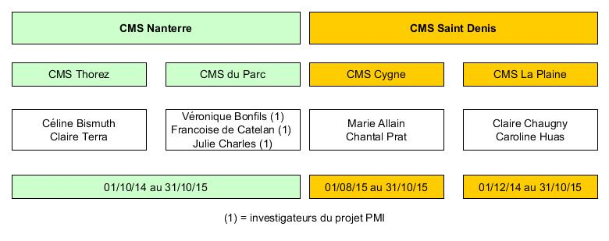
Figure 1 - Répartition des investigateurs et périodes d'inclusions par CMS
Les médecins étaient recrutés au sein des CMS sur la base du volontariat, après présentation du projet de thèse lors d’une réunion médicale. Un court entretien préalable (15 à 20 mn) avec les investigateurs permettait de leur présenter l’intérêt du dépistage de la dépression du post partum, de leur fournir un court protocole (disponible en annexe) avec une proposition d’organisation du dépistage et une orientation en fonction des résultats de l’EPDS avec une liste des contacts spécialisés dans leur zone d’activité en cas de résultat positif.
Des dossiers contenant plusieurs questionnaires d’inclusion (disponible en annexe) leur étaient distribués, ainsi que les grilles EPDS à faire remplir et un résumé des orientations proposées.

M.2.3 – Périodes d’inclusion
La période d’inclusion s’est étendue de :
- début octobre 2014 à fin octobre 2015 pour les deux CMS de Nanterre
- décembre 2014 à fin octobre 2015 pour le CMS de la Plaine à Saint Denis
- août 2015 à octobre 2015 pour le CMS du Cygne à Saint Denis.
Ces différences sont liées à différentes dates de prise de contact avec les CMS concernés.

M.2.4 – Matériel utilisé
M.2.4.1 – Formulaire d’inclusion
Toutes les mères se présentant devaient faire l’objet du remplissage d’un questionnaire d’inclusion, tel que présenté en annexe (A.2). Celui-ci permettait le recueil de quelques informations concernant la mère (âge, catégorie socioprofessionnelle, nombre d’enfants, couverture sociale) ; l’enfant (âge, motif de consultation), les conditions de consultations (heure, médecin, durée prévue) ; et le dépistage (réalisation ou non, durée, résultats, ou freins au dépistage, concordance avec l’impression du praticien).
Ce questionnaire a été réalisé en début d’étude, était rempli sur papier par les praticiens et recueillis en fin de procédure de dépistage, après la réévaluation éventuelle.
M.2.4.2 – Questionnaire EPDS
Le questionnaire employé pour le dépistage était un questionnaire déjà existant, Edinburgh Post partum Depression Scale. Ce test a été conçu et validé comme un autoquestionnaire à faire passer dans le post partum pour dépister la dépression post natale en 1987 par Cox. (43) Il a été ensuite traduit et validé dans plusieurs langues, et notamment en France par Guedeney en 1998.(44)
L’échelle est constituée par un test en 10 questions. Chacune est cotée de 0 à 3 points, ce qui correspond à un score final sur 30. Différents seuils ont été étudiés, chacun procurant une sensibilité et une spécificité différentes (cf paragraphe M.3.2.4). Pour notre seuil de 10, la sensibilité varie entre 59 et 81%, la spécificité entre 71 et 89% selon les études.
Nous expliquerons plus le loin les modalités du choix de ce questionnaire, et explorerons le choix du score seuil pour le déclenchement d’actions de prise en charge.
Il est important de rappeler que si ce test est un outil de dépistage très largement usité, il ne s’agit en aucun cas d’un test diagnostique. Le diagnostic est porté par le clinicien après un interrogatoire plus poussé, comme décrit dans le paragraphe I.3.1.
Nous distinguerons ainsi tout le long du mémoire les mères dépistées comme dépressives des mères diagnostiquées comme dépressives par le praticien d’après son impression clinique.
Il s’agit néanmoins d’un outil permettant d’aborder de manière concrète les difficultés quotidiennes des mères, et parfois de mettre en évidence des difficultés non pressenties par les praticiens.

M.2.5 – Protocole de l’étude
M.2.5.1 – Un travail inspiré d’un travail de PMI
L’idée de ce travail a germé d’une recherche-action menée en PMI municipale à Nanterre depuis 2012. Celle-ci consistait, lors de la consultation du deuxième mois pour la vaccination du nourrisson entre 6 et 10 semaines de vie à proposer aux mères de remplir un questionnaire EPDS en salle d’attente. Il était distribué par les auxiliaires de puériculture, qui avaient le plus souvent déjà rencontré les mères lors des consultations de pesée, et avaient de ce fait une relation de confiance avec les familles. En parallèle, une observation de la dyade mère-nourrisson était remplie sur une échelle comportementale afin de confirmer l’impression clinique et le résultat de l’EPDS. Dans un second temps, l’échelle était récupérée et interprétée par le médecin recevant l’enfant en consultation avec sa mère. Comme dans notre étude, une orientation multidisciplinaire et une réévaluation étaient proposées aux mères en difficulté.
Cette étude m’avait semblé intéressante en termes de prévention pour les mères, mais me semblait insuffisante en termes de couverture populationnelle. En effet j’étais à l’époque en stage de niveau 2 de médecine générale dans un CMS proche, et étais amenée à suivre des familles ne consultant pas en PMI, et qui de ce fait ne bénéficiaient du dépistage.
L’idée fut de tenter ce dépistage dans les contraintes temporelles et organisationnelles de la médecine générale, tout en se pliant aux attentes des consultantes. Elle est venue d’autant plus naturellement que certains médecins d’un autre CMS participaient déjà à la recherche-action en PMI. C’est donc grâce à ces interlocuteurs privilégiés et éclairés que nous avons pu mettre en place un protocole de dépistage systématique pour les nourrissons de moins de six mois.
Les problématiques de notre étude étaient différentes et complémentaires en termes de temps de consultation (30 à 40mn), de population ciblée, d’organisation pratique, de délai de dépistage, d’objectifs à court terme et de personnel disponible. Le travail de PMI devrait faire prochainement l’objet d’une publication.

M.2.5.2 – Notre étude
La conception du protocole de l’étude n’a pas pu s’appuyer sur les données de la littérature par manque d’informations disponibles, notamment sur le nombre attendu de perdus de vue ou les non inclusions. Le nombre de sujets à inclure n’a donc pas pu être calculé.
Les pourcentages de dépistage positif ou négatifs sont ceux attendus d’après la proportion de mères dépressives en population générale (10 à 18%, cf paragraphe I.3.3) et les caractéristiques du test (sensibilité 59 à 81% selon les études au seuil choisi de 10, cf paragraphe M.3.2.4).
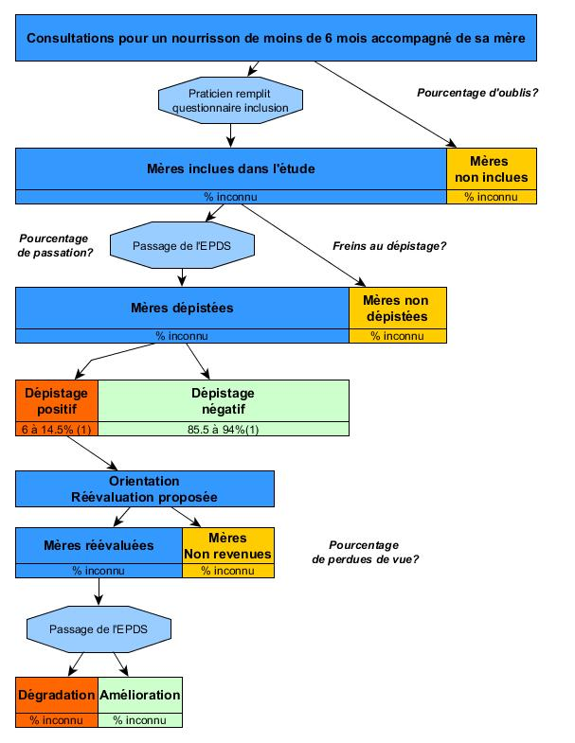
Figure 2 - Protocole de l'étude
Les objectifs de l’étude sont mentionnés en italique sur le schéma.

M.2.6 - Mode de distribution des questionnaires
Les questionnaires étaient distribués par les médecins lors de la consultation médicale, au moment qu’ils jugeaient opportun. Ceux-ci étaient remplis par les mères sans interférence du praticien, sauf si elles manifestaient des difficultés de compréhension, auquel cas celui-ci pouvait lire les questions voire cocher les réponses correspondantes en le mentionnant dans la feuille d’inclusion.
Durant une période assez courte, et ce dans les deux CMS de Nanterre, les secrétaires qui recevaient les patientes ont été chargées de distribuer les questionnaires à l’accueil de la mère et de l’enfant afin qu’elle puisse le remplir dans la salle d’attente. Dans l’un d’entre eux, aucun questionnaire n’a été distribué via cette méthode. (CMS Maurice Thorez). Dans l’autre, du fait de difficultés d’organisation et d’explication du protocole, cette méthodologie n’a conduit qu’au remplissage de 2 EPDS, qui ont été écartés de l’étude du fait de biais méthodologiques probables (temps de passation et d’explication moindre, interaction médecin malade différente, remplissage en salle d’attente avec une attention sur le nourrisson plus nécessaire, etc…).

M.2.7 – Conclusion du dépistage et orientation
Une fois le questionnaire rempli, le praticien était invité à reprendre les questions avec la patiente tout en réalisant la cotation numérique du test EPDS. Cette étape permettait d’évaluer les difficultés éventuelles, et d’orienter les axes thérapeutiques ultérieurs. Elle pouvait être plus ou moins longue, en fonction du temps disponible. Elle était un moment privilégiée de création d’une alliance thérapeutique, même en cas de résultat normal.
Nous verrons au paragraphe M.3.4.1 que le simple fait de faire parler les mères en leur permettant d’exprimer leurs difficultés pourrait être le début d’une démarche thérapeutique. La limite de cet effet bénéfique serait probablement le faible espace temporel disponible dans cette consultation.
En fonction du score EPDS mais aussi de l’impression clinique, une réévaluation en consultation dédiée pour la mère pouvait être proposée. Le score seuil proposé était de 10, mais l’EPDS n’étant qu’un test diagnostic, c’est l’impression clinique du praticien après l’entretien, même court, qui prévalait.
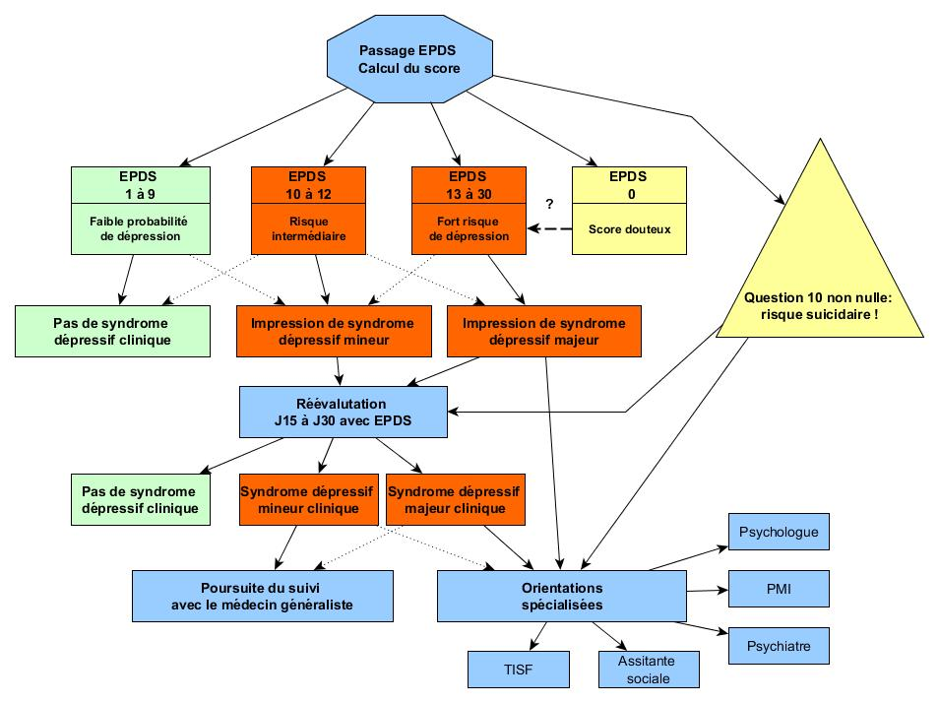
Figure 3 - Procotole d'orientation des patientes après dépistage dans notre étude
M.2.7.1 – Dépistage positif : EPDS ≥ 10
Dans les cas de dépistage positif, c’est-à-dire EPDS ≥ 10, il y a suspicion d’un épisode dépressif mineur ou majeur. L’arbre proposait une réévaluation lors d’une consultation dédiée à la mère et son état d’esprit, afin de ne pas surmédicaliser dans un premier temps les syndromes dépressifs mineurs ou les difficultés transitoires d’adaptation aux fonctions parentales. En cas d’impression clinique de sévérité, une orientation initiale spécialisée était néanmoins possible.
Lorsque l’EPDS était ≥ 13 (probable épisode dépressif majeur) ou lorsque la question évaluant le risque suicidaire était non nulle, une orientation spécialisée était conseillée d’emblée, afin de travailler au plus vite sur les difficultés observées, et afin de ne pas prolonger l’impact d’une dépression probable sur la relation mère enfant. Dans ce cas, une réévaluation précoce était conseillée.
Les coordonnées de différents intervenants étaient transmises avec les dossiers d’inclusion afin que les praticiens puissent orienter de manière efficace les patientes, notamment pour les cas alarmants (cf annexe A.2) Les intervenants avaient été contactés au préalable afin de faciliter les orientations après dépistage.
Le choix a été fait de ne pas proposer de traitement médicamenteux quel que soit le score lors du premier entretien, car il s’agissait d’un EPDS de dépistage, permettant rarement un diagnostic précis de la pathologie maternelle.
M.2.7.2 – Dépistage négatif : EPDS ≤ 9
Si l’EPDS était inférieur à 9 donc rassurant, il n’y avait pas d’orientation particulière recommandée. Le suivi en médecine générale pouvait être proposé en cas de doute clinique ou d’impression dépressive. Bien sûr, l’EPDS pouvait aussi être reproposée en cas de doute ultérieur sur l’évolution clinique.
M.2.7.3 – Dépistage non interprétable : EPDS =0
Le cas des mères rapportant un score EPDS à 0 est exploré dans la littérature(8) ; il peut s’agir de femmes mettant à distance d’éventuelles difficultés, normales dans le post partum. Elles « masqueraient » leurs symptômes, et de ce fait seraient plus difficiles à dépister. L’expérience de Pmi montrait même que les scores nuls peuvent être liés à des contacts précédents avec les services sociaux.
Le protocole n’avait pas de réponse générale à apporter à ce cas, si ce n’est de creuser les facteurs de risque de dépression lors d’un entretien prolongé si cela était possible. Il semblait difficile de proposer à ces mères réticentes une réévaluation. Une attention particulière devrait de toutes façons être portée à l’évolution clinique de la mère au cours du suivi ultérieur de l’enfant.

M.2.8 - Récupération des questionnaires et suivi du projet
Sur les CMS de Nanterre étaient organisées des réunions régulières pour le suivi des inclusions, les échanges sur les difficultés rencontrées, les problèmes matériels, etc…
Y étaient présents les médecins investigateurs, mais aussi les psychologues de PMI, le médecin coordinateur de PMI, et parfois certains gynécologues des CMS. Les comptes rendus de ces réunions sont disponibles en annexe.
Pour les centres de Saint Denis, où moins d’intervenants étaient présents, les questionnaires étaient récupérés lors des réunions hebdomadaires médicales non spécifiquement dédiées au projet.
Les dossiers étaient récupérés sous forme papier, avec une informatisation du résultat de l’EPDS dans le dossier Aatlantide, qu’utilisaient les 4 CMS pour la gestion des dossiers médicaux.
A la fin de la période d’inclusion, une revue des dossiers de consultation a été réalisée sur la partie agenda de ce logiciel. Une recherche systématique des consultations d’enfants de moins de 6 mois sur la durée d’investigation a été réalisée pour chaque praticien, avec vérification d’une inclusion ou non et récupération des données nécessaires tout en respectant l’anonymat des mères.

M.2.9 - Analyse des données
Les données ont été intégrées sur le logiciel Moda Lisa, avec l’aide de l’observatoire de la santé, sur la ville de Nanterre. Elles ont ensuite été analysées par Excel, selon les tests de répartition linéaire et du Chi deux.

M.3 – Choix stratégiques pour cette étude

M.3.1 – Faut-il dépister la dépression du post partum ?
Etonnamment, cette question n’est pas encore réglée et les avis d’experts divergent. Globalement, les freins au dépistage sont surtout financiers à l’heure qu’il est. Penchons-nous sur les critères OMS d’évaluation des programmes de dépistages pour décider de leur application.(45)
M.3.1.1 Analyse selon les critères OMS
Il faut que la maladie dont on recherche les cas constitue une menace grave pour la santé publique. C’est le cas puisqu’elle met en jeu à la fois la qualité de vie de la mère mais aussi durablement le développement du nouveau-né (paragraphe M.4.3). La santé de chacun implique un bien être moral, et celui des enfants passe en grande partie par celui de leurs parents. La fréquence élevée de la dépression post natale augmente l’impact de cette pathologie sur la santé publique.
Il faut qu’un traitement d’efficacité démontrée puisse être administré aux sujets chez lesquels la maladie a été décelée. Nous présenterons dans le paragraphe M.4.1 les différentes thérapeutiques disponibles, dont les effets sur le risque relatif de symptômes dépressifs à la fin du traitement sont statistiquement significatifs.
Il faut disposer des moyens appropriés de diagnostic et de traitement. Les critères diagnostics de dépression du post partum sont ceux d’une dépression classique, identifiable par tout médecin. Les moyens de traitement sont disponibles en France, et le plus souvent pris en charge par la sécurité sociale. De plus, les soins prodigués en PMI sont d’accès gratuit. Le seul bémol concerne la rareté relative des soins hospitaliers mère-enfant, qui s’améliore progressivement avec l’ouverture de nouvelles unités.
Il faut que la maladie soit décelable pendant une phase de latence ou au début de la phase clinique. Nous avons vu que l’histoire de la maladie débute très tôt dans le post partum, dans une période de forte consultation médicale pour l’enfant, où la mère est donc accessible au corps médical.
Il faut qu’il existe une épreuve ou un examen de dépistage efficace. Ceci est l’objet du paragraphe suivant (M.3.2). Plusieurs tests existent, le plus utilisé étant l’EPDS.
Il faut que l’épreuve utilisée soit acceptable pour la population. En termes d’acceptabilité, les études Anglaises(46) sont rassurantes dans la mesure où des explications sont données à la mère mentionnant qu’elle va remplir un questionnaire de dépistage de la dépression post natale. Il a été identifié des influences de la relation médecin-malade sur l’acceptation du questionnaire. Quelques difficultés ont pu être mises en évidence comme la difficulté de l’abord de la question 10 (risque suicidaire) et la formulation de la question concernant les troubles du sommeil. Elles font l’objet de précautions lors de la cotation du test s’il est réalisé en hétéroquestionnaire ou avec aide à la lecture (ce qui n’est pas prévu normalement).
Il faut bien connaître l’histoire naturelle de la maladie, notamment son évolution de la phase de latence à la phase symptomatique. L’histoire de la maladie dépressive périnatale est de mieux en mieux connue. Elle débute souvent durant la grossesse, et si dans le post partum la symptomatologie dépressive s’améliore parfois spontanément, le plus souvent elle se pérennise et s’installe dans la chronicité (cf paragraphe I.2.4). La particularité de la dépression du post partum est son caractère masqué, parfois même à la phase symptomatique, ce qui rend son dépistage encore plus important pour rattraper les mères qui n’auraient pu être prise en charge en anténatal.
Il faut que le choix des sujets qui recevront un traitement soit opéré selon des critères préétablis. Nous préciserons par la suite que certains traitements, notamment médicamenteux, ne concernent que les formes sévères ou les patientes aux antécédents de symptomatologie dépressive ; nous verrons que selon les résultats du dépistage puis du diagnostic clinique, une simple surveillance attentive peut être suffisante. Au contraire, dans certains cas toutes les modalités thérapeutiques, y compris médicamenteuses, devront être mises en œuvre. Pour ce faire, des critères de « gravité » doivent être choisis de manière appropriée.
Il faut que le coût de la recherche des cas (y compris les frais de diagnostic et de traitement des sujets reconnus malades) ne soit pas disproportionné par rapport au coût global des soins médicaux. A l’heure d’aujourd’hui, le dépistage étant administré sous forme de questionnaire, son coût est celui du temps médical impliqué pour le praticien, et celui des consultations et des traitements induits par le dépistage. Il n’a jamais été défini précisément dans le système de soins français et devrait faire l’objet d’études complémentaires.
En revanche, une étude de 2009 d’analyse coût/efficacité évalue que le dépistage systématique de la dépression du post partum, comme actuellement recommandé en Grande Bretagne, a une balance financière défavorable.(47) Il faut cependant appeler que cette évaluation a été faite en utilisant les Whooley questions, test de moindre sensibilité que l’EPDS, échelle proposée dans notre étude et dans la plupart des pays.
Il faut assurer la continuité d’action dans la recherche des cas et non la considérer comme une opération exécutée « une fois pour toutes ». Le test de dépistage est administrable plusieurs fois chez la même patiente, d’autant plus facilement qu’il a été introduit une première fois. Il est reproductible d’une grossesse à une autre et d’un praticien à l’autre, et d’autant plus efficace que le praticien est coutumier de son utilisation.

M.3.1.2 - Controverses
En résumé, le dépistage devrait être favorisé car il concerne une pathologie fréquente, potentiellement dommageable pour l’enfant, qu’un outil de dépistage fiable et bien toléré existe ainsi qu’un traitement efficace. Pour autant, le dépistage n’est pas systématiquement recommandé dans nombre de pays, notamment en raison du nombre de faux positifs, entrainant un surcoût significatif et une balance coût/efficacité défavorable. (47)
- En Suède, Australie, Ecosse et Grande Bretagne, le dépistage est systématique (modalités décrites plus loin : M.3.3.1).
- Aux USA, il n’existe pas de recommandation particulière concernant le dépistage.
- Au Canada, le dépistage n’est pas recommandé chez les patientes, mais une attitude attentive et d’exploration au moindre symptôme est recommandée. (48)
- En France, les recommandations (49) concernent principalement le dépistage anténatal des facteurs de risques de la dépression périnatale, mais aussi une surveillance post natale « en particulier chez les femmes ayant présenté une dépression durant la grossesse ou lors d’une grossesse précédente ».
Pour recommander un dépistage systématique par EPDS, des données nationales françaises manquent à ce jour. Une analyse coût efficacité est nécessaire, ainsi qu’une étude de l’acceptabilité de la méthode chez les patientes interrogées, notamment en fonction du professionnel qui le propose. Mais s’il était recommandé, comment serait-il réalisable ?

M.3.2 – Comment dépister la dépression du post partum ?
Le diagnostic de dépression étant toujours posé lors d’une consultation relativement longue et personnalisée, le dépistage systématique ne peut se faire que grâce à des outils adaptés d’orientation. Il est important de garder à l’esprit que le résultat du test n’est donc pas un diagnostic précis.
M.3.2.1 - Les outils existants
M.3.2.1.1 - L’EPDS : Edinburgh Post partum Depression Scale
Echelle développée spécifiquement pour le dépistage de la dépression du post partum, ensuite validée en anténatal. Elle repose moins sur les critères somatiques que les échelles standards de dépistage de la dépression. Deux versions existent (13 ou 10 questions), celle de 10 questions est la plus étudiée et la mieux connue.
Les questions sont rédigées sous forme d’auto-questionnaire, explorant l’humeur de la mère durant les 7 derniers jours, avec des réponses évaluant la fréquence des symptômes évoqués. Les 4 réponses de chaque question sont cotées sur une échelle de 0 à 3, constituant un score final entre 0 et 30. La sensibilité et la spécificité sont très variables en post partum selon le score choisi pour définir un épisode dépressif, habituellement entre 12 et 15 pour les épisodes dépressifs majeurs, 10 à 12 pour les épisodes dépressifs mineurs.
Le temps de passation est inférieur à 5mn.
M.3.2.1.2 - La BDI : Beck Depression Inventory
C’est une liste de 21 symptômes et attitudes, chacun mesuré selon son intensité. La période explorée est de 7 jours (BDI) ou 14 jours (BDI II). Le score est la somme des mesures de la fréquence des différents symptômes. Le score de dépression majeure choisi est très variable, entre 13 et 21 selon les auteurs.
Initialement prévu pour être administré par des interlocuteurs entrainés, il est plus souvent utilisé en autoquestionnaire et nécessite 5 à 10 mn de passation.
M.3.2.1.3 - La PDSS : Postpartum Depression Screening Scale
C’est une liste de 35 items d’autoévaluation par les patientes. Il est administré en 5 à 10 mn. Il est facile de compréhension, avec des questions courtes ; les réponses utilisent une échelle qualitative de « complétement d’accord » à « absolument pas d’accord ».
Les résultats du test classifient la patiente selon trois catégories : adaptation normale, symptômes significatifs de dépression et diagnostic de dépression du post partum. Il évalue de façon spécifique les troubles du sommeil et de l’alimentation, l’anxiété, la labilité émotionnelle, la confusion mentale, la perte de soi, la culpabilité ou honte, et les idées suicidaires.
M.3.2.1.4 - La CES-D : Center for Epidemiological Studies Depression Scale
Elle a été élaborée pour évaluer le niveau actuel des symptômes et affects dépressifs. Les 20 items ont été choisis parmi 5 échelles préexistantes pour représenter les composantes majeures de la clinique dépressive ; ils sont prévus pour la population générale et non au post partum. Chaque item est noté sur une échelle de 4 points selon son occurrence dans la semaine précédente. Elle prend 5 à 10 mn à remplir.
Un score est considéré comme positif s’il est supérieur à 16, à moduler selon la sensibilité et spécificité recherchées.
M.3.2.1.5 – Les Whooley questions
Proposé par les recommandations anglaises de 2007 (18), c’est un questionnaire très court (environ 2mn de passation), hétéroadministré, en deux questions fermées, aux réponses dichotomiques oui/non:
- Pendant le mois passé, vous êtes-vous souvent sentie mal, déprimée, ou désespérée ?
- Pendant le mois passé, avez-vous été ennuyée par une baisse de l’intérêt ou du plaisir à faire les choses ?
Le test est considéré comme positif si la mère répond oui à l’une de ces questions. Une troisième question se proposant d’évaluer l’intérêt d’une prise en charge est alors posée :
- Si la mère répond oui à l’une des questions, une troisième question : avez-vous besoin d’aide pour quelque chose ?
C’est la stratégie de dépistage proposée en Grande Bretagne de manière officielle, mais qui a soulevé des contestations du fait du nombre important de faux positifs.

M.3.2.2 - Comparaison des outils
Tous ces outils sont traduits et validés en français, en dehors des Whooley questions. La plupart, dont l’EPDS, sont libres de droits commerciaux et mis a dispositions des praticiens.
M.3.2.2.1 - Comparaison pratique
Une méta-analyse de 2005(50) recense et compare les différents outils de dépistage existants et développés, en terme notamment d’utilisation en pratique courante. On en a extrait un tableau, complété des informations concernant le test des Whooley questions.
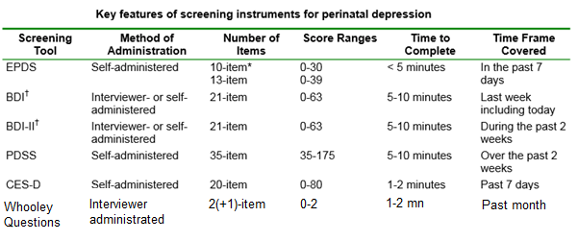
Tableau I - Comparaison des différents outils de dépistage de la dépression post partum
M.3.2.2.2 – Performances Statistiques
Cette méta analyse(50) explore aussi les différences en termes de sensibilité et spécificité dans le post partum.
Les échelles EPDS et PDSS semblent avoir une meilleure sensibilité pour dépister un épisode dépressif majeur : entre 75 et 100% lorsqu’on les utilise aux seuils habituels pour le dépistage d’un épisode dépressif majeur. Les Whooley questions auraient elles une sensibilité de 95%.(51) La BDI est moins sensible, avec des scores en pratique courante entre 32 et 68%, de même que la CES-D, entre 43 et 62%.
En termes de spécificité : l’EPDS se situe entre 71 et 93% selon le seuil choisi, 72% pour la PDSS (mais score basé sur une seule étude) ; 88% et 100% pour la BDI; et le CES-D 92 à 97%. En revanche les Whooley questions ont une spécificité très basse de 57%.(51).
Si l’on choisit de dépister à la fois les dépressions majeures et mineures, les tendances restent les mêmes. Les performances de chaque test varient un peu lorsque l’on utilise ces seuils, plus bas (augmentation de la sensibilité, baisse de la spécificité).

M.3.2.3 - Quel outil choisir pour notre étude?
Les tests les plus simples à utiliser sont bien sûrs les plus courts à faire passer ; dans cette optique l’EPDS et les Whooley questions ainsi éventuellement que la CES-D (mais temps de remplissage 5 à 10 mn) sont à privilégier.
Dans une démarche de dépistage, l’objectif est de maximiser la sensibilité quitte à perdre en spécificité afin de ne pas « laisser passer » de mère dépressive sans prise en charge. Les tests les plus adaptés sont de ce point de vue l’EPDS et la PDSS, ainsi que les Whooley questions.
La synthèse de ces données propose donc deux options possibles ; l’utilisation de l’EPDS, un peu plus longue que celle des Whooley questions, mais en autoquestionnaire ; ou celle des Whooley Questions, qui apportent beaucoup de faux positifs et demandent donc d’affiner fortement le diagnostic quitte à prolonger l’entretien.
Du fait de la meilleure connaissance des performances de l’EPDS, de sa validation en Français, et de l’évaluation péjorative coût/efficacité des Whooley questions en Grande Bretagne, nous avons choisi d’utiliser l’EPDS comme outil de dépistage.

M.3.2.4 – Quels seuils diagnostics choisir pour cette étude ?
D’après la grille de l’analyse Cochrane, différents seuils EPDS peuvent être choisis en fonction des objectifs de sensibilité et de spécificité souhaités.
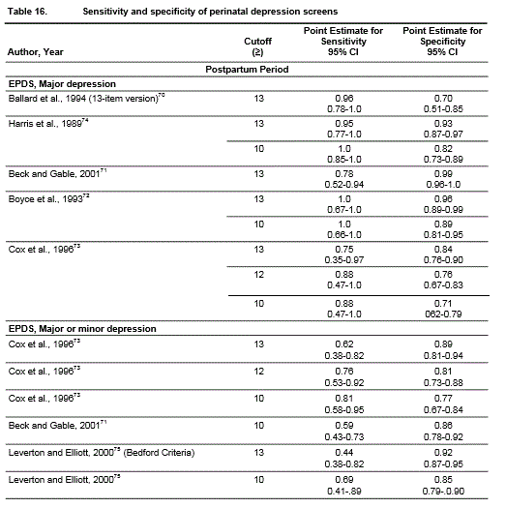
Tableau II - Sensibilité et spécificité de l'EPDS selon le seuil choisi
Les seuils choisis pour l’EPDS varient selon que l’on recherche les épisodes dépressifs mineurs ou majeurs du post partum. Globalement, un seuil « bas » à 10 permet une meilleure sensibilité pour les épisodes mineurs ou majeurs (entre 59 et 81% de cas détectés), mais une moins bonne spécificité pour les épisodes majeurs (71 à 89%).
A l’inverse, un seuil « haut », à 13, donne une mauvaise sensibilité pour les épisodes dépressifs mineurs ou majeurs (44 à 62%) mais améliore la spécificité du dépistage quel que soit le type de dépression (70 à 99% avec plus d’études rapportant des chiffres entre 84 et 99%).
Nous avons donc choisi pour notre étude d’utiliser deux seuils :
- Ce seuil de 10 pour la positivité, favorisant un dépistage large, et permettant de réévaluer les mères à risques en limitant le nombre de « faux négatifs » y compris pour une symptomatologie modérée.
- Un seuil de « sévérité » avec EPDS > 13, indicateur d’un probable épisode dépressif majeur, déclenchant une orientation plus rapide vers les intervenants spécialisés.

M.3.3 - Qui doit dépister la dépression du post partum ?
Nombreux sont les interlocuteurs médicaux d’une jeune maman dans les premiers mois de vie de son enfant. Pour autant, quels sont les interlocuteurs les plus concernés à l’heure actuelle ?
M.3.3.1 - Recommandations à l’étranger
La réponse dépend bien sûr du choix du système de santé du pays concerné.
L’exemple de l’Angleterre est assez novateur en la matière. (18)Le dépistage y est à la fois l’affaire des travailleurs médicaux se rendant à domicile (sages-femmes, puéricultrices) qui font donc passer de façon précoce un EPDS, et celui du médecin généralise dans un second temps qui est supposé utiliser les Whooley questions décrites plus haut (M.3.2.1.5). Cette méthodologie n’étant pas évaluée, la plupart des praticiens se reportent au test EPDS initial, voire l’utilisent pour une seconde évaluation.
Au Canada, le dépistage n’est pas recommandé de manière systématique, mais lorsqu’il est fait pour les patientes à risque il est l’affaire du médecin généraliste. (48)
En Ecosse, les recommandations proposent une enquête par EPDS lors du suivi pré et post natal, par les sages-femmes ou le gynécologue. (16)
En Australie, les recommandations sont de dépister en pré et post natal la dépression et les troubles anxieux grâce à l’usage de l’EPDS ; celui-ci peut être réalisé par tout médecin ou sage-femme.(16)
M.3.3.2 - Etat des lieux en France
Les recommandations françaises de la HAS (49) concernent principalement un dépistage anténatal des facteurs de risques et un dépistage précoce post natal de la dépression par les sages-femmes qui réalisent des séances d’entretien post natales.

Dans un second temps, lors de la consultation médicale postnatale entre 6 et 8 semaines après l’accouchement, les professionnels sont invités à « rechercher les signes évocateurs d’une dépression du post partum, en particulier chez les femmes ayant présenté une dépression durant la grossesse ou lors d’une grossesse précédente ». En cas d’investigation complémentaire, l’instrument proposé est l’EPDS.

En France, celui –ci semble être inégalement réalisé par les médecins. Une thèse lilloise (52) montre qu’une difficulté psychologique est recherchée dans 80% des cas chez une mère de nourrisson, bien que 70% des professionnels de premier recours (y compris sage-femme, médecin de PMI, etc) pensent ne pas avoir assez de connaissances sur le sujet pour la dépister. Seuls 27% d’entre eux connaissaient l’EPDS.
Le dépistage est jugé difficile, avec parfois des échecs, par les médecins dans une autre thèse en focus groupe(53). Il n’est pas systématisé, et n’utilise généralement pas d’outils spécifiques.
A contrario, des expériences locales comme celle de la PMI de Nanterre (cf paragraphe M.2.5.1), montre que des initiatives locales peuvent exister pour organiser un dépistage systématique.
Une étude de ce dépistage chez les médecins généralistes Australiens, réalisée en 1998 (avant l’introduction de l’EPDS), explorait le contenu de la consultation post natale en fonction du sexe et de l’âge du médecin la réalisant. (54) Nombre de questions, comme celles de l’état émotionnel de la mère, des problèmes sexuels ou conjugaux, n’étaient pas abordés de façon routinière. Si l’examen physique ne variait pas selon le praticien, le dépistage qualitatif d’une dépression était plus souvent réalisé par les femmes, et par les jeunes médecins.
En l’absence d’une telle étude en France à notre connaissance à ce jour, il est difficile de projeter ces résultats, mais on peut supposer que ces résultats restent partiellement applicables, et que le dépistage est inégalement réalisé en fonction du profil du praticien rencontré.
M.3.3.3 – Préférences des patientes
Une étude américaine (55) interroge les patientes en population générale sur leur perception des intervenants idéaux en cas de dépression post natale. Les résultats montrent que les médecins généralistes et les gynécologues sont considérés comme ayant une responsabilité dans le dépistage et le diagnostic de la dépression du post partum, plus importante que celles des infirmières ou aux pédiatres. De même, le médecin généraliste est vu comme plus compétent pour discuter des symptômes de la maladie et orienter vers les interlocuteurs en santé mentale.
Une autre étude américaine interrogeait plus spécifiquement des femmes en post partum. (56) Plus de la moitié des femmes ayant eu un suivi gynécologique régulier et 29% des femmes un suivi en prénatal affirmaient qu’elles ne rechercheraient pas d’aide auprès de leur gynécologue pour une dépression.
En France, une étude de l’INPES(57), les attentes de la population en matière de prévention globale sont importantes. Elles le sont tout particulièrement chez les femmes de 25 à 64 ans, chez qui la prévention et les motifs administratifs constituent le premier motif de consultation. De même chez les moins de 25 ans, il s’agit du deuxième motif de consultation chez les femmes. On peut donc supposer que la femme ayant récemment accouché a probablement des attentes, même non explicites, en termes de prévention de la dépression de la part de son médecin traitant.
Ceci doit être pris en compte pour l’organisation de ce dépistage.

M.3.3.4 - Structures de soins optimales
Une étude(58) aux USA montre qu’une intervention spécifique sur la dépression post natale dans un cabinet libéral, telle que la formation des praticiens et la distribution des outils spécifiques, permettait d’améliorer les niveaux de symptômes dépressifs chez les patientes à 6 et 12 mois post natal.
Pour autant, un autre travail montre l’importance de l’existence d’un réseau versus les soins de routine libéraux dans cette problématique(59.) Une action coordonnée permet un raccourcissement du délai de prise en charge après diagnostic (6 jours versus 31,4), une augmentation des contacts thérapeutiques dans les 3 mois suivants, et un score de rémission amélioré à 6 mois d’évolution.
Il semble donc que le médecin généraliste, pourvoyeur de soins primaires, dans le cadre d’un réseau périnatal, soit un interlocuteur privilégié concernant ce dépistage.

M.3.4 – Chez qui dépister la dépression post partum ?
Bien que la maternité puisse être un moment difficile, le développement d’une dépression post natale ne concerne heureusement pas toutes les mères. Quels éléments peuvent aider les cliniciens à suspecter le diagnostic, et à quelles étapes ? Faut-il la rechercher systématiquement ?
M.3.4.1 – Les étapes d’installation de la dépression du post partum
Une méta-analyse qualitative de 2009 nous donne les clefs de l’installation d’une dépression chez une mère venant d’accoucher.(60)
Le processus commence par une lutte de la mère pour ne pas exprimer des sentiments ambivalents et des difficultés qui, comme nous l’avons vu sont normaux, mais contraires à l’idée sociale de la maternité heureuse et épanouie. La mère se sent peu à peu submergée par un sentiment d’incompétence qu’elle ne peut exprimer, et a des difficultés à maintenir une connexion avec autrui. Ceci tend à l’isoler et à la détacher de son enfant, de son conjoint et de ses amis ; l’isolement entretient et prolonge la dépression.
Favoriser l’expression de ses sentiments, les légitimer, rassurer la mère dans sa fonction et l’aider à recréer un lien social permettraient dans la plupart des cas d’aider la patiente à sortir du cercle de la dépression.
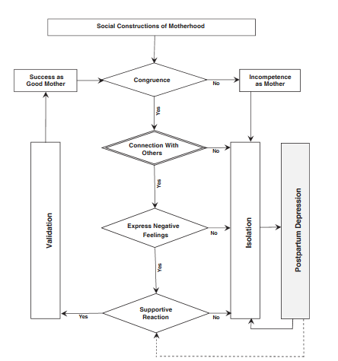
Figure 4 - Processus menant à l'installation d'une dépression du post partum

M.3.4.2 – Eléments en faveur d’un dépistage systématique de la dépression post partum
On comprend donc grâce à la Figure 4 pourquoi le simple fait de dépister la dépression du post partum pourrait être une clé thérapeutique et un facteur d’amélioration. Ce questionnement « normalise » les difficultés de la mère, la rassure quant à la normalité de ses difficultés, et pourrait constituer en soi un facteur protecteur contre la dépression du post partum.
Dans cette optique, l’EPDS est un outil particulièrement adapté pour le dépistage, car il permet d’instaurer un dialogue avec la mère en partant de ses difficultés du quotidien. L’interprétation du score permet de reprendre chaque question en appuyant sur les points difficiles tout en les questionnant avec la patiente, ce qui initie une démarche thérapeutique. En cas d’aggravation ultérieure au dépistage, le praticien sera repéré comme une ressource potentielle pour aborder le problème.
Par ailleurs, la forme clinique de cette pathologie, à savoir une dépression « souriante » et « masquée » (1), nécessite un dépistage systématique sans s’appuyer sur l’impression clinique du médecin interlocuteur.
Une étude qualitative australienne chez les primipares montre que les mères avaient du mal à consulter en post partum, et ce même après avoir identifié un problème de santé physique. (61) Et lorsqu’elles consultaient, notamment pour la visite post natale, la perception chez le médecin d’un manque d’intérêt pour leur mal être freinait toute consultation ultérieure. Les barrières retrouvées étaient les délais d’attente pour un rendez-vous et la durée de consultation courte de 15 mn.
Une autre étude australienne récente évalue la perception des soins périnataux de premier recours par les jeunes mères.(62) Celles-ci évaluent positivement les médecins qui écoutent, les comprennent et les soutiennent.
Ces éléments sont également en faveur d’un dépistage systématique, favorisant l’expression de difficultés en soulignant l’intérêt porté aux difficultés maternelles. Enfin, les éléments pouvant déclencher un dépistage ciblé ne sont pas facile à repérer, notamment dans le cas où la patiente n’était pas connue antérieurement du médecin. (cf paragraphe suivant)
M.3.4.3 – Eléments pour un dépistage ciblé
Ces éléments peuvent alerter le praticien le pousser à répéter le dépistage ou à proposer précocement des soutiens spécialisés, comme dans notre étude.
S’il est toujours délicat d’identifier les véritables facteurs de risque (et non confondants) dans ce genre de situations, plusieurs caractéristiques ont été étudiées et proposées pour identifier les mères à risque de dépression post natale, notamment dans une méta-analyse de 2004. (63)

Facteurs de risque majeurs | Facteurs de risque mineurs
Dépression prénatale, anxiété, ATCD de dépression | Blues du post partum
Evènement de vie | Statut socioéconomique
Carence en soins dans l’enfance | Statut marital
Absence de support social | Grossesse inattendue ou non désirée
Insatisfaction couple
Tempérament enfant difficile
Basse estime de soi
Tableau III - Facteurs de risque d'une dépression post natale

M.3.4.3.1 - Facteurs de risques obstétricaux :
Le nombre d’enfants, le sexe du bébé et son état de santé ne modifient pas le risque de dépression post partum. (8)
Les conditions de l’accouchement ont en revanche une influence non négligeable, et notamment la présence d’un soutien émotionnel en salle d’accouchement (par exemple le père) diminue le risque de dépression. (1) Une étude prospective ayant eu lieu à l’hôpital Louis Mourier de Colombes dans les Hauts de Seine (non loin de notre étude), a prouvé qu’à contrario, les complications obstétricales telles qu’hémorragie de la délivrance, fièvre, embolie augmentaient ce risque.(64) Il est donc important de faire rapporter par les mères les conditions de leur accouchement, et d’être particulièrement vigilant au risque de dépression dans ces cas.

M.3.4.3.2 - Facteurs de risques socioéconomiques :(8)(1)(65)
La précarité et les difficultés financières favoriseraient les dépressions mineures périnatales mais non les dépressions sévères. Ceci étant, la plupart des études disponibles concernent des femmes de niveau socioéconomique élevé.
Le fait d’être une mère célibataire semble être un facteur de risque, bien que les résultats des études soient parfois discordants. Les mères adolescentes semblent être plus exposées à la dépression post partum, même si peu de recherches systématiques spécifiques ont été menées.
M.3.4.3.3 - Facteurs liés à l’entourage(1)(8)(60)
L’absence de soutien social ou d’une communauté est l’un des facteurs de risque les plus marquants de dépression du post partum. Cette appellation englobe la famille, les amis, mais aussi le monde du travail, éducateurs, assistante sociale, etc… de façon large.
L’insatisfaction vis-à-vis de la relation de couple est également un facteur de risque majeur. Les violences conjugales devraient notamment être recherchées systématiquement.
M.3.4.3.4- Facteurs liés à la mère (8)(66)
Au-delà des éléments précités sur la maternité psychologique, un certains nombres d’évènements traumatiques peuvent être facteurs de risque de dépression : un antécédent similaire de dépression, classique ou du post partum, un abus sexuel, des violences physiques ou carences affectives, une faible estime de soi.
M.3.4.3.5 - Facteurs liés à l’enfant(19)(65)(67)
Les problèmes de santé de l’enfant, notamment prématurité, et les pleurs répétés (« enfant difficile ») sont des facteurs de risque de dépression, même après correction liée aux conditions de mesure (questionnaire de la maman).
M.3.4.3.6 - …. Et les facteurs hormonaux ?
Bien que la croyance générale implique des origines hormonales à cette pathologie, aucun lien causal n’a jamais pu être établi scientifiquement. Cependant certaines modifications des taux circulants de protéines particulières ont été observées, sans que l’on puisse déterminer s’il s’agit de l’origine ou de la conséquence de la phase dépressive observée.
L’idée sous-jacente est que certains traumatismes infantiles majeurs ou répétés pourraient modifier l’équilibre des systèmes de réaction au stress, favorisant la survenue d’un trouble dépressif en cas de nouveau stress ; de même le stress chronique pourrait engendrer des dérèglements hormonaux persistants.
Les observations objectivées au stade actuel des connaissances sont :(1)
- une chute de la progestérone pourrait être corrélée à la survenue du blues post partum (mais non de la dépression)
- les modifications du rythme de sécrétion du cortisol pourraient accroitre la fréquence des dépressions post natales
- les hypothyroïdies du post partum, souvent transitoires, seraient associées dans 1 à 3% des cas à une dépression post partum
Il existe des études semblant indiquer que les antécédents familiaux de sensibilité accrues aux variations d’hormones reproductives, incluant syndrome prémenstruel, dépression périnatale et péri ménopausique, sont un facteur de risque à part entière de dépression post partum. (18)

Il semble donc que faire dépister de manière systématique la dépression post natale par le médecin généraliste chez les patientes soit le moyen le plus sûr de ne pas « passer à côté » ; cette démarche répondrait aux attentes des patientes, bien que le rapport coût efficacité de cette méthode ne soit pas évalué, elle est celle préconisée dans un certain nombre de pays.
Mais que faire après ce dépistage, notamment en cas de résultat positif ?
M.4 – Décisions après le dépistage

Avant de débuter ce travail, l’une des questions principales des médecins investigateurs était en effet la conduite à tenir en cas de test positif. Plusieurs types d’accompagnements sont possibles pour une dépression du post partum. Mais dans quel cas les utiliser, quelles patientes revoir, dans quel délai, etc... ?

M.4.1 – Moyens thérapeutiques
M.4.1.1 - Accompagnement psychologique classique
Comme pour toute dépression, une aide psychologique semble souhaitable durant une dépression du post partum.
Une métaanalyse (68) montre une efficacité significative de la psychothérapie avec une diminution des symptômes dépressifs à la fin du traitement par rapport à une prise en charge habituelle (RR 0,61 [0,35 – 0,87]). D’une manière plus précise à la fin de la psychothérapie, on observe(69):
- Un effet bénéfique des thérapies cognitivo-comportementales et des thérapies d’inspiration psychanalytiques sur les symptômes dépressifs à 1 an du post partum (RR 0,72 [0,57-0,90] et 0,80[0,66-0 ,98])
- Pas d’action des thérapies psychodynamiques sur les symptômes à 1 an (RR à 0,67[0,33-1,37])
Une psychothérapie associée à un traitement médicamenteux semble réduire le nombre de jours d’hospitalisation et d’arrêt de travail, au contraire d’un simple accompagnement psychologique, pour la dépression d’intensité modérée (pas de données pour les dépressions légères ou sévères).(70)
Dans ce registre, les intervenants sont souvent les mêmes qu’en maternologie (cf. paragraphe M.4.1.4), mais prodiguent des soins complémentaires ; les psychologues de PMI, notamment, permettent d’accéder gratuitement à ces soins. Cependant un intervenant libéral classique peut être sollicité, en particulier lorsqu’il connait déjà la mère.
M.4.1.2 - Les prises en charge médico-psycho-sociales
Ce champ d’interventions est vaste et est en pleine expansion : il inclue les sages-femmes, puéricultrices, médecins, travailleurs sociaux, techniciens d’intervention social et familial (TISF), groupes de parole,...
Leur efficacité est démontrée (69) sur la symptomatologie dépressive avec à 1 an du post partum un risque relatif à 0,83 [0,7 – 0,99]. Associée à une prise en charge psychologique, le risque est également diminué à 1 an post partum ; RR 0,70 [0,60 – 0,80]. Ces interventions sont généralement proposées et coordonnées par la PMI. Elles peuvent aussi être organisées dès la maternité, notamment depuis l’application du plan PRADO (programme d’accompagnement du retour à domicile) maternité.
M.4.1.2.1- Sage-femme
Théoriquement rencontrée en prénatal lors du 4me mois (mais avec des variantes locales selon les disponibilités), elle fait le lien à la sortie de la maternité avec le milieu médical pur. Elle se déplace souvent au domicile de la patiente dans le cadre des visites précoces post natales, permettant une rencontre dans un terrain sécurisant pour la mère.(65)
Attachée à la PMI, à la maternité, ou libérale, elle est une des premières interlocutrices des mères en souffrance notamment lors du baby blues. Elle effectue un premier dépistage de la dépression post natale, conformément aux recommandations (49), et parfois d’après les indications transmises par la maternité d’origine. Celui-ci est généralement non systématisé en France (pas d’échelle de dépistage utilisée). C’est bien souvent elle qui initie ou oriente les prises en charges en faisant le lien avec la PMI.
M.4.1.2.2 – Puéricultrice
Souvent sollicitée via la PMI, consultée pour l’enfant nouveau-né ou parfois pour la fratrie, elle est une interlocutrice bienveillante et privilégiée. Elle est l’intervenante privilégiée lors de la visite à 8 jours de la sortie de maternité pour la pesée en PMI. C’est souvent elle qui accueille en première ligne et oriente la mère, qu’elle sollicite de l’aide pour trouver une TISF à domicile ou demande un rendez-vous en urgence avec le médecin. Elle accompagne également la mère concernant les soins techniques, les contacts avec l’enfant, prenant part à la prévention mais surtout au soin de la relation parentale.
M.4.1.2.3 – Assistante sociale
Elle peut être consultée par différents organismes : maternité, PMI, CCAS (Commission Centrale d’Aide Sociale), EDAS (Espaces Départementaux d’Action Sociale), associations entre autres d’aide aux migrants, etc… Elle intervient pour les demandes de (re)logement, les problématiques de couverture sociale, parfois de droits de séjour, …
M.4.1.2.4 - TISF Technicien Intervention Sociale et Familiale et Auxiliaires de vies sociales
Les techniciens d'intervention sociale et familiale (TISF) ainsi nommés en 1999 (anciennement travailleur familial), exercent une profession dont les missions préventives et éducatives s’effectuent en participant aux activités ménagères et aux tâches éducatives des parents pendant un certain nombre d'heures chaque semaine. (71)
Ils ont un statut intermédiaire entre les intervenants sociaux (assistant social, éducateur spécialisé) et aide à domicile classique. On compte environ 8000 personnes recensées en France actuellement, qui sont sollicitées par deux voies : soit l’intervention relève de l’Aide Sociale à l’Enfance (ASE), elle est alors financée par le Conseil Général ; soit elle correspond à une surcharge momentanée des tâches ménagères et éducatives au sein de la famille, dans ce cas, le financement est assuré par la Caisse d'allocation familiale (CAF) ou l’assurance maladie (AM).
En pratique, leur intervention permet d’accompagner à domicile les parents ayant des difficultés d’adaptation à leur nouveau statut.
Les auxiliaires de vie sociale sont une aide pour les tâches de la vie quotidienne pour soulager la famille de façon transitoire.
A savoir, la CPAM finance en partie des heures d’aides à partir du 3me enfant ou en cas de grossesse gémellaire, à un niveau en rapport avec les revenus du foyer, généralement à hauteur de 80h par naissance.
M.4.1.2.5 - Groupes de parole
Les groupes de soutien de pairs sont de mieux en mieux évalués et pris en compte par les études.
- Les structures de maternologie de proximité proposent souvent des rencontres entre parents (café des parents), sous forme de simples rencontres informelles ou parfois d’ateliers à thèmes, comme dans les maisons parents enfants (cf. annexes). Celles-ci sont souvent soutenues par les REAAP (Réseaux d’Ecoute et d’appui et d’accompagnement des parents), structures qui ont pour objectif de mettre à disposition des parents des services et moyens leur permettant d’assumer pleinement, et en premier, leur rôle éducatif.
- Les Maisons Vertes, lieux d’accueil et d’écoute pour les tout-petits et leurs parents ou personnes qui s’en occupent habituellement. Elles fonctionnent comme les maisons des parents, avec une équipe pluridisciplinaire d’accueil (travailleurs sociaux, éducatifs, psychanalystes). Elles ont été conçues et fondées par Francoise Dolto. http://www.lamaisonverte.asso.fr/
- Une ligne d’appel Allo Parents Bébé 0800 00 3456, parfois moins contraignante et plus facile d’accès que les réunions, est disponible.
- De nombreux sites internet, tels que http://www.familles.org, http://www.babycenter.fr , http://www.maman-blues.fr/, proposent des forums patients thématiques, modérés ou non par des intervenants médicaux.
- Des groupes de paroles privés, thématisés sur la question de la dépression post partum, peuvent aussi être utilisés.

M.4.1.3 - Les thérapeutiques médicamenteuses
Comme tout syndrome dépressif, un traitement médicamenteux de la dépression du post partum peut être utilisé. Son usage est souvent réservé aux épisodes dépressifs majeurs, ou aux comorbidités avec des troubles anxieux généralisés. Ils sont utilisés avec prudence en cas d’allaitement car tous les psychotropes sont susceptibles de passer dans le lait maternel aux doses usuelles. (8) De plus, la mise sous traitement pourrait avoir une influence sur l’interaction mère enfant, notamment en termes d’accordage affectif.
Les médicaments proposés en première intention par le CRAT (Centre Référence sur les Agents Tératogènes) du fait de taux plasmatiques chez les enfants allaités quasi nuls ou indétectables sont :
- Les inhibiteurs de recapture de la sérotonine (IRS) : paroxétine (Deroxat®) ou sertraline (Zoloft®)
- Les tricycliques : clomipramine (Anafranil®), amitriptyline (Laroxyl®) ou imipramine (Tofranil®)
On évitera la fluoxétine (Prozac®) qui provoque des coliques chez le nourrisson, secondaires à des doses plasmatiques élevées.
Le traitement médicamenteux par ISRS montre une réduction significative de la symptomatologie dépressive sur une population présentant une intensité clinique modérée.(72) Pour autant, l’efficacité sur les femmes ayant un risque suicidaire élevé ou une symptomatologie sévère n’est pas bien évaluée à ce jour.
M.4.1.4 - L’accompagnement en maternologie
L’objectif de ce traitement est de créer un accompagnement propice à ce que l’attachement mère-enfant se fasse de façon adaptée, ce qui n’a pas pu avoir lieu naturellement lors d’une dépression post natale.(7) Il s’agit de favoriser le « bonding », le lien parental, que nous avons évoqué plus haut (I.5.1.1).
Cette méthode est complémentaire des autres approches plus classiques en terme de dépression : psychothérapie, médicaments... En effet, même lorsque la mère n’est plus déprimée du fait d’autres thérapeutiques, elle n’a pour autant pas pu créer un lien adapté à son enfant.
Le thérapeute est donc un catalyseur, qui doit aider ce processus sans interférer, sans « agir » le plus souvent. Il ne faut pas se substituer aux soins que la mère prodigue à l’enfant, sous peine de voir son sentiment d’incompétence s’aggraver.(65) Il s’agit donc surtout de rassurer, de soutenir avec bienveillance tout en corrigeant certains comportements, et de favoriser un lieu pour la rencontre mère enfant à distance des contraintes matérielles qui peuvent parasiter la relation.
Cet attachement semble pouvoir se faire pendant un temps limité après l’accouchement, tant que la mère est encore dans cet état psychologique particulier décrit par Winnicott(5) comme la préoccupation maternelle primaire. La durée de cette période est difficile à définir, mais elle serait d’environ 9 mois après la naissance.(7)
Il faut donc être efficace de façon assez rapide pour pouvoir rétablir le bonding. Cet accompagnement peut se faire à différents niveaux, par des intervenants plus ou moins experts, que nous allons présenter successivement.
M.4.1.4.1 - Les structures de PMI
Supposées être un lieu de prévention et d’accueil des cas d’intensité modérée, elles prennent en charge dans les faits des cas difficiles du fait de manque de structure mère-enfant et de consultations psychiatriques spécialisées dans certaines régions.
Les puéricultrices, les médecins, les infirmières voient évoluer les dyades mères enfants, conseillent les mères, les encouragent, et les orientent si besoin. La structure est un refuge pour les jeunes mères, qui peuvent venir y chercher conseils et réassurance ; c’est souvent le lieu de consolidation du « bonding », et parfois un lieu thérapeutique à part entière de façon transitoire ou prolongée. (65)
M.4.1.4.2 - Les structures mobiles et/ou de type CMPP
Composées au minimum d’un infirmier, d’un psychologue et d’un psychiatre, ils sont le premier recours en cas de situation d’urgence. Ils travaillent en lien avec des unités d’hospitalisation mais aussi les travailleurs sociaux, TSIF, sages-femmes, réseaux hospitaliers.
Ils organisent parfois des accueils de jour pour accompagner les mères au quotidien, des rencontres entre parents autour d’un thème pratique, des ateliers de puériculture afin d’observer et de consolider la relation mère enfant.
M.4.1.4.3 - Les unités d’hospitalisation mères-bébé
Nées en Grande Bretagne au milieu du 20me siècle, elles sont le lieu d’une hospitalisation conjointe pour des soins psychiatriques mais aussi en maternologie, que l’on soit en situation curative ou parfois préventive. L’efficacité de telles structures est encore assez peu évaluée, mais leur supériorité en terme de prévention des suicides et de soutien à la parentalité face aux structures ambulatoires semble confirmée.(8)
Encore rares en France (une quinzaine à l’heure actuelle), elles différent parfois dans certains points. Le principe commun à ces établissements est d’abord le renforcement du maternage : c’est la mère qui s’occupe de l’enfant, entourée d’une équipe soignante, au contraire de ce qui se passe parfois en pédiatrie.(19)
Le cadre, composé de professionnels de la petite enfance, se veut contenant de l’angoisse maternelle. Chacun est spécialiste de l’enfance, et peut dans la plupart des cas répondre individuellement ou collectivement aux questions de la mère. L’équipe permet aussi une mise à distance et une gestion de l’environnement familial, sans s’y substituer.
Il est néanmoins, du fait de leur rareté, long et difficile d’obtenir une place dans ces structures.

M.4.1.5 – Autres thérapeutiques
De manière quasi anecdotique, de nouvelles thérapeutiques sont en cours d’exploration :
- Des supplémentations alimentaires ont été proposées en préventif durant la grossesse pour réduire le risque de dépression post partum. Une méta-analyse Cochrane(73) a montré l’insuffisance de preuve de l’intérêt d’une supplémentation en sélénium ou acides insaturés durant la grossesse.
- L’hypnose a été proposée de la même manière de façon préventive en post partum, sans efficacité démontrée.(74)
- Des traitements hormonaux à base d’œstrogènes, à utiliser avec précautions dans ce contexte à fort risque thromboembolique, semble apporter une modeste amélioration dans la symptomatologie des dépressions sévères du post partum.(75) De plus amples explorations sont nécessaires pour confirmer cet effet et préciser la physiologie de cet impact.
- L’activité physique semble également efficace avec une amélioration significative de l’EPDS par rapport aux contrôles après 6 mois de pratique. (76)

M.4.2 – Choix thérapeutiques pour notre étude
Même si ce n’était pas l’objet principal de l’étude, nous avons proposé aux médecins investigateurs un protocole d’orientation pour les patientes ayant un EPDS positif. (cf partie M.2.1.5). Celui-ci proposait un recours aux différentes structures citées ci-dessus, en fonction de la gravité du tableau, des difficultés observées, etc. Ce recours était théoriquement à proposer après la réévaluation, permettant un diagnostic plus précis, sauf lorsque le score semblait indiquer un épisode dépressif majeur (EPDS > 13).
Nous nous sommes basés à cet effet sur l’expérience de Pmi à Nanterre décrite au paragraphe M.2.5.1.
Après entretien avec la psychologue référente du projet (Caroline Garrel) et la coordinatrice de la PMI (Dr Bourrelier), nous avons pu adapter leurs protocoles au cas de la médecine générale. Les différences principales dans l’orientation étaient l’intervention moins précoce d’acteurs spécialisés (psychologues, travailleurs sociaux, TISF), car moins faciles d’accès en médecine générale., réservé en première intention aux cas sévères.
Le protocole de médecine générale proposait systématiquement en cas d’EPDS > 10 une réévaluation en consultation pour poser un diagnostic précis, ce qui n’avait pu être fait dans les 15 à 20 mn de consultation prévues pour l’enfant.

Résultats

R.1 – Diagramme de flux
96 dossiers ont été inclus dans cette étude durant la période d’inclusion.
Après revue des dossiers par l’agenda Aatlantide, 185 auraient pu l’être. Seulement 66 passages d’EPDS ont été possibles.
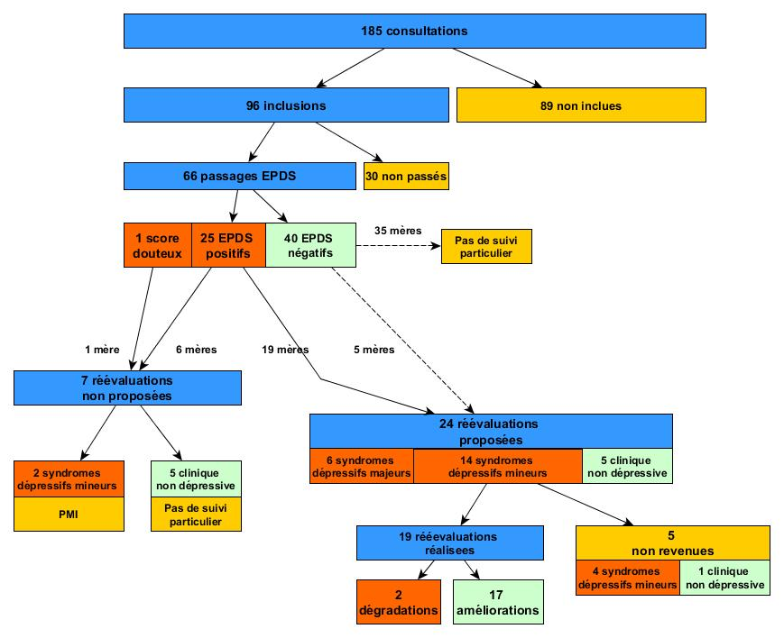
Figure 5 - Diagramme de flux de l'étude

R.2 – Résultats
L’intégralité des tableaux de données sous Excel peut être transmise sur simple demande à l’auteur de la thèse, clairechaugny@gmx.fr. Pour des raisons de lisibilités, ils n’ont pas été reproduits dans la version papier de cette thèse.

R.2.1 - Description des consultations
Les 185 consultations se sont réparties ainsi sur les différents sites.
132 consultations ont eu lieu à Saint Denis, contre 53 à Nanterre.
Les taux d’inclusions ont varié selon les praticiens de 0 à 88 %, et les taux de remplissage EPDS de 0 à 70%.
Tableau IV – Inclusions et remplissage de l’EPDS selon le Praticien
Les consultations ont eu lieu sur les tranches horaires 9 - 19h, selon les répartitions suivantes :
Tableau V – Pourcentage de réalisation du dépistage selon la tranche horaire
La majorité des consultations de nourrisson a donc eu lieu dans la tranche 14 à 16H ; les taux d’inclusions par tranche horaire ont varié entre 35 et 61%.
Les taux d’inclusion on aussi varié en fonction de l’avancée de l’étude et de l’expérience acquise par les médecins.
Tableau VI - Proportion de dépistage en fonction de l'expérience du praticien
Ici les résultats sont présentés pour mères testées avant et après 5 mois depuis le début de l’étude pour chaque praticien concerné.

R.2.2 – Population des enfants consultants
L’âge des enfants pour lesquels les mères consultaient était réparti entre 4 semaines et 6 mois de vie.
Tableau VII – Influence délai entre accouchement et consultation sur le dépistage
L’âge moyen des enfants consultants était de 11.4 semaines (IC95 [10.4 – 12.4]). L’âge moyen des enfants inclus était de 10.3 Semaines (IC95 [9 – 11.6]). Le délai post partum moyen pour le dépistage par EPDS était de 10.5 Semaines (IC95 [9 – 12.1]). L’âge moyen des dyades non dépistées (non inclues et EPDS non passé) était de 11.9 semaines (IC95 [10.6 – 13.11]).
Les motifs de consultations ont été les suivants, groupés selon l’inclusion ou non dans l’étude et le passage ou non de l’EPDS.
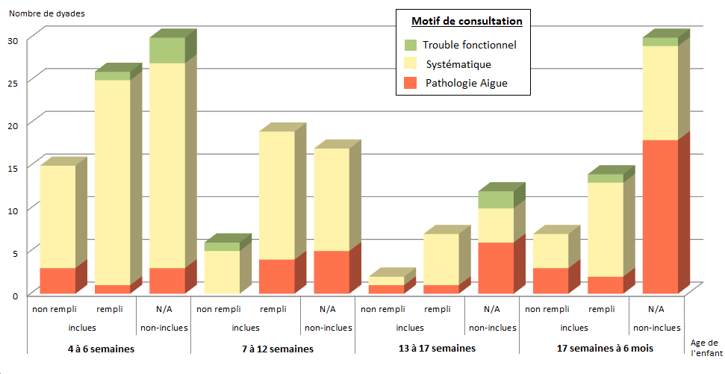
Figure 6 – Fréquence de chaque motif de consultation par groupe d’âge
Dans notre questionnaire d’inclusion n’a été rapporté que le motif principal de consultation. Le motif consultation systématique regroupait également les consultations pour vaccination.
Le tableau suivant rapporte les pourcentages d’inclusion et de passation par motif de consultation.
Tableau VIII – Conséquence du motif de consultation sur le dépistage
25.4 % des enfants consultaient pour une pathologie aigue, 69.7% en suivi systématique et 4.9% pour un trouble fonctionnel.

R.2.3 – Population des mères inclues
La population des mères inclues avait les caractéristiques suivantes :
Tableau IX - Caractéristiques des mères – Age, parité et catégorie socioprofessionnelle
59% des patientes n’avaient donc pas d’activité professionnelle (chômage ou mère au foyer).
Les âges extrêmes (moins de 20 ans ou plus de 40 ans) étaient peu représentés.
L’âge moyen des mères incluses était de 30.9 ans (IC95 [29.8 – 31.9]) ; celui des mères dépistées de 31.4 ans (IC95 [30.15 – 32.65]), celui des mères incluses non dépistées 29.7 ans ([27.8 – 31.7]).
Les mères interrogées avaient entre 1 et 9 enfants, avec des couvertures sociales variées.
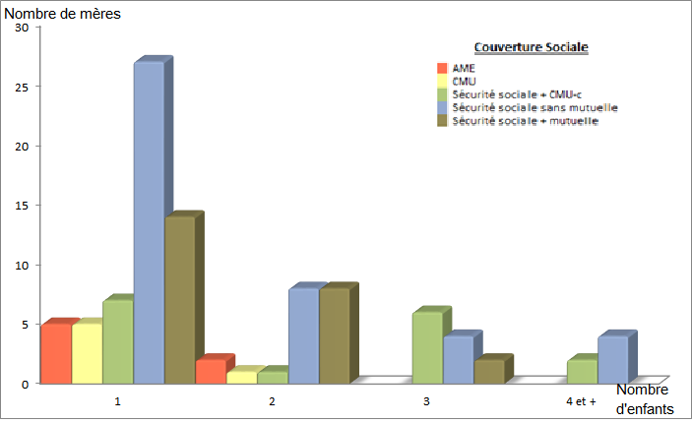
Figure 7 – Caractéristiques des mères –proportion des différents types de couverture sociale selon la parité
Les mères incluses avaient en moyenne 1.7 enfants (IC 95 [1.5 – 2]) ; la médiane de cette population était de 1 enfant.

R.2.4 – EPDS non rempli
Concernant les mères inclues (formulaire d’inclusion rempli) mais n’ayant pas passé l’EPDS, différents obstacles ont été rapportés. Ils ont été regroupés en fonction qu’ils étaient imputables à la mère, à l’enfant, ou aux conditions de consultation.
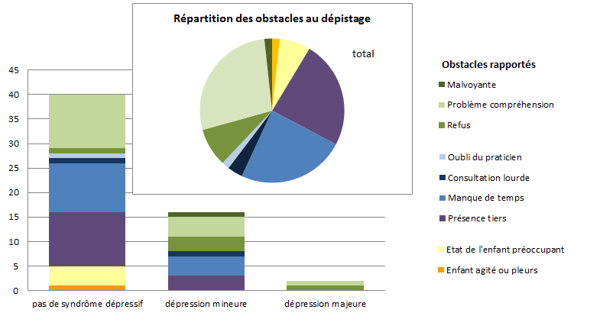
Figure 8 – Proportion des différents obstacles au dépistage selon l’impression clinique du praticien sur l’état de la mère
Ils ont rapporté en moyenne 1.9 (IC95 [1.2 – 2.6]) obstacles au dépistage pour chaque patiente non inclue. Les deux obstacles les plus retrouvés étaient le manque de temps et la présence d’un tiers.

Les praticiens avaient pour 73% des patientes inclues mais non dépistées une impression clinique d’absence de syndrome dépressif, contre 59% pour les patientes dépistées.
Tableau X –Influence de l’impression clinique du praticien sur le remplissage ou non de l’EPDS en cas d’inclusion

R.2.5 – Passage de l’EPDS
Les durées de passation des EPDS pour les patientes inclues ayant passé le test ont varié entre 4 et 45 mn, avec dans 86% des cas un passage de l’EPDS sans aide du médecin. La durée moyenne a été de 9,5 mn (IC 95[7,7 – 11,3]), la médiane de 8 mn.
Tableau XI – Durée de passation de l’EPDS en fonction du résultat numérique et de l’aide ou non à la lecture
L’effet de la relation médecin malade sur le passage ou non de l’EPDS a été envisagé, et les antériorités de la relation mère/praticien ont été rapportées dans le questionnaire. Les pourcentages indiqués sont ceux de remplissage par catégorie de type de relation antérieure.
Tableau XII – Impact de la relation médecin malade sur le dépistage

Le tableau XIII synthétise les données cliniques et les résultats du dépistage en simplifiant les catégories d’EPDS : 0 comme « non conclusif », 1 à 9 sont classés comme « non dépressive », 10 à 12 comme « syndrome dépressif mineur », 13 et plus « syndrome dépressif majeur ». Il s’agit bien sûr d’approximations afin de faciliter la lecture du tableau et des résultats, le score n’étant pas un diagnostic en soi. Les pourcentages indiqués sont ceux sur la population globale qui aurait pu être inclue (185 mères).
Tableau XIII – Comparaison entre impression clinique du praticien et conclusion de l’EPDS
L’EPDS retrouvait un score moyen de 8.8 (IC 95[7.5 – 10]), avec une médiane à 8.
Les conclusions du dépistage ont retrouvé 19% de syndromes dépressifs diagnostiqués cliniquement avec ou sans EPDS par le praticien sur l’ensemble de la population qui aurait pu être inclue (soit 185 personnes). Ceci correspond à 36% de la population inclue (soit 96 patientes), et 41% de la population effectivement dépistée par EPDS (soit 66 patientes).

Le passage de l’EPDS n’étant qu’un outil de dépistage, les conclusions cliniques des praticiens ont été recueillies pour étudier la corrélation et observer la qualité de cet outil de dépistage dans ces conditions particulières.
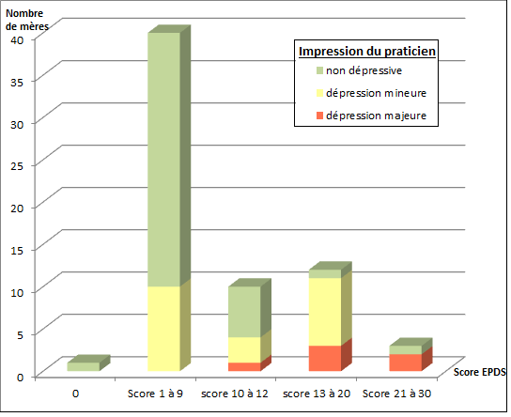
Figure 9- Corrélation entre impression du praticien et résultat EPDS en cas de passage
Pour les mères dont le praticien avait une impression clinique après dépistage de non dépression, l’EPDS moyen était de 6.6 (IC95 [5.33 – 7.84]) ; une dépression mineure 10.25 (IC95 [8.56 – 11.9]) ; une dépression majeure 18(IC 95[13.7 – 22.3]).
Seulement 3 patientes avaient un score non nul à la question 10 évaluant le risque suicidaire ; deux avaient un score à 25, 1 à 8.
Bien qu’inquiétant en soi car signifiant une mise à distance des difficultés probable par la mère, la patiente présentant un score EPDS à 0 a été jugée non dépressive par le praticien.

R.2.6 – Conduite à l’issue du premier EPDS
Les difficultés ressenties par les mères ont été multiples. Elles ont été recueillies chez les mères dépressives comme non dépressives. Elles sont regroupées selon leur origine : problèmes sociaux économiques ou familiaux, problèmes liés à la mère, problèmes liés à l’enfant.
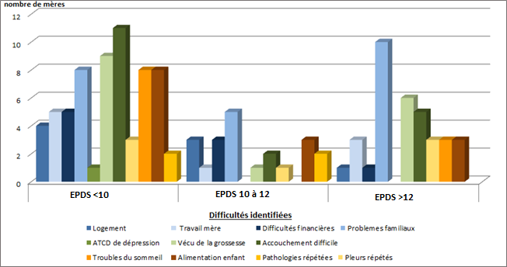
Figure 10 – Difficultés identifiées en fonction du score EPDS
Pour les 66 femmes ayant passé le test, les praticiens ont mis en évidence 1.8 difficultés par femme en moyenne (IC95 [1.5-2.1]). En les distinguant en fonction des conclusions du score EPDS, on obtient en moyennes 1.6 difficultés pour les scores dépression peu probable (IC95 [1.3-1.8]), 2.1 (IC95 [1.8-2.4]) pour les épisodes dépressifs mineurs probables, et 2.3 (IC95 [2.1-2.6]) pour les épisodes dépressifs majeurs probables.
Le protocole prévoyait une orientation des mères après réévaluation, ou dès le premier entretien si l’EPDS était supérieur ou égal à 13 (épisode dépressif majeur probable).
Tableau XIV – Orientations proposées en fonction de la conclusion du premier EPDS
24 passages sur 66, soit 36% des consultations avec passages d’EPDS, ont conduit à proposer une réévaluation en médecine générale. 5 d’entre elles avaient des EPDS négatifs mais le praticien avait une impression de syndrome dépressif mineur.
29 sur 66 ont conduit à la sollicitation d’intervenants spécialisés (44%), alors que seulement 7 mères étaient pressenties comme souffrant d’un syndrome dépressif majeur. Les mères dépistées par EPDS ont en moyenne reçu 0.97 orientations (IC95 [0.69 – 1.22]) dont 0.6 d’orientations spécialisées (IC 95[0.41 – 0.79]) hors réévaluation. Les mères pour lesquelles le praticien avait une impression de syndrome dépressif mineur ou majeur ont reçu 1.88 orientations (IC95 [1.5 – 2.3]).

R.2.7 – Mères réévaluées
La durée de la réévaluation a été variable, selon l’impression du praticien et l’intervention ou non d’aides extérieures.
Tableau XV – Durée de réévaluation selon le contexte clinique
La durée moyenne était de 9 mn (IC95 [6.5 – 11.5]), la médiane de 7 mn.
Le délai médian de réévaluation était de 15 jours. La moyenne était non exploitable car il existait deux valeurs extrêmes.
L’évolution du score EPDS a été notifiée selon l’impression du praticien.
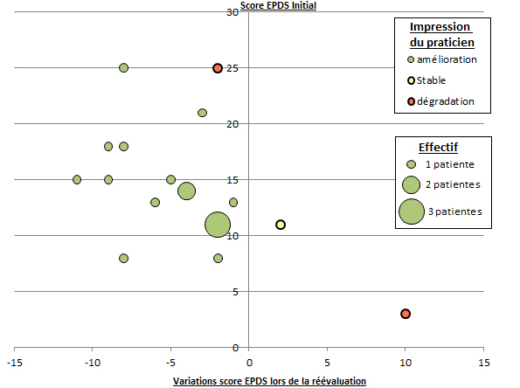
Figure 11 – Variation de l’EPDS selon le score initial
Seules deux patientes se sont aggravées cliniquement, dont l’une d’entre elle avait un score initial non inquiétant, mais avait été jugée comme syndrome dépressif mineur clinique.
Les orientations après la phase de diagnostic ont été les suivantes multiples et variées.
Tableau XVI - Orientations après réévaluation diagnostique

Les scores EPDS très élevés sont intéressants en termes de gestion du risque, d’organisation et d’efficience du dépistage ; ils sont au nombre de 3 si l’on prend un score seuil de 20.
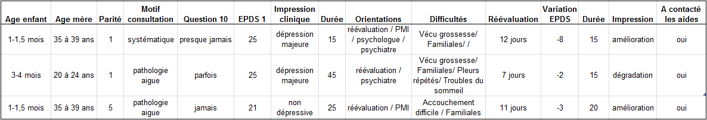
Tableau XVII – Evolution des scores EPDS supérieurs à 20

Discussion

D.1 - Description de la population étudiée

D.1.1 – Age des mères
D’après le Tableau IX, les mères inclues avaient entre 20 et 42 ans, avec des âges moyens d’inclusion et de réalisation du dépistage non statistiquement différents autour de 31 ans.
Ces caractéristiques peuvent être comparées aux statistiques de l’état civil, fournies par l’INSEE pour l’année 2014 (77).
Tableau XVIII - Naissances selon la tranche d'âge de la mère et la zone considérée - Extrait des données INSEE 2014
L’analyse par le test du khi deux montre que notre échantillon n’est pas statistiquement différent avec une erreur de 5% (K=7,94, n=5, p>0.25) de l’analyse de l’INSEE lorsque l’on considère les statistiques pour l’Île de France.

D.1.2 – Parité
D’après le Tableau IX, 60% des mères inclues étaient primipares, et la moyenne du nombre d’enfants était de 1.7 enfant (IC 95 [1.5 – 2]).
De même, on peut se rapporter aux données INSEE disponibles, qui concernant le nombre d’enfants élevés par la famille sur le plan national.

Tableau XIX - Nombre d'enfants par famille en 2012 - Extrait des données INSEE 2012
Le test du chi deux montre qu’il n’y a pas de différence statistiquement significative entre la répartition de notre échantillon et celle-ci avec un risque d’erreur à 5% (K=6.59, n=3, p=0.08).

D.1.3 – Couverture sociale
D’après la Figure 7, notre échantillon comporte 6% de patientes bénéficiant d’une CMU de base, 17% d’une CMU-C, 7% d’une AME.
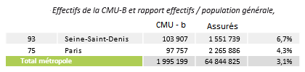
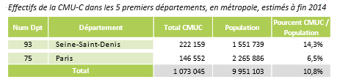
Figure 12 - Extraits du rapport CMU 2014 concernant la Seine Saint Denis
D’après le rapport CMU 2014 (78), les chiffres attendus étaient de 6,7% pour la CMU de base, 14,3% pour la CMU-C. Pour l’AME, les chiffres sont plus difficiles à obtenir, mais d’après le Senat (79), 16% des 282 425 bénéficiaires français de l’AME, soit 45188 personnes, vivent en Seine Saint Denis. On peut estimer que 3% des assurés de Seine Saint Denis sont bénéficiaires de l’AME.
Une analyse par test du chi deux montre qu’il n’y a pas de différence statistiquement significative (avec un risque d’erreur à 5%) entre notre échantillon et la population globale de Seine Saint Denis pour un tableau regroupant AME/CMU et CMU-c (K=7,21, n=3, p=0.07). Elle a néanmoins une forte tendance à la précarité avec des chiffres supérieurs aux chiffres nationaux.
Ces chiffres ne sont pas disponibles pour la zone de Nanterre, ou les Hauts de Seine ; ceux-ci étant très hétérogènes, il aurait de toute façon été difficile de les appliquer à notre étude, les inégalités sociales et familiales étant très marquées dans ce département. Nos lieux d’études à Nanterre brassaient des populations assez défavorisées, notamment sur le centre du Parc, situé dans une zone de résidence HLM.
Notre étude a donc concerné une population assez défavorisée, mais similaire à celle de Seine Saint Denis en terme de type de couverture sociale. Le fait d’avoir utilisé des consultations en CMS ne semble pas avoir significativement augmenté la proportion de patientes en CMU ou AME.

D.1.4 – Motifs principaux de consultation
Les motifs de consultation en médecine générale sont encore mal connus, y compris en pédiatrie. L’organisation pratique des différents lieux de consultations (existence de plages sans rendez-vous, délai avant consultation programmée, proximité d’une PMI) influence vraisemblablement la fréquence de chaque motif.
Ici, seul le motif principal de consultation exprimé a été rapporté, mais bien souvent les motifs sont multiples, en particulier pour les nourrissons. La répartition des motifs de consultation, présentée dans le tableau VII, montre que les consultations systématiques (incluant les vaccinations) concernaient 70% des enfants, les pathologies aigues 25% des cas, et les troubles fonctionnels 5% des cas. Ces derniers recouvraient le reflux gastroœsophagiens du nourrisson, les troubles du transit, les coliques, les troubles du sommeil, ainsi que toute manifestation physique rattachée par le praticien à un stress dans la dyade mère-enfant.
Une étude de 2002 rapporte les motifs principaux de consultation en médecine générale chez les enfants de moins de 16 ans.(80)

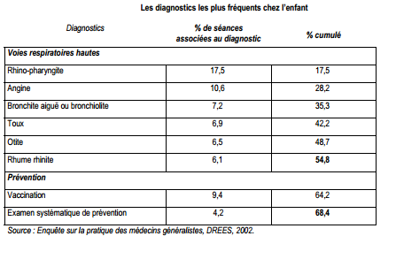
Tableau XX -Diagnostic au décours des consultations pédiatriques 2002 – extrait DREES
Dans cette étude, 54.8% des consultations ont pour objet une pathologie aigue ORL, et 13.6% une action de prévention. Bien sûr, ces données sont difficilement comparables, du fait de populations très différentes, notamment en termes de fréquence de vaccinations nettement plus forte chez les nourrissons.
Des données plus précises concernant les consultations en médecine générale pour les enfants de moins de 1 an pendant l’année 2009 sont disponibles sur le site de l’observatoire de médecine générale. (81)
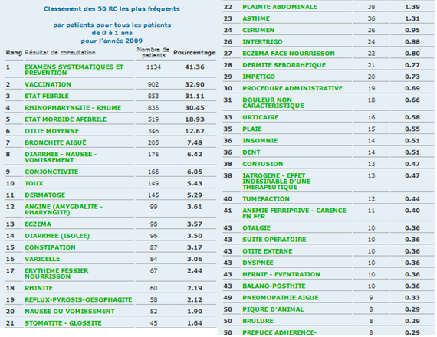
Tableau XXI - Résultats de consultation pour les enfants de moins d'un an en 2009 – Extraits OMG
La comparaison de ces résultats avec ceux de notre étude est délicate, car il s’agit de diagnostics cumulatifs, chaque consultation pouvant donner plusieurs résultats, et non un seul comme dans notre étude (motif principal).
Les examens systématiques étant définis à l’exclusion d’un autre résultat de consultation, on peut estimer que 74% des nourrissons ont consulté pour un motif correspondant à notre catégorie « systématique » dans l’étude (en y ajoutant la vaccination).
Les autres catégories ne peuvent être analysées précisément, mais les tendances semblent similaires. De plus amples recherches devraient être effectuées pour améliorer les connaissances sur le sujet.

D.2 - Faisabilité du dépistage systématique de la dépression post partum

D.2.1 – Un dépistage systématique difficile à réaliser
D.2.1.1 – Passage de l’EPDS
Tableau IV
L’étude a montré que seulement 36% des patientes ayant consulté avec leur nourrisson de moins de 6 mois avaient pu bénéficier d’un dépistage de la dépression post natale par EPDS Cette constatation montre la difficulté d’intégrer une telle intervention dans une consultation de médecine générale déjà bien remplie, mais peut être aussi une difficulté des investigateurs de s’investir dans cette démarche explorant l’intimité de la mère.
Cependant, ceci n’est pas nécessairement un obstacle infranchissable à la mise en place de recommandations à large échelle. Pour exemple, le taux recommandé de participation au programme de dépistage du cancer du sein se situe entre 70 et 80% pour que le programme soit efficace (82), mais seulement 52% des femmes en bénéficient à l’heure actuelle ; de même seulement 32% des patients concernés bénéficient du dépistage du cancer colorectal en France.
Pour relativiser ce faible nombre d’inclusions, la littérature propose également une étude menée en 2002 aux Etats-Unis.(83) 160 mères ayant consulté dans une clinique de soins pédiatriques se sont vues proposer un suivi par mail ou courrier de leur état psychologique sous forme de passage d’un EPDS et une BDI après chaque consultation de l’enfant pendant 1 an (1.5 mois, 4, 6, 8, 9 et 12 mois). Comme dans notre étude, un protocole thérapeutique était prévu en cas de dépistage positif. Seulement 7 mères ont été dépistées (4%), ce qui est bien statistiquement différent de notre étude (K=50, n=1, p<0.01).
Les points différents dans la démarche d’inclusion entre ces travaux étaient la proposition téléphonique et le remplissage par mail des questionnaires, mais aussi l’interlocuteur (pédiatre et non médecin généraliste). On peut supposer que le fait de proposer le dépistage durant la consultation initie l’alliance thérapeutique et favorise la passation du questionnaire.
D.2.1.2 – Un problème de temps ?
Figure 8
Les obstacles au dépistage ont été consignés pour les 30 patientes inclues mais n’ayant pas rempli l’EPDS. On y remarque que 53 % des obstacles rapportés sont liées aux conditions de consultation : lourde, présence d’un tiers, manque de temps, ou oubli du médecin. Il faut également noter que cette étude s’est faite durant une période d’informatisation des 4 CMS, avec une surcharge de travail des praticiens de ce fait.
Seulement 9% des obstacles sont liés à l’état de l’enfant, 38% liés à la mère, et près de la moitié sont des paramètres modifiables liés aux conditions de passage du dépistage.
Par ailleurs, les 30 patientes non dépistées présentait en moyenne 1.9 obstacles rapportés (IC95 1.2 – 2.6]) ; c’est cette accumulation de difficultés qui semble bloquer le dépistage.
Tableau XI
Ainsi, un problème de compréhension écrite isolé n’a pas nécessairement empêché le praticien de rechercher une dépression, puisque 8 des 66 questionnaires passés l’ont été avec aide à la lecture au moins.
Bien sûr, il est probable que dans certains cas les patientes non inclues étaient également des patientes présentant plusieurs obstacles, avec oubli ou manque de temps du praticien pour remplir le questionnaire d’inclusion ensuite. Ces cas ne peuvent pas être explorés.
Ces données sont à rapprocher de l’étude de 2009 de l’INPES concernant les facteurs favorisant les actions de dépistage en médecine générale. (57)
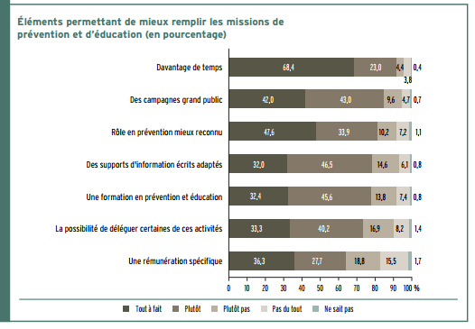
Figure 13 - Facteurs favorisant les actions de prévention et éducation en médecine générale - extrait enquête Baromètre santé INPES 2009
Elle montre que le temps est l’un des facteurs primordiaux pour déclencher chez les médecins généralistes une attitude de dépistage, ce qui est cohérent avec nos observations. Egalement, semble être en jeu l’information du grand public (et donc la réceptivité du patient au dépistage), qui comme nous l’avons vu n’est pas très favorable concernant la dépression du post partum…
Tableau XI
La durée supplémentaire de consultation liée au dépistage (explication du questionnaire et de la démarche, calcul du résultat, discussion autour d’éventuelles difficultés, orientation ultérieure) a été recueillie par le formulaire d’inclusion. Dans 88% des cas, le dépistage a duré moins de 10 mn, avec dans 86 % des cas un passage autonome du questionnaire par la mère.
Cette durée est comparable aux « interventions brèves » : 5 mn pour l’alcool selon les recommandations 2008 (84), quelques minutes pour le conseil minimal pour le sevrage tabagique (85).
Tableau XI
Dans les 6 cas dont le temps de passation de l’EPDS a été très long, avec des durées déclarées de 15 à 40 mn, 4 présentaient un syndrome dépressif majeur. Il existe une incertitude pour savoir si le médecin a évalué la durée totale de consultation, ou le simple dépistage, mais il est compréhensible que ces cas limitent ensuite la pratique du dépistage dans les périodes de consultation chargée. Pour autant ce temps investi initialement dans la relation thérapeutique permet probablement d’en faire gagner ultérieurement, en évitant des problématiques plus sévères pour la mère, pour le développement de l’enfant et pour leurs relations.

D.2.1.3 – Un problème de relationnel?
Tableau XII
Il étudie l’impact de la connaissance antérieure du médecin proposant le dépistage par la mère. Si l’on regroupe toutes les mères connaissant peu ou bien le médecin en un même groupe, comparées à un groupe n’ayant jamais rencontré le médecin, on ne peut conclure à une influence statistique sur le passage ou non de l’EPDS. (K=2.78, n=1, p=0.08) Il y a néanmoins une tendance à un plus fort passage du dépistage en cas de connaissance antérieure de la mère.
Ceci pourrait s’expliquer par plusieurs facteurs : meilleure acceptation du questionnaire, plus fort sentiment d’implication du médecin dans le suivi de cette dyade mère enfant, communication médecin/malade plus facile…
L’INPES (57) nous montre en effet que le dépistage en médecine générale est favorisé par la perception que le médecin généraliste a de son importance dans le dépistage. Plus il considère son rôle comme reconnu, plus il aura tendance à l’effectuer.
Concernant le cas de la dépression post natale, relevant de la vie affective de la mère, ce dépistage n’est pas nécessairement facile à aborder pour le praticien.

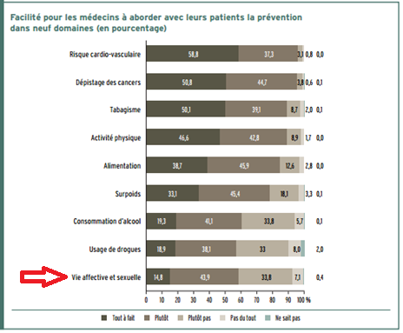
Figure 14 - Facilité d'abord des thématiques de prévention pour les médecins généralistes français – Baromètre INPES, 2009
Seulement 59% des médecins seraient plutôt ou tout à fait à l’aise avec les thématiques considérées comme intimes, ce qui pourrait limiter le passage de l’EPDS, et encore plus pour les patientes peu connues du praticien. On peut néanmoins supposer que notre méthode de recrutement des investigateurs a sélectionné des médecins faisant partie de cette catégorie.
Figure 8
A noter, il n’y a eu que 5 cas de refus du dépistage, dont 4 étaient associés à un problème de compréhension maternel. Le 5me cas concernait une patiente non connue du CMS qui n’est pas revenu consulter par la suite. L’impression du praticien était celui d’un syndrome dépressif mineur.

D.2.2 – Des oublis fréquents
Tableau IV
Dans 48% des consultations d’enfants de moins de 6 mois, les praticiens n’ont pas inclus la mère dans l’étude, ce qui semble indiquer soit qu’ils n’ont soit pas pensé au dépistage, soit pas eu le temps ni d’inclure la patient ni de faire passer l’EPDS.
Pourtant, les praticiens étaient tous volontaires, sensibilisés sur le sujet et participant à une étude, ce qui aurait dû favoriser le dépistage.
Ces oublis sont probablement attribuables aux nombreux objectifs de prévention et de dépistage, plus chronophages chez les nourrissons (dépistage des retards au développement, maltraitance, vaccins, etc…). Les contraintes pratiques sont également plus importantes (temps d’habillage et déshabillage), et le temps d’examen physique est allongé par les mesures systématiques du poids, de la taille, du périmètre crânien.
D.2.2.1 – Oublis et âge de consultation
Tableau VII
La population ayant consulté en médecine générale comportait 61% d’enfants entre 1 et 3 mois, période idéale pour le dépistage précoce d’une dépression post natale débutante. Les âges moyens des enfants consultants comme inclus s’échelonnaient entre 10 et 12 semaines après la naissance, soit la même période.
L’analyse par test du Chi deux confirme bien un lien entre âge de l’enfant consultant et inclusion ou non (K=4.98, n= 3, p<0.01). Il existe une tendance à une plus forte inclusion pour les tranches 1 mois – 3 mois avec des taux d’inclusions supérieurs à 55% (K=4.93, n=1, p<0.04). Ces résultats pourraient être liés à un biais de sélection par les praticiens, qui penseraient plus facilement au dépistage en présence d’un nouveau-né.

D.2.2.2 – Oublis et motif de consultations
Figure 6
Les consultations avant 3 mois sont souvent systématiques, notamment pour les vaccinations, potentiellement moins chronophages que les consultations avec un ou plusieurs motifs aigus. Les consultations systématiques représentent près de 81% des consultations avant 3 mois, contre 51 % après 3 mois. Tous âges confondus, 70 % des nourrissons venaient pour un motif systématique.
Tableau VIII
Il existe un lien statistiquement significatif entre une consultation pour motif systématique et une inclusion ou non dans l’étude (K=12.5, n=2, p<0.01). 60 % des mères se présentant pour une consultation systématique du nourrisson sont ainsi inclues (avec ou sans dépistage EPDS). Par ailleurs, il semble que les médecins généralistes associent volontiers les consultations systématiques à une opportunité de prévention et de dépistage ; ceci pourrait engendrer moins d’oublis d’inclusion pour ces consultations.
On pourrait imaginer que si ce dépistage était proposé systématiquement lors d’une consultation précise de routine assez précoce (par exemple consultation du 3me mois ; toujours recommandée mais pas de vaccination) sous une forme notée dans le carnet de santé de l’enfant, il serait plus facile pour les praticiens de l’intégrer systématiquement à l’examen du nourrisson.

D.2.2.3 – Oublis et heure de consultation
Tableau V
Les horaires des consultations sont intéressants car reflets de l’influence des conditions environnementales extérieures à la consultation sur les possibilités de dépistage : pression du retard éventuel accumulé, des demandes de consultation d’urgence, fatigue potentielle du médecin après plusieurs consultations, heure du dernier repas, etc…
Bien que ce classement soit discutable et potentiellement variable d’un praticien à un autre, on propose pour l’analyse de grouper les horaires 9-12h et 14-16h dans un groupe de consultation plus faciles, et ceux de 12-14h et 16-19h dans un groupe de consultations plus difficiles.
L’analyse du tableau dans ce sens montre un lien entre l’inclusion ou non de la mère et les difficultés liées à l’environnement de la consultation. (K= 4.7, n=1, p<0.05). En revanche, en cas d’inclusion, il n’y a pas de lien entre remplissage de l’EPDS et consultation difficile ou non. (K=0.71, n=1, p=0.4)
Il serait intéressant de se pencher, d’une manière plus globale, sur l’influence des horaires de consultation sur les activités de prévention des médecins. Nous n’avons pas trouvé à ce jour de données publiées concernant cette problématique.

D.2.3 – L’affaire de médecins « entrainés » ?
Tableau IV
Les pourcentages d’inclusion par praticien dans l’étude très variables, sans que l’on puisse conclure sur un lien entre praticien et inclusion (test du Chi deux non applicable). Le faible taux d’inclusion pourrait indiquer que le dépistage de la dépression du post partum serait plus facile pour des praticiens effectuant régulièrement des consultations avec des nourrissons, et ayant intégré ce questionnaire dans leur pratique.
Pourtant, sur notre échantillon, il n’existe pas de lien statistique formel entre inclusion ou non dans l’étude et existence d’une activité de PMI par le praticien consulté. (K=3.14, n=2, p=0.2) Ceci est surprenant car les 3 médecins de PMI avaient participé au projet de dépistage de la dépression post natale présenté plus haut (M.3.2.5.1), et avaient déjà utilisé et interprété des dépistages par EPDS. Il y a néanmoins une tendance à un plus fort taux d’inclusion pour ces praticiens, notre échantillon n’avait probablement pas assez de puissance pour pouvoir le mettre en évidence de façon certaine.
De même, le pourcentage d’inclusion n’était pas statiquement lié au nombre de consultations totales dans le centre (K=2.14, n=1, p=0.15). Même si une analyse par le test du chi deux n’est pas possible du faible des petits effectifs, il semble que le pourcentage d’inclusion par praticien n’était pas non plus lié au nombre total de consultation de nourrissons, puisque pour un même effectif de 16 consultations totales celui-ci était de 87% pour un praticien et de 19% pour un autre.
Tableau VI
L’un des points encourageants de notre étude a été l’amélioration progressivement des taux de dépistage au cours de l’étude. Le taux d’intention de dépistage, c’est-à-dire d’inclusion de la mère, s’améliore: 41% avant 5 mois, 58% après (K=4.9, n=1, p<0.05). Il semble y avoir une tendance, sans que l’on puisse statistiquement conclure, à une amélioration du taux de passation de l’EPDS : 30% avant 5 mois, 39% après (K=1.58, n=1, p=0.2). La tendance semble plus forte en prenant un seuil plus précoce (28 % versus 45 % avant ou après 4 mois) mais les effectifs sont trop faibles pour appliquer le test du Chi deux et conclure à la reproductibilité des taux. On peut donc imaginer, sans avoir pu le prouver statistiquement, que les taux de dépistage pourraient s’améliorer avec le temps, à mesure que les praticiens sont à l’aise avec cet outil.

Il n’y a cependant pas de profil de médecin clairement définit qui favoriserait clairement dans notre étude le dépistage, même pour les médecins ayant une expérience plus ancienne via la PMI. Il existe probablement des facteurs confondants non pris en compte : nombre de consultations urgentes ou imprévues par jour et par praticien, formation antérieure à l’EPDS, connaissance des interlocuteurs à contacter, etc.

La comparaison avec le travail de PMI de Nanterre décrit en M.2.5.1 montre des différences intéressantes en termes d’organisation du dépistage. Même si les statistiques ne sont pas encore disponibles, le pourcentage d’inclusion des mères semble être bien meilleur dans leur travail que dans le nôtre. Les mêmes praticiens, travaillant dans les deux structures, rapportent qu’il existe un « rythme très différent » dans les consultations. L’utilisation ou non du dossier informatisé, le personnel plus disponible et la facilité à « passer la main » si la mère s’effondre après le dépistage, plus grande en PMI, seraient autant de facteurs facilitant le dépistage. L’existence d’un travail collaboratif avec les auxiliaires de puériculture à également pu être un facteur moteur dans le projet, car permettant de déléguer les taches d’explication initiale de la démarche, ce qui n’a pas pu aboutir dans les CMS avec le secrétariat.

D.3 - Concernant les objectifs secondaires

D.3.1 - Dépistage systématique ou ciblé ?
Figure 8 et Tableau X
La majorité (73%) des mères incluses n’ayant pas rempli l’EPDS est considérée par les médecins comme cliniquement non dépressive. Ceci est à rapprocher des 59% d’impression clinique de non dépression pour les mères dépistées. L’analyse par test du Chi deux ne permet pas d’affirmer une différence significative. (K=2.1, n=2, p> 0.25).
Pour celles qui semblent dépressives au praticien, le pourcentage de non dépistage lié à l’enfant est nul, alors qu’il est de 12.5% en l’absence de symptomatologie évidente.
Ceci vient probablement du fait d’une inclusion dans un second temps des mères symptomatiques mais n’ayant pu être inclues lors de la première consultation.
On peut supposer que les médecins ont en fait effectué un dépistage ciblé (lorsque les patientes présentaient des affects dépressifs) de façon involontaire, créant un biais d’inclusion avec oubli des patientes non symptomatiques compte tenu du mode de passation avec distribution du questionnaire par les médecins.

Tableau XIII
La fréquence attendue de dépression du post partum varie entre 10 et 18 %. Pourtant l’analyse du tableau par un test du Chi deux permet d’affirmer que les pourcentages de dépression observés ne correspondent pas à ceux de la population générale, même si l’on prend la valeur haute de 18%. Ceci est vrai que l’on considère l’impression du praticien pour la population dépistée avec 41% de dépression (p<0,01), la conclusion de l’EPDS en cas de dépistage avec 38% de tests >10 (p<0,01) ou l’impression globale pour la population inclue avec 36% de dépression majeure ou mineure (p<0,01).
Bien sûr, ceci pourrait s’expliquer par une population consultant en CMS statistiquement différente de la population générale, mais les analyses statistiques ne le montrent pas sur notre échantillon sur le plan de la couverture sociale notamment. Le fort pourcentage de migrants pourrait néanmoins favoriser l’inclusion de mères plus isolées de leurs racines et familles que la population française classique. Plus probablement, un biais de sélection a du faire inclure plus facilement les patientes en cas de symptomatologie dépressive perçue par les praticiens.

D.3.2- Qualité du dépistage
D.3.2.1 – Sensibilité et spécificité observées
Figure 9
L’analyse des corrélations entre conclusion du dépistage et impression du praticien lors du passage de l’EPDS nous permet de calculer la sensibilité du test, de 63% (IC95 [0.44 – 0.78]) dans notre échantillon avec le seuil de positivité à 10 et en admettant l’impression clinique du praticien comme gold standard. De même dans ces conditions la spécificité du test est de 75% (IC95 [0.59-0.86]).
Ces données sont à rapprocher des valeurs du paragraphe M.3.2.4, avec pour l’EPDS recherchant une dépression mineure ou majeure à un seuil de 10, résumées dans la figure suivante.
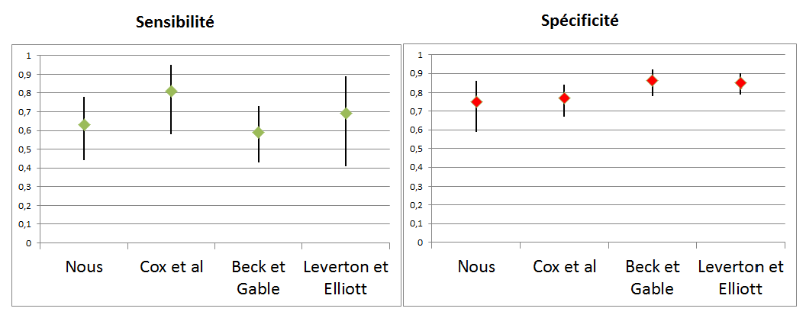
Figure 15- Sensibilité et spécificité du dépistage par EPDS d'une dépression post natale mineure ou majeure avec un score seuil de 10 selon les auteurs
Ces valeurs ne sont donc pas statistiquement différentes de celles observées dans la littérature, gage d’une qualité correcte de dépistage.

D.3.2.2 - EPDS moyens
Figure 9 et texte suivant
Lorsque l’on considère les résultats des EPDS des mères classées selon l’impression clinique du praticien, les scores moyens donnent des résultats concordants avec le jugement clinique. Ainsi l’EPDS moyen était de 6.6 (IC95 [5.33 – 7.84]) pour les mères dont les praticiens ont eu une impression clinique non dépressives; 10.25 lorsqu’elles ont été jugées syndrome dépressif mineur (IC95 [8.56 – 11.9]) ; 18(IC 95[13.7 – 22.3]) pour une impression de syndrome dépressif majeur.
Seul l’intervalle de confiance à 95% du score EPDS du groupe « impression de dépression mineure » déborde sur les scores EPDS « non dépressive » (<10). Ceci peut correspondre à une continuité clinique avec l’existence de « cas limites » correspondant à des patientes déjà symptomatiques avec des scores EPDS à 8/9 ; cette hypothèse est d’autant plus plausible que la fourchette de score « dépression mineure » est assez peu large. Cela doit conduire à accroitre la vigilance du praticien pour les patientes avec un EPDS à 8 ou 9, voire à proposer une réévaluation en cas de doute clinique. C’est l’évolution au cours du temps qui permettra au praticien de trancher sur l’existence ou non d’une dépression.

D.3.2.3 – Difficultés identifiées
Figure 10 et le texte suivant
Lorsque le dépistage était réalisé, il permettait de mettre en évidence de nombreuses difficultés, avec en moyenne 1.8 difficultés par femme (IC95 [1.5-2.1]).
Plus le score EPDS était élevé, plus le nombre moyen de difficultés identifiées était important (même si les intervalles de confiance à 95% se chevauchent partiellement pour les groupes dépressifs). Les mères à EPDS <10 présentaient en moyenne 1.6 difficultés (IC95 [1.3-1.8]) ; celles ayant un score entre 10 et 12, 2.1 difficultés (IC95 [1.8-2.4]), et celles avec un EPDS > 13, 2.3 (IC95 [2.1-2.6]).
On met bien là en évidence le caractère cumulatif des facteurs de risques de dépression post natales ; une mère faisant face à des difficultés familiales, professionnelles et financières sera bien plus fragilisée qu’une mère ne gérant que des problèmes professionnels, même sérieux.
En terme qualitatifs, ce sont surtout les difficultés familiales qui prédominaient ainsi que le vécu de la grossesse et de l’accouchement, dans les groupes considérés comme des épisodes dépressifs probables par l’EJDS. Les problématiques liées à l’enfant ressortaient surtout pour les mères classifiées « dépression peu probable »; elles sont probablement le reflet de difficultés passagères à l’adaptation au nouveau statut de mère, et non le reflet d’une véritable dépression post natale.

D.3.2.4 – Identification de l’urgence thérapeutique
Tableau XVII
L’un des enjeux de ce dépistage partiel est de ne pas « laisser traîner » des patientes dépistées présentant une urgence thérapeutique. Bien sûr, l’une des options est de réaliser un premier entretien prolongé immédiatement après le passage EPDS, avec une réévaluation rapide, mais cela n’est pas toujours possible dans les faits.
Il est intéressant d’observer les cas d’EPDS très élevés. Pour ces trois patientes, les durées d’entretien ont été relativement longues : 15, 25 et 45 mn, toutes supérieures à la durée moyenne de 9.5 mn. L’orientation initiale s’est faite au moins vers un intervenant spécialisé, avec une réévaluation rapide. Toutes ont contacté les aides proposées entre les deux consultations. Une seule patiente semble s’est dégradée psychologiquement entre les deux entretiens. Les trois rapportaient des difficultés familiales avec notamment des violences conjugales.
On peut donc considérer que dans les cas de dépression sévère, les patientes ont été correctement orientées dès la phase de dépistage, au prix cependant d’un temps important de consultation initial.
Il est intéressant de noter que la patiente la plus sévère, dont l’état clinique s’est dégradé entre les deux évaluations, est celle qui avait le score le plus élevé à la question 10 évaluant le risque suicidaire. Cette question doit donc toujours faire l’objet d’une attention particulière par le praticien et être prise en charge rapidement.

D.3.3 – Orientations après dépistage
D.3.3.1 – Orientations spécialisées
Tableau XIV
Il est important d’évaluer l’impact de ce dépistage en termes de mobilisation de personnel spécialisé (hors réévaluation), notamment afin d’envisager sa faisabilité systématique au niveau national. Il est intéressant de noter qu’une partie des mères a été orientée dès la phase de dépistage précoce, sans attendre la réévaluation prévue par le protocole en cas de score < 13.
Les orientations étaient le plus souvent multiples en cas de dépression : en moyenne 1.88 (IC95 [1.5 – 2.3]) pour les mères présentant un syndrome dépressif clinique. Elles étaient statistiquement moins proposées pour l’ensemble des mères dépistées, avec 0.6 propositions d’orientations spécialisées par mère dépistée par EPDS (IC 95[0.41 – 0.79]).
La structure la plus utilisée est la PMI avec orientation d’un tiers des mères consultées. Ceci est probablement liée aux facilités d’accès (rendez-vous rapides, gratuité, réseau local, pas de stigmatisation) du point de vue de la mère comme de la patiente, ainsi qu’au savoir-faire reconnu des équipes multidisciplinaires et expérimentées qui les constituent. La psychologue est également assez sollicitée, plus souvent que le psychiatre, probablement car plus facile d’accès et constituant un relai plus positif vers un abord psychiatrique secondaire.
Il est important de rappeler que la première rencontre n’a normalement pu donner lieu qu’à un dépistage, et non à un diagnostic précis ; il ne s’agit donc pas de faire entrer d’emblée la mère dans une spirale de consultations spécialisées.
Notre étude a conduit à proposer à environ une mère sur deux une orientation spécifique en dehors de la médecine générale, ce qui est beaucoup. On peut supposer que la sensibilité des situations, l’urgence thérapeutique relative pour l’enfant et les conséquences potentielles pour celui-ci ont pu conduire à passer plus rapidement la main, tout en proposant une réévaluation dans la plupart des cas. Egalement, la sensation de « faire quelque chose », d’être actif face à cette souffrance nouvellement découverte, peut conduire à proposer plus rapidement ce suivi, parfois même avant un temps d’évaluation dédié.
Pour autant, si les médecins généralistes étaient amenés à effectuer régulièrement ce dépistage, il est probable que ces chiffres diminueraient progressivement avec une plus grande aisance et confiance dans leurs outils.
D’autre part, il est intéressant de noter que bon nombre de patientes présentant un score EPDS < 10, soit « épisode dépressif peu probable», se sont vues proposer des aides, qu’elles n’auraient pas sollicitées apriori en l’absence de dépistage. Si l’on peut considérer qu’il s’agit de thérapeutiques préventives, destinées à éviter une aggravation de la situation débouchant sur un épisode dépressif, ceci est à prendre en compte dans l’évaluation du coût du dépistage et des moyens nécessaires à sa mise en œuvre.
Difficiles à évaluer, il est probable que les projections des praticien(ne)s dans cette étude puissent également influencer leurs décisions et orientation thérapeutiques. Leur expériences personnelles ou familiales ont pu jouer un rôle, notamment dans cette équipe d’investigateurs toutes féminines.

D.3.3.2 – Non réévaluations
Figure 5
Pour 7 patientes dépistées ayant un EPDS anormal (0 ou supérieur à 10) la réévaluation par le médecin généraliste n’a pas été proposée. Dans 5 cas, le praticien a estimé cliniquement qu’il n’y avait pas de syndrome dépressif. La réévaluation n’a pas été proposée, ce qui est cohérent avec l’esprit du test, car l’EPDS n’est pas un outil diagnostic mais de dépistage. Par ailleurs, les patientes concernées avaient un EPDS entre 10 et 11 pour 4 d’entre elles, et l’autre à 0. Dans 2 cas, il y avait bien un syndrome dépressif, mais la patiente a été orientée en PMI (ces patientes étaient suivies dans cette structure pour la grossesse).

D.3.3.3 – Réévaluations en médecine générale
D.3.3.3.1 - Proportion
Tableau XV
24 passages sur 66, soit 36% des consultations avec passages d’EPDS, ont conduit à une réévaluation en médecine générale. 5 d’entre elles avaient des EPDS négatifs mais le praticien avait une impression de syndrome dépressif mineur. Seules 2 mères ont eu une orientation spécialisée en PMI sans suivi par le médecin généraliste ultérieur, du fait d’un suivi anténatal dans cette structure permettant une probable meilleure alliance thérapeutique.
Ces données signent une bonne implication du médecin généraliste dans la suite de la prise en charge des mères dépistées.

D.3.3.3.1 – Durée et délai
Tableau XV
La durée moyenne de réévaluation est restée sensiblement identique au premier passage, de 9 mn environ. Les réévaluations étant programmées durant des consultations à part entière de 15mn minimum, ceci est intéressant pour le praticien, car semble compenser le temps passé en plus durant la consultation pédiatrique par le dépistage. Il « gagne » ici 6 mn en moyenne, si la consultation est entièrement dédiée à la réévaluation bien sûr. Cela peut être un argument pour les praticiens, équilibrant les consultations plus chronophages de la première phase de dépistage.
Le délai de réévaluation médian a été de 15 jours, soit la valeur inférieure du délai conseillé par le protocole. On peut imaginer que les praticiens ayant découvert des difficultés ont préférer revoir rapidement ces femmes afin de ne pas méconnaitre des plus grandes difficultés passées inaperçues lors du dépistage. En pratique, il est probablement plus satisfaisant dans les cas de de syndrome dépressif probable. Dans l’expérience de PMI, le délai de réévaluation était plutôt de 3 à 4 semaines, du fait de contraintes pratiques et du manque de place en consultation.

D.3.3.3.2 – Perdues de vue
Tableau XIV et Figure 5
Les réévaluations ont été proposées à 24 des 66 patientes ayant passé l’EPDS initialement, dont 19 d’entre elles avaient été dépistées comme dépressives. Elle n’a été réalisée que dans 19 cas, les 5 autres patientes ne s’étant pas représentées à la date prévue pour la réévaluation. Aucune patiente perdue de vue n’avait un syndrome dépressif majeur initial cliniquement, trois d’entre elles avaient reçu les coordonnées d’intervenants spécialisés et ont peut-être entamé un suivi parallèle.
Une seule connaissait déjà le praticien avant la consultation ; les autres ne sont pas revenues ultérieurement en consultation pour l’enfant.

D.3.3.3.3 – Evolution symptomatique
Figure 11 et Tableau XVI
L’évolution des scores EPDS de chaque patiente est comparée avec l’impression du praticien. Seules 2 patientes sur 19 se sont dégradées cliniquement, avec des scores EPDS soit en forte augmentation, soit quasi stable.
La patiente s’étant fortement dégradée sur le score EPDS, initialement diagnostiquée non dépressive avec un score à 3, avait été testée précocement à 4 semaines du post partum. Le score était rassurant, mais le praticien avait jugé la clinique comme syndrome dépressif mineur et avait proposé une réévaluation à la mère. Soit la dépression s’est installée plus tardivement, soit la patiente a pu masquer ou dénier initialement des difficultés, ce qui montre l’importance de savoir répéter le dépistage au cours du post partum au moindre doute clinique, et d’instaurer de principe un dépistage qui ne soit pas trop précoce (après 6 semaines).
La plupart des patientes se sont améliorées cliniquement et sur le score de dépistage lors de la réévaluation. Presque la moitié des patientes réévaluées n’étaient plus considérées comme dépressives par le second score EPDS.
Ceci pourrait être le fait de l’évolution naturelle de la maladie, du passage de l’EPDS initial avec construction de l’alliance thérapeutique, ou du contact des aides proposées lors de la première évaluation. Un plus grand nombre de patientes serait nécessaire pour explorer ces différentes théories.

D.3.3.3.4 – EPDS comme outil de réévaluation
L’EPDS a souvent été utilisé comme outil de dépistage précoce mais parfois aussi comme outil de réévaluation des patientes pressenties comme dépressives ((86)(83) (87))
Ceci est d’ailleurs proposé par la notice d’utilisation de l’EPDS (disponible sur https://www.healthunit.com/uploads/edinburgh-postnatal-depression-scale.pdf), même s’il est précisé que la spécificité et la sensibilité de cet outil dans cette utilisation sont encore mal connues.
L’un des avantages de cette stratégie est qu’elle permet une mesure de l’état mental de la mère reproductible d’un praticien à un autre, et une comparaison chiffrée des scores obtenus.
Dans notre étude, les patientes réévaluées étant peu nombreuses, il n’est pas satisfaisant de chiffrer numériquement la sensibilité et la spécificité du deuxième passage EPDS. On peut néanmoins constater par la Figure 11 que seules 2 des 19 patientes réévaluées ont une variation du score discordante avec l’impression clinique du praticien. Ceci est en faveur d’une bonne fiabilité de la réévaluation par EPDS de l’état clinique de la mère.
Pour autant, on peut imaginer que le fait de passer une deuxième fois une même grille d’évaluation déjà discutée avec un médecin peut amener plus facilement certaines mères à « mettre à distance » leurs difficultés, en répondant « ce qui est attendu ».
L’apport du premier passage de l’EPDS est un peu moindre dans ce cas : l’alliance thérapeutique semble déjà être obtenue puisque la patiente est revenue, la normalité des symptômes déjà acquise au premier rendez-vous. Mais le fait de reprendre les problèmes de la maman thème par thème permet de relancer la discussion, d’orienter l’entretien de façon pratique et de se rapprocher des difficultés quotidiennes de la mère.

D.3.3.4 – Que deviennent les patientes dépistées ?
Tableau XV
Après la réévaluation, la majorité des patientes sont orientées vers des interlocuteurs spécialisés si elles le nécessitent. Ici aussi, la Pmi et la psychologue sont les plus sollicitées.
Néanmoins, les médecins généralistes ont continué à suivre spécifiquement 5 patientes pour la dépression, la plupart présentant des épisodes dépressifs mineurs. C’est assez peu en proportion du nombre de patientes diagnostiquées comme dépressives initialement (35 d’après le Tableau XIII).
Cependant, ceci est encourageant, car cela montre que les praticiens peuvent pour des cas d’intensité modérée être acteurs thérapeutiques de la dépression et non seulement la dépister.

Tableau XVI et Tableau XVII
Pour les patientes dont le score EPDS était particulièrement sévère au premier passage l’évolution précoce est modérément favorable. 1 seule d’entre elle continuera à être prise en charge en médecine générale avec d’autres acteurs en parallèle ; les autres ont été confiées aux équipes spécialisées. A noter, l’une d’entre elle refusant le suivi psychiatrique, c’est à la PMI que la suite de la prise en charge a été effectuée.
D.4 - Forces et faiblesses de notre étude

D.4.1 – Faiblesses de notre étude
D.4.1.1 – Faible nombre de mères inclues
Notre échantillon est finalement de petite taille, en dépit de la durée relativement importante de la période d’inclusion. Les difficultés techniques de mise en place, notamment sur les sites de Nanterre, expliquent en partie cet effectif réduit.
Comme le montre la Figure 5, beaucoup de mères n’ont pas été inclues alors qu’elles auraient pu l’être, et 1/3 environ des patientes inclues n’ont pas passé l’EPDS. Nous avons déjà discuté plus haut les facteurs influençant probablement ces taux, mais d’une manière générale les conclusions de l’étude devront être confirmées par des analyses complémentaires.

D.4.1.2 – Des conditions sociales particulières
Les résultats de notre étude devraient bien entendu être réévalués sur d’autres populations, dans d’autres régions françaises et d’autres contextes sociaux moins difficiles. Les régions de Nanterre et Saint Denis hébergeant une forte proportion de migrants, sans papiers et de personnes au chômage, la situation sociale des mères interrogées est un facteur de risque de dépression post natale important.
Notre échantillon, recruté en CMS, avait des caractéristiques de couverture sociale similaire aux données statistiques régionales. (cf paragraphe D.1.3) La population consultant en médecine générale sur ces CMS avait cependant un profil un peu plus précaire que notre échantillon, notamment avec un taux de CMU élevé.

Tableau XXII - Couverture sociale des consultants en médecine générale dans les CMS de notre étude

Certains praticiens ont souligné dans les réunions des CMS de Nanterre la problématique suivante : la dépression est-elle une question prioritaire pour ces mères devant faire face à des problématiques de loyer, de recherche alimentaire, de violences, etc… ?
En effet, on pourrait imaginer que, dans certains cas, un asynchronisme médecin patiente engendrerait non seulement le refus du questionnaire, mais aussi une perte de confiance et un affaiblissement de la relation thérapeutique. En cas de forte présomption clinique de dépression associés à de grandes difficultés notamment financières, il est probablement préférable préserver du temps de consultation pour débuter une orientation spécialisée. Dans ce cas, la démarche de passage de l’EPDS pourrait être effectuée secondairement, afin d’aborder sous un autre angle des problématiques quotidiennes non abordées sinon.
L’importance que donnent les praticiens à ce dépistage, dans certains cas perçu comme secondaire, peut influencer négativement les proportions de mères dépistées. Les priorités des praticiens dans ces situations sont d’abord de répondre aux besoins concernant l’intégrité de la santé physique de la mère et de l’enfant : nourriture, logement, … Mais il ne faut pas perdre de vue que la bonne santé implique un bien être moral et psychologique, et que dans la précarité l’attachement mère enfant n’est pas anecdotique. Ces mères fragilisées sont plus à risque de dépression, et celle-ci aura plus facilement des conséquences durables sur l’enfant et son développement (comme montré au paragraphe I.5).
D.4.1.3 – Des conditions de dépistage singulières ?
Le fait que notre étude ait été réalisée en CMS induit probablement un contexte plus favorable au dépistage qu’en cabinet libéral sous différents aspect.
En CMS, la contrainte de temps existe mais est différente, au moins du niveau individuel, de la réalité du cabinet libéral. La pression des consultations non programmées peut être plus forte dans ce dernier, et les contraintes financières accentuées, empêchant parfois le praticien de s’investir dans un dépistage perçu comme chronophage. Par ailleurs, la présence en CMS de personnel infirmier et paramédical fait gagner du temps sur de nombreuses taches d’évaluation, d’organisation, de convocation des patients, etc… La proximité géographique fréquente des structures de PMI et leur rencontre généralement plus régulière lors de réunions de coordination favorise ce travail en réseau sur la dépression post natale.
Une étude en libéral et en maison médicale serait donc profitable pour généraliser ces conclusions dans les autres lieux d’exercice de la médecine générale que les CMS.
Le temps de consultation prévu, entre 15 et 20 mn, est néanmoins resté proche du temps moyen de consultation en médecine générale de 16 mn.(88) Ceci est en faveur de la reproductibilité de ces données même en libéral. Nous l’avons vu, le temps de dépistage a dans 88% des cas été inférieur à 10 mn, ce qui induit un retard modéré en consultation ; d’autant plus que ce temps est le plus souvent « récupéré » lors de la réévaluation, avec une durée moyenne de 9mn. Par ailleurs le bénéfice pour la dyade mère enfant est inestimable, une prise en charge précoce pouvant améliorer les symptômes et éviter une détérioration subite pour la mère et la dyade, très chronophage et délétère.

D.4.1.3 – Un dépistage non systématisé
Comme nous l’avons montré au paragraphe D.4.3.1, le dépistage a probablement été réalisé de façon non systématique mais ciblé, avec des biais d’inclusion importants, jouant fortement sur la fréquence observée de syndromes dépressifs.
Pourtant, nous l’avons montré, la dépression post natale étant une maladie masquée par les patientes en souffrance, un dépistage systématique serait le moyen le plus efficace de lutter contre celle-ci.
L’idéal serait de constituer un travail comparatif sur un échantillon important de mères avec et sans dépistage précoce dans les conditions de médecine générale afin de comparer le risque de dépression maternelle.

D.4.1.4 – Un passage de l’EPDS dans des conditions non idéales
Le passage de l’EPDS, dans notre étude, s’est fait en présence des médecins et parfois d’autres intervenants mineurs (patientes non inclues en cas de présence d’un tiers adulte ou susceptible d’influencer les réponses).
Même si l’aide des médecins n’a pas été nécessaire dans la majorité des cas, le motif de consultation, l’état du nourrisson, la présence éventuelle d’une fratrie a pu perturber la mère dans ses réponses.
L’influence de ces facteurs ne peut être objectivée de manière simple ; il est cependant probable que ces biais soient en partie communs à toutes les situations de passage de cette échelle, notamment pour les mères multipares. Pour l’étude de PMI que nous avons mentionnée au M.2.1.5, la passation se faisait en salle d’attente, avec d’autres facteurs confondants.

D.4.1.4 – Des investigateurs féminins
L’un des biais non explorés de cette étude est constitué par une équipe médicale uniquement féminine, et globalement assez jeune. Nous avons vu dans le paragraphe M.3.3.2 que le contenu de la consultation post natale dépendait de l’âge et du sexe du médecin ; nous pouvons donc également envisager que le taux de passation du dépistage, voir même les résultats, pourraient varier en présence de médecin hommes. Comme le montre l’INPES en 2009, « la facilité d’abord par le médecin d’un thème de prévention diminue lorsqu’il s’agit d’un sujet touchant à l’intime, avec une dimension éducative, ou vis-à-vis duquel le médecin craint de ne pas être assez « outillé » ». (57)
La perception de la patiente du jugement de son interlocuteur, mais aussi l’attention et la réceptivité du médecin sur le sujet peuvent en être affectées. Comme pour toute pathologie, le ressenti, les projections et le vécu du médecin dépistant sur la maternité et la vie affective influencent le déroulement de la consultation et les orientations ultérieures.
Des études complémentaires seraient nécessaires, notamment pour connaitre la réaction des mères face au dépistage mené par un homme. Néanmoins, les statistiques 2015 montrent que les femmes représentent 60% des médecins généralistes français de moins de 40 ans, et que la profession se féminise avec 36% de femmes en 2015 contre 29 % en 2007.(89)

D.4.2 – Forces de notre étude
D.4.2.1 – Une approche novatrice de la « médecine personnalisée »
Le dépistage de la dépression est une thématique qui touche directement le bien être de la personne, que doit promouvoir le médecin généraliste qui s’intéresse à la santé globale de ses patients. De plus, dans le cas de la dépression post natale, ce dépistage a deux bénéficiaires directs : l’enfant et la mère, et plusieurs bénéficiaires indirects au moins : la fratrie, le père, sans compter tout l’entourage familial, social et professionnel.
Dans une étude du sud de la France en 2006, plus de 83% des généralistes considéraient que la prévention « faisait partie de leur rôle », et pour 55% d’entre eux « devoir s’impliquer davantage dans des actions de prévention ». (90) L’article 36 de la loi HPST(91) et l’article L. 4130-1 du Code de la Santé Publique (92) mentionnent eux aussi, parmi les 7 missions fondamentales du médecin de premiers recours, deux grands axes se rapportant à la médecine préventive :
- Contribuer à l'offre de soins ambulatoire, en assurant pour ses patients la prévention, le dépistage, le diagnostic, le traitement et le suivi des maladies ainsi que l'éducation pour la santé.
- Contribuer aux actions de prévention et de dépistage
Les actes de médecine préventive en médecine générale sont d’ailleurs de plus en plus nombreux, comme le montrent les statistiques issues de l’Observatoire de Médecine Générale. (93)
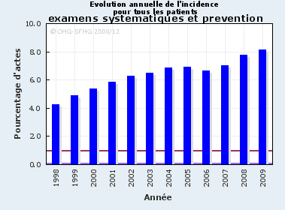
Figure 16 - Evolution du pourcentage de consultations de médecine préventive au cours des années
Au-delà de cette mission de santé publique, le dépistage de la dépression post natale permettrait, d’après le ressenti des praticiens, d’instaurer une relation de confiance avec la mère de l’enfant en l’absence d’épisode dépressif d’après l’EPDS ou cliniquement. Il conforterait le lien thérapeutique, et favoriserait l’adhérence au projet de soin de la dyade mère enfant.

D.4.2.2 – Recueil des données
Si initialement seul un recueil papier des données était prévu, avec inclusions de toutes les mères n’ayant pas passé l’EPDS, le faible nombre de dossiers recueillis a fait suspecter un fort taux d’oublis. C’est pourquoi l’utilisation du logiciel de consultation a pu permettre de retrouver l’intégralité des consultations et de connaitre le véritable pourcentage d’inclusions et de réalisation du dépistage.
Ceci a également permis de retrouver quelques dossiers ayant été oubliés bien qu’inclus, et de notifier certaines réévaluations non prévues.
D’une manière générale, cette étude est un exemple de ce que l’informatisation peut apporter au développement de la recherche en médecine générale en termes de systématisation de la recherche statistique et du traitement de données. L’avènement des « résultats de consultations » devrait permettre progressivement de pouvoir accélérer et systématiser les études sur de larges échantillons de médecins investigateurs sans surcharge majeure de travail pour ceux-ci.

D.4.2.3 – Un dépistage aux caractéristiques reproductibles
Nous avons pu montrer que les sensibilité et spécificité attendues pour le passage de l’EPDS ont été retrouvées dans notre protocole, preuve que les conditions un peu particulières de passage n’empêchent pas son interprétation. La réserve en est qu’elles ont été établies sur l’impression clinique du praticien, mais celle-ci étant la base des critères diagnostiques du DSM, l’utiliser comme Gold standard n’est pas entièrement déraisonnable.
Le protocole reposant sur un dépistage dans le contexte d’une consultation pédiatrique, il permet d’élargir le champ des mères dépistées au-delà des consultations pédiatriques ou spécialisées.
L’EPDS devient dès lors un outil familier pour les praticiens, qui pourraient en plus de son usage en dépistage systématique en faire une aide au diagnostic voire un outil de suivi dans certains cas.

D.4.2.4 – La médecine générale, une discipline flexible
Un des points positifs de ce travail a été le nombre relativement modéré de perdues de vues entre les deux phases de dépistage (5/24 proposées, comme le montre la Figure 5). Ceci peut s’expliquer par le lien médecin malade potentiellement plus fort dans ce contexte qu’avec un praticien moins bien connu ; ainsi que sur la répétition des opportunités de consultation ou de relance.
Une autre explication possible réside en la nature des consultations de médecine générale, pouvant s’adapter – dans une certaine mesure - aux besoins des patientes. Ainsi trouver un rendez-vous pour réévaluer la mère dans un délai médian de 15 jours à des horaires qui lui conviennent, est potentiellement plus facile dans ce cadre que dans une PMI ou un CMP aux horaires plus restreints.
Dans tous les cas, ceci est un point important du dépistage, car mettre en évidence des difficultés chez la mère n’a pas d’intérêt si une prise en charge thérapeutique ne peut être mise en place. Par ailleurs, l’assiduité des mères semble signe d’une bonne acceptation du dépistage et de la confiance qu’elles ont en leur praticien pour prendre en charge ces symptômes.
Conclusion

La médecine du XXIème siècle aspire à devenir plus personnelle, centrée sur le bien être des patients au-delà de leur santé physique. Dans cette démarche, le médecin généraliste est un acteur privilégié du suivi individualisé ; il doit se saisir de toutes les occasions pour améliorer les conditions de vie des enfants qu’il suit, tout comme celles de leurs parents.
Le dépistage est d’une manière générale l’une de ses missions capitales, permettant d’anticiper des pathologies non encore symptomatiques, donc plus faciles à prendre en charge. Il l’est plus encore dans ce contexte de souffrance non exprimée qu’est la dépression du post partum.
Du point de vue du bénéfice individuel, il favorise ainsi l’épanouissement du lien mère-enfant en dépistant les dysfonctionnements éventuels pouvant nuire au développement affectif et cognitif du nourrisson. Il peut précocement solliciter les aides nécessaires, parfois de manière très ponctuelle, tout en poursuivant le suivi de façon spécifique ou au travers de l’enfant.
Du point de vue collectif, il libère la parole des mères en souffrance, permettant de faire tomber les « tabous » et de dédramatiser les difficultés qu’elles peuvent rencontrer.

Notre travail a pu montrer que ce dépistage est difficile, car le taux de passation de l’EPDS en analyse en intention de traiter a été de 36% seulement. Dans 89 cas parmi les 185 nourrissons de moins de 6 mois qui se sont présentés durant la période d’inclusion, les praticiens n’ont pas pensé à inclure la mère dans la procédure de dépistage, ou non pas eu le temps de remplir le questionnaire d’inclusion sans dépistage. Ces cas étaient significativement plus fréquents lorsque l’enfant avait plus de 3 mois de vie, lorsque le motif de consultation était une pathologie aigue ou un trouble fonctionnel, et lorsque l’horaire de consultation était plus chargé.
Parmi les 96 mères inclues, 30 n’ont pas pu passer l’EPDS. Les obstacles les plus fréquemment rapportés étaient le manque de temps et la présence d’un tiers en consultation. Ces mères cumulaient plusieurs obstacles au dépistage, en moyenne 1.9 par dyade non inclue. 73% d’entre elles donnaient au médecin l’impression d’être non dépressive.
66 des 96 mères inclues ont pu passer l’EPDS, soit 68% d’entre elles. Parmi elles, 27 ont été cliniquement considérées après le dépistage comme souffrant d’un épisode dépressif mineur ou majeur, soit 41% des mères dépistées. Ce chiffre très élevé a pu être dû à un dépistage effectué de manière ciblé et non systématique par les investigateurs. Le passage de l’EPDS a duré dans 88% des cas moins de 10 mn. Dans notre étude, ce dépistage a eu une sensibilité de 63% (IC95 [0.44 – 0.78]) et une spécificité de 75% (IC95 [0.59-0.86]), valeurs non statistiquement différentes de celles de la littérature.
Notre étude a conduit à l’investissement des médecins généralistes dans la prise en charge de la dépression du post partum, puisque 24 mères sur 66 ont été réévaluées en consultation dédiée. La durée moyenne de cette réévaluation a été de 9 mn (IC 95 [6.5 – 11.5]). Seules 5 mères ont été perdues de vue, et 2 orientées sans réévaluation. Elle a amené à beaucoup d’orientations spécialisées : 0.6 (IC 95[0.41 – 0.79]) orientations par mère dépistée par EPDS mais 1.9 (IC 95[1.5 – 2.3]) par mère considérée comme présentant un syndrome dépressif clinique après dépistage. L’orientation suite à ce dépistage a été satisfaisante du point de vue des urgences thérapeutiques, c’est-à-dire EPDS >20 (pas de perdues de vue dans ces cas, réévaluation rapide, amélioration clinique).

S’il semble qu’il soit plus facile de réaliser systématiquement ce dépistage dans des structures comme les PMI, l’investissement des généralistes est nécessaire afin de ne pas « passer à côté » des mères qui ne consultent qu’en médecine générale. Les médecins généralistes intéressés et formés semblent pouvoir relever ce défi en travaillant au sein d’un réseau de soins afin de pouvoir adresser les patientes. Leur expérience de ce dépistage améliore progressivement les taux de passation dans notre étude. Une organisation particulière, avec par exemple des consultations systématiquement allongée à 20 mn pour le nourrisson au troisième mois de vie, pourrait aider dans cette démarche.

De plus amples études sur les impacts de ce dépistage sont nécessaires, notamment en terme d’équilibre « coût-efficacité », ainsi que pour confirmer la sensibilité et spécificité de l’échelle EPDS dans cette utilisation, évaluées dans notre étude par la seule impression clinique du praticien. Des structures d’accueil et de suivi psychologique post natal devraient être développées en nombre suffisant sur tout le territoire pour assurer la prise en charge des situations critiques aussi bien que les cas plus communs mais se prolongeant dans le temps.
Il serait également intéressant d’évaluer le ressenti des mères face à cette intrusion inattendue dans leur intimité psychique. Si elle semble bien vécue dans le cadre de consultations spécialisées, le dépistage d’opportunité, réalisé durant un examen prévu pour leur enfant, pourrait être perçu comme une agression s’il n’est pas bien expliqué et compris. Une phase d’explication de la démarche est cruciale et indispensable avant de réaliser le dépistage. Dans notre étude le retour immédiat des mères a été positif avec très peu de refus, mais une confirmation de l’alliance thérapeutique à moyen terme est nécessaire.

L’enjeu, au-delà de cette démarche préventive, est de modifier progressivement l’image idéale de la maternité. Espérons qu’elle évoluera vers une meilleure compréhension des mécanismes en jeu, et permettra une progression des mentalités vers un soutien sans stigmatisation des parents en souffrance.

Annexes

A.1 – Eléments de psychanalyse de la maternalité

A.1.1 – La maternité, un état idéalisé par la société
A.1.1.1 - « L’instinct maternel »
L’idée d’une maternité idéalisée prend racine au XVIIe siècle, lorsqu’émerge l’idée qu’être mère implique un état de responsabilité morale vis-à-vis des enfants. A l’époque, ce courant vient en réaction à des situations concrètes comme l’abandon fréquent d’enfants, et l’existence des nourrices mercenaires.(7)
Au XIXe siècle, le mot maternité évolue et réfère aussi bien à la partie physique, « corporelle », qu’au lien mère enfant. Ce siècle érige « l’obligation » de l’amour maternel, considéré comme un fait naturel et une nécessité sociale dans ce siècle des Lumières, entre autres dans l’ouvrage très médiatisé « De l’éducation des mères de famille »(94).
Victor Hugo lui-même institue le terme « d’instinct maternel » en 1862 dans ses Misérables (95), terme repris ensuite durant ce siècle et évoluant ensuite à son compte. Le dictionnaire Larousse de l’époque en vient à affirmer que « la raison d’être de la femme serait la maternité », et même si la société peut parfois la détourner de son « devoir », il existe en elle un « instinct primitif d’amour maternel ». (96)
On imagine quelle culpabilité cette analyse peut engendrer chez de jeunes mères ayant des difficultés d’attachement, même transitoires ! De là naquit l’indignation des féministes devant cette réduction de l’image féminine, assujettie au devoir maternel et à un amour sans faille de l’enfant, ainsi qu’à cette idée « animale » et « instinctuelle » de la maternité.
A.1.1.2 - Les théories actuelles de l’attachement
Dans les années 60, Bowlby explore d’un point de vue différent l’attachement entre mère et enfant, en affirmant que le bébé réduit la distance entre mère et enfant tout autant que la mère.(30)
Il introduit l’idée d’un attachement génétiquement programmé chez l’enfant, qui n’est plus passif ; celui-ci a des compétences précoces personnelles, modulées par les capacités réceptives de sa mère, ainsi que celles du père (dont l’importance commence à être envisagée).(7) Il déculpabilise aussi les mères, suggérant la possibilité d’une origine autre que personnelle aux difficultés du post partum.

A.1.1.3 - Les visions actuelles de la maternité
Elles reposent principalement, au-delà de la « programmation génétique et instinctuelle », sur l’abord psychanalytique de la maternité, spécificité humaine. La psychanalyse distingué le désir d’enfant du désir de grossesse, et met en avant une conséquence de la volonté propre du sujet, et non une voie de la nature.
A.1.1.3.1 - Apport des théories sexuelles
Le désir d’enfant, selon la théorie Freudienne, serait la conséquence du « complexe de castration » féminin, conséquence de l’absence suscitant une « envie de pénis ». L’enfant serait alors la transposition du désir d’un organe (paternel) dont la femme a été privée. Il est un objet de représentation phallique, issu d’un rapport sexuel, rapprochant nécessairement la mère de cet organe, sans jamais le posséder.(7)
Ces théories replacent la maternité dans un contexte sexuel particulier, plus ou moins conscient pour la jeune femme. Ceci pourrait expliquer une partie des troubles rencontrés en pré et post partum notamment quand la problématique de l’Œdipe n’est pas réglée. On en comprend également l’ambiguïté pour les femmes ayant été victimes de violences sexuelles.
A.1.1.3.2 - Enjeux psychiatriques
La maternité serait, selon certains auteurs, dont Racamier, « équivalente à l’adolescence du fait des mouvements qu’elle impose à la personnalité ». (3) Elle engendrerait un état durant lequel « le fonctionnement psychique s’approche normalement mais réversiblement d’une modalité psychotique », ce qui revient à renvoyer la surveillance des jeunes mères aux psychiatres. Ses théories sont contestées mais ont pour mérite de reconnaître sans banaliser les difficultés du post partum.
A.1.1.3.3 - Théorie ontologique
Winnicott définit une autre voie ; il considère que cet état de la jeune mère n’est pas psychotique, mais « une condition psychologique particulière, que l’on peut qualifier de préoccupation maternelle primaire ». (5) Il ajoute que c’est ce qui explique pourquoi la mère est la personne qui convient le mieux aux soins du bébé, et lui permettra d’être une mère « suffisamment bonne ». Il s’agirait donc d’une « maladie normale », en soi nécessaire et profitable. C’est la condition qui permet la création d’une relation mère enfant harmonieuse.

A.1.2 – Devenir mère, un processus psychique
On peut tenter de retracer le parcours que les femmes qu’elles empruntent pour devenir mères. Car la femme ne « nait pas mère, mais elle peut le devenir », au sens symbolique et psychologique du terme.(7) Rappelons également que dans certains cas la personne décrite ici comme la mère peut être une figure de substitution, telle que le père ou la personne élevant l’enfant.
A.1.2.1 - Les stades précoces du développement de la relation mère enfant d’après Winnicott
A.1.2.1.1 – De 0 à 3 mois
Tout nourrisson a une expérience initiale, dite fondamentale, du monde qui l’entoure, en dépit de l’absence de souvenir de cette période. C’est une mémoire inconsciente composée des premières interactions avec la mère, de sensations, de visions, initialement fusionnelles. Elles sont intégrées dans le fonctionnement psychologique adulte sans survenir dans le conscient. (27) Le nourrisson est, à ce stade, entièrement dépend de sa mère, et vit dans une position symbiotique avec celle-ci, qui perçoit ses besoins et y répond.
A.1.2.1.2 – De 3 à 6 mois
Dans un second temps, l’enfant se détache progressivement de la mère d’une façon plus ou moins adaptée ; il intègre peu à peu l’idée que la mère et lui-même sont deux personnes distinctes. Il lui faut manifester un besoin par un signal quelconque avant que la mère ne puisse y répondre. (24) Il apprend ainsi à communiquer, à être conscient de son indépendance.
Il abandonne l’idéal d’une mère « parfaitement bonne », qui répondrait à tous ses besoins et ses demandes, pour accepter l’existence d’une mère réelle, mélange de cette mère « parfaitement bonne » mais aussi d’une « mauvaise mère », indisponible ou ne répondant pas à ses demandes. Ces deux imagos parentaux, initialement distincts et alternants selon les moments, fusionnent peu à peu dans l’esprit de l’enfant. Ils finissent par y constituer la représentation psychique d’une mère « suffisamment bonne », accédant tantôt à ses besoins, tantôt non disponible, ou répondant avec un certain délai. (5)
L’enfant, en retour, commence à différencier sa mère et les personnes familières des étrangers ; il n’interagit pas de la même manière avec eux, recherche préférentiellement leur attention, et leur protection en cas de danger. (cf A.1.3.2.2)
A.1.2.1.3 – De 6 mois à 3 ans
L’enfant devient de plus en plus indépendant. Avec son indépendance motrice (marche), il peut s’éloigner physiquement de la mère, s’ouvrir au monde et se socialiser. Il utilise petit à petit le langage oral pour communiquer avec sa mère.
S’établit alors le phénomène de « base de sécurité »(31). L’enfant gère la distance qui le sépare de sa mère de façon active ; il explore le monde, mais retourne de manière régulière ou en cas de danger à proximité de celle-ci pour se rassurer.
La manière dont la mère va accompagner cette prise de conscience va fortement influencer le type d’attachement de l’individu à venir (cf paragraphe A.1.3.2.2).
A.1.2.2 - La découverte pratique de la maternité
Etre enceinte réactive chez la femme un voyage inconscient, qui lorsqu’elle met au monde son enfant la renvoie à la situation de fusion puis de rupture qu’elle a vécue dans ses premiers mois de vie. La femme qui va devenir mère part donc avec ce bagage inconscient mais prépondérant dans cette crise identitaire qu’est la maternité.
Elle a une image idéalisée de l’enfant à venir et de la condition de mère ; mais va pourtant devoir abandonner petit à petit le concept de la mère sans faille, tout amour, pour celui d’une mère parfois hostile à l’enfant à venir ou né.
La naissance est pour elle l’occasion d’un deuil multiple sur le plan intellectuel, irruption de la mort dans un moment de transition « entre deux mondes ».
Au-delà du risque de décès périnatal relativement faible à l’heure actuelle, la naissance est d’abord le moment du deuil de l’état de grossesse, qui est un moment de plénitude, de possession de cet enfant à venir. La mère satisfaisait à l’intérieur de son propre corps sa recherche de plénitude, assouvissant une source existentielle d’angoisse. Il lui faut abandonner cet état de sérénité pour aborder un tourbillon de nouveautés et d’inquiétudes maternelles.(1)
Simultanément a lieu le deuil de l’enfant imaginaire ; « parfait, idéal et conforme à chacun des désirs de la mère, y compris ses contradictions »(26). Tant qu’il était en elle, la mère peut imaginer le fœtus selon ses désirs propres ; alors qu’il est né, la mère doit s’adapter à l’enfant qu’elle a devant les yeux, qu’elle nourrit et prend dans les bras. Parfois, cette transition se fait en douceur, mais certains attributs peuvent être l’objet de fixation de difficultés : son sexe, ses traits, une marque sur sa peau, sa date de naissance, etc… Le cas particulier de l’enfant malade soulève bien plus de difficultés encore ; dans certains cas, même si la pathologie été dépistée en anténatal, ce deuil n’a pas été anticipé.
Enfin, attendre un enfant ravive les espoirs et déceptions de sa propre enfance ; des deuils anciens, réels ou fantasmatiques, peuvent resurgir.(27) En particulier, il s’agit pour la mère de renoncer au statut d’enfant vis-à-vis de ses propres parents ; ce qui peut être difficile si elle attend encore une reconnaissance ou réparation des souffrances endurées.
Faire naître représente une double attaque symbolique vis-à-vis de sa propre mère: réduire la « dette de vie » en accomplissant les mêmes actes pour acquérir ainsi un pouvoir similaire au sien ; mais aussi la décaler d’une génération vers la mort.
Les mères, en fin de grossesse et dans le post partum immédiat, sont envahies par ces remémorations, ces mouvements psychiques qui s’expriment dans les rêves, les libres associations, les préoccupations concernant leur passé plutôt que sur l’enfant à venir. On nomme cet état d’esprit la transparence psychique, rendant la mère particulièrement accessible aux psychothérapies en périnatal. Ceci aboutit heureusement le plus souvent à une réorganisation des compromis psychiques, plus élaborés que ceux de l’enfance ; mais parfois la dépression ou l’anxiété persistante signent les difficultés à retrouver une stabilité intérieure.

A.1.3 – Interactions et attachement mère enfant
A.1.3.1 - Les interactions précoces normales mères/enfants
Les interactions entre mère et enfant sont multiples, variées et fondatrices de leur relation. Plusieurs types d’interactions sont possibles :
- Physiques : Elles intègrent la manière dont la mère tient le bébé, la façon dont celui-ci réagit, mais aussi la capacité à reconnaitre l’inconfort du nourrisson, etc.
- Visuelles : très tôt, le nourrisson perçoit le regard de sa mère et tente de le fixer. Le regard de la mère est, selon Winnicott(5), le premier miroir d’une image de soi. En retour, le regard de l’enfant renforce la mère dans sa fonction, lui donne plus encore conscience de son rôle
- Auditives : à ce stade de pré langage, les vocalises permettent des échanges avec la mère ; et la réaction de celle-ci aux manifestations influencerait le mode d’expression future du nourrisson.
- Olfactives : le bébé reconnait l’odeur familière de sa mère, du sein, de façon instinctuelle puis par apprentissage progressif.
Toutes ces modes de communications véhiculent entre autres les affects de chacun, d’abord en miroir, puis en s’influençant mutuellement. On observe ainsi ce que Stern appelle l’ « accordage affectif » de la mère et de l’enfant (97) : les actions de communication de chacun sont modulées pour harmoniser la relation, afin de faire ressentir une émotion ou une intention. Un exemple cité par Stern pour mieux saisir cette métaphore assez musicale : « Un garçon de neuf mois tape avec sa main sur un jouet mou, au début avec colère puis progressivement avec plaisir, exubérance et gaieté. Il le fait avec un rythme régulier. La mère prend ce rythme pour dire "kaaaa-bam, kaaaa-bam", bam correspondant au coup et le "kaaaa" au balancement préparatoire du bras retenu en l'air avant qu'il ne tombe... »(97)
Cet accordage permet d’apprendre au bébé qu’il peut communiquer ses affects et sentiments.

A.1.3.2 – Attachements et pathologie
A.1.3.2.1 - L’attachement de la mère à l’enfant : Bonding
Certaines mères, sans être déprimées, semblent assez peu concernées par leur maternité. Elles semblent prendre soin correctement de leur enfant, sans ressentir le bouleversement émotionnel qui caractérise la relation mère enfant. Cet échec du « Bonding » (attachement de la mère à son bébé) n’a pas d’explication simple ; sa fréquence est inconnue.
En particulier, une séparation physique précoce semble favoriser ce trouble, notamment dans les conditions de prise en charge en unité de soins intensifs ; les observations de Klaus et Kennel ont révolutionné les prises en charge dans ce domaine.(98) Depuis leurs travaux, les contacts précoces mères enfant sont favorisés grâce au « peau à peau », à l’autorisation des contacts réguliers avec les parents, etc…
Néanmoins dans la plupart des cas, la pathologie dépressive est la cause, au moins temporaire, de l’altération de cet attachement.
A.1.3.2.2 - L’attachement du bébé à la mère… ou autrui !
D’après Bowlby, il existe chez le bébé un besoin d’attachement « instinctuel », dont la finalité est la recherche de protection. (30) Le système d’attachement a donc comme objectif de « maintenir la proximité du bébé, en fonction de ses besoins, avec la figure d’attachement », afin de garantir sa survie. (31) Toute situation d’alarme est susceptible de l’activer, déclenchant un comportement de recherche de proximité adapté à l’âge de l’enfant (pleurs, cris, tendre les bras, suivre la figure d’attachement,…).
La figure d’attachement la plus fréquente, aussi appelée « caregiver », est la mère, car c’est elle qui a le plus souvent répondu aux besoins du nourrisson dans les premiers mois de vie. Mais il peut parfois s’agir du père, d’un grand-parent, ou de toute personne qui élève l’enfant.
Chaque type d’attachement se développe en fonction des individus qu’il lie, mais aussi en fonction de l’environnement dans lequel il se constitue. C’est ici qu’interviennent les travaux de Mary Ainsworth, introduits en France par Guedeney,(29) sur l’attachement materno-infantile. Inspirée par des observations éthologiques, elle a créé une situation clinique standardisée dite « étrange », où les enfants de différentes familles sont exposés à 7 épisodes successifs de séparation puis de réunion avec leur mère. Elle étudie alors les comportements induits chez les enfants, et les sépare en différents groupes :
- Enfant avec un attachement dit « sécure » (60%) proteste quand le parent part mais l’accueille à son retour, recherche sa proximité.
- Ce comportement serait le reflet d’une relation mère enfant fiable, dans laquelle la confiance en l’existence d’un havre de paix et d’une protection parentale permet à l’enfant de partir explorer son environnement. Ce type d’attachement serait prédictif d’un développement émotionnel, cognitif et social de meilleure qualité : confiance en soi, sentiment de compétence personnelle, empathie et compétences sociales.
- Enfant avec un attachement « évitant » (environ 20% des cas) apparemment peu perturbé par la situation, ne demande pas de réconfort et ne manifeste pas de détresse. Il minimiserait les besoins d’attachements et de diversion de l’attention. Il peut se montrer facile de contact avec la personne non familière, il ignore son parent à son retour.
- Enfant avec un attachement « ambivalent / résistant » (10%) se montre très perturbé et anxieux à la disparition de sa mère. Il va chercher le réconfort du parent à son retour, mais va également manifester sa colère. Même en présence de son parent, ses indicateurs de stress sont importants. Ce mode d’attachement limite les capacités d’exploration de l’enfant.
- Ces réactions seraient liées à l’intériorisation par l’enfant d’une relation instable ; le parent peut être absent par moments, présent à d’autres, ou ne répond pas systématiquement au besoin exprimé, ce qui prive l’enfant du sentiment de sécurité absolue. Cette insécurité de l’attachement n’est pas en soi pathologique, mais en présence d’autres facteurs de risque, elle augmente la probabilité de dysfonctionnement psychique de l’enfant dans l’avenir.

- Un quatrième groupe d’enfants avec attachement « désorganisé », a été individualisé ultérieurement par Mary Main. (10%) (99) Ils présentent lors de la réunion avec leur mère des comportements contradictoires, mêlant peur et besoin de proximité. Cette situation amène un véritable traumatisme relationnel.

- Cette réaction, la plus inquiétante, serait liée à un mode relationnel instable, avec des abandons répétés, le refus d’une proximité dans les situations d’alerte, et un enfant souvent perdu dans les ambiguïtés de la relation. Cet attachement représente une vulnérabilité en soi, prédictive de troubles des comportements, cognitifs et émotionnels.

A.1.3.3 – Implication du père
La psychanalyse a décrit le père comme ayant une fonction de distraction dans la dyade mère enfant, d’ouverture sur le monde et d’existence de tiers.(8) Winnicott a insisté sur son soutien à la mère durant la période indispensable de « préoccupation maternelle primaire », lui permettant de réduire son investissement dans les taches du quotidien pour se consacrer uniquement à son enfant. (24)
Néanmoins, les travaux de Bowlby sur l’attachement montrent que dans la plupart des cas le père, s’il est une figure d’attachement bien supérieure à un étranger, est néanmoins moindre que celle de la mère. (30) Ces résultats sont néanmoins encore contestés, et la plupart des travaux modernes se penchent sur la « triade » père/mère/enfant pour étudier l’attachement et le développement du nourrisson.

A.2 – Dossier investigateurs

Travail de thèse Claire CHAUGNY – 2014

PRINCIPES
Objectif :
Etude de faisabilité du dépistage de la dépression du post partum chez les mères consultant pour leur nourrisson en médecine générale.
Critères d’inclusion :
Consultation pour un enfant âgé de 4 semaines à 6 mois d’âge réel accompagné de sa mère lors d’une consultation en médecine générale.
Critères d’exclusion :
Troubles de la personnalité connus de la mère ; schizophrénie, phobies : la grille EPDS n’étant pas validée pour cette population, si remplie le notifier +++

PROTOCOLE :
Nous vous distribuerons en début de période d’expérimentation des dossiers papiers avec une fiche d’inclusion et des fiches EPDS à faire remplir aux mamans ; l’échelle sera également utilisable directement sur Aatlantide dans les formulaires.
Le suivi des inclusions se fera pour chaque médecin à l’aide d’une fiche de suivi à compléter avec le nom des patientes, la date d’inclusion J1, la date de réévaluation. Lorsque toute l’évaluation est complète, il faut imprimer le dossier complet avec fiche d’inclusion et EPDS initial et réévaluation, et le conserver dans la pochette dédiée.
Une fois par trimestre, il faudrait nous transmettre la fiche de suivi ainsi que les dossiers cloturés par courrier interne ou par mail à Claire Chaugny (clairechaugny@gmx.fr). Nous vous relancerons régulièrement à ce sujet…
N’hésitez pas également à nous faire remonter vos difficultés pratiques ou vos besoins matériels en plaquettes, fiches de suivi, etc. Merci par avance de votre investissement dans ce projet.

CONSULTATION :
1/ Débuter la consultation pour l’enfant de façon classique :
Motif de consultation, ATCD, interrogatoire précis.
2/ Information sur l’enquête faite à la mère
Proposition de phrase d’introduction du questionnaire auprès de la mère, à adapter à sa compréhension et à la situation.
« Pendant que j’examine votre enfant, je vous propose de remplir ce questionnaire, car je m’intéresse aussi à vous. Il me permet de savoir comment vous allez et si vous avez des difficultés de vous proposer des aides. Vous devez y répondre en fonction de ce que vous avez ressenti durant les 7 derniers jours. Il nous permettra de discuter de votre état actuel et, si vous êtes d’accord, les résultats seront utilisés de façon anonyme pour un protocole de recherche. » (À réexpliquer en fin de consultation)
Répondre aux questions si besoin, fournir un stylo à la maman.
IMPORTANT : même si le dépistage n’est pas réalisable, inclure la patiente en l’informant et remplir la partie 2 : dépistage non fait. Ce point est très important pour ma thèse car l’un des objectifs est d’aider à identifier les freins au dépistage qui existent en médecine générale.
3/ Examen clinique de l’enfant pendant que la mère répond au questionnaire
NB : Si celle –ci ne lit pas le français, l’aider pour lire les questions voire cocher les réponses mais ne pas les interpréter pour elle, se cantonner à une lecture stricte. Le noter sur le formulaire d’inclusion.
4/ Recueil du questionnaire :
Reprendre les questions avec la patiente en le cotant, afin d’identifier les demandes et les vulnérabilités éventuelles. (cf grille cotation). Avoir à l’esprit que ce n’est pas un outil « diagnostic » mais de dépistage, c’est bien votre impression clinique qui compte !
5/ Selon la note obtenue et l’impression clinique, décider de l’orientation en fonction du risque de DPP :
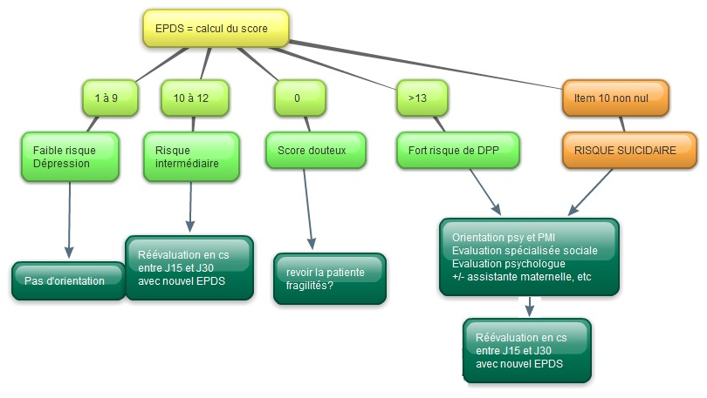

- Score = 0
Difficile de faire une évaluation par un 2ème EPDS car justement il y a une mise à distance, un refus d’évoquer toute difficulté par la maman. Donc lui proposer de la revoir, creuser l’entretien clinique.

- Dès que le score est supérieur à 10: épisode dépressif mineur ou majeur probable
Proposer une seconde évaluation EPDS lors d’une consultation dédiée par le médecin généraliste, dans un délai de 15 jours à 3 semaines, voire plus tard en l’absence de signes inquiétants (attention notamment à question 10 évaluant le risque suicidaire)
Rechercher les difficultés rencontrées par la mère, en particulier :
- Problèmes familiaux ou conjugaux
- Problèmes financiers ou de logement
- Problèmes liées au travail maternel
- Problèmes liés à l’alimentation de l’enfant
- Troubles du sommeil, pleurs répétés, pathologies aigues
- Vécu de la grossesse, de l’accouchement
- Atcd de dépression post partum ou classique
Proposer si besoin une première orientation vers les interlocuteurs adaptés : psychologue, assistante sociale, assistante maternelle, en donnant à la patiente les coordonnées des personnes contacts.
Des fiches pratiques sont jointes au dossier initial avec les contacts téléphoniques et les horaires de consultation disponibles.
- Si score sup ou égal à 13 = probable épisode dépressif majeur
Proposer un 2ème rdv dans les 15 jours pour réévaluation de l’état de la mère par un 2ème EPDS, évaluer et orienter vers les psychologues si besoin, en fonction des demandes et des besoins interventions particulières : VAD Puéricultrice, AS,…
Si nécessité de CS en PMI, contacter la PMI concernée en lui adressant un courrier. Joindre le résultat du premier EPDS ou les facteurs de fragilité identifies

6/ Conclure la consultation concernant la mère et l’enfant :
Diagnostic, conclusion, ordonnances, prochaine consultation.
Donner déjà des coordonnées si un besoin particulier a été repéré.
Fixer une date de réévaluation si EPDS > 10.
A la fin de la consultation, penser à remplir la fiche d’inclusion…

7/ A la seconde consultation :
Refaire passer l’EPDS ; compléter la fiche d’inclusion.
Une fois le dossier complété, penser à regrouper la fiche d’inclusion, les deux EPDS, et à compléter la fiche de suivi. Le conserver dans la pochette dédiée jusqu’à notre prochaine rencontre.

FORMULAIRE D’INCLUSION
MEDECIN : DUREE PREVUE CONSULTATION : minutes
DATE : HEURE :
NOM /PRENOM de la mère:
PROFESSION: PARITE :
COUVERTURE SOCIALE : ADRESSE :
NOM /PRENOM de l’enfant : DDN :
MOTIF(S) DE CONSULTATION pour l’enfant:
PATHOLOGIE AIGUE TROUBLE FONCTIONNEL SYSTEMATIQUE AUTRE :
PATIENTE AYANT CONSULTE ANTERIEUREMENT LE MEDECIN REALISANT L’EVALUATION
NON OUI POUR L’ENFANT (ou la fratrie) OUI A DEJA CS PONCTUELLEMENT
OUI SUIVI REGULIER AUTRE :

1/ SI DEPISTAGE fait :
PREMIERE EVALUATION :
DUREE intervention (explications préliminaires + Debriefing) : minutes
NECESSITE D’AIDE POUR EPDS : AUCUNE LECTURE REPONSES
RESULTAT numérique : / 30
IMPRESSION CLINIQUE Non dépressive Dépression mineure Dépression majeure
ORIENTATION
Pas de suivi particulier CS J15 a J30 avec EPDS CS J15 a J30 sans EPDS
Orientation PMI : Orientation psychologue Assistante sociale
Psychiatre Autre :
DIFFICULTES IDENTIFIEES
Familiales Conjugales Financières Logement Liées au travail maternel Alimentation de l’enfant Troubles du sommeil Pleurs répétés Pathologies aigues Vécu de la grossesse Accouchement difficile Autre

DEUXIEME EVALUATION :
PREVUE LE : REALISEE LE : DUREE :
RESULTAT numérique : / 30
IMPRESSION CLINIQUE : Stable Amélioration Dégradation
ORIENTATION :
Orientation PMI : Orientation psychologue Assistante sociale
AUTRE :
A CONTACTE LES AIDES PROPOSES : OUI NON

2/SI DEPISTAGE non fait :
MOTIF(S)
LIE A LA MERE : Pb de compréhension Refus Autre :
LIE A L’ENFANT : Etat préoccupant Agité/Pleurs Autre :
LIE AUX CONDITIONS DE CONSULTATION:
Consultation lourde (plusieurs motifs de consultation) Manque de temps Oubli
Autre :
IMPRESSION CLINIQUE
Pas de sd dépressif Dépression mineure Dépression majeure
ACCEPTE DE REVENIR POUR EVALUATION ULTERIEURE
OUI NON
FICHE DE SUIVI N° ( ) DU DOCTEUR ( )
SCORE
DATE REEVALUATION
SCORE
DATE INCLUSION
NOM PRENOM ENFANT
NOM / PRENOM PATIENTE
NOM DU DOSSIER : INITALES MEDECIN + Numero
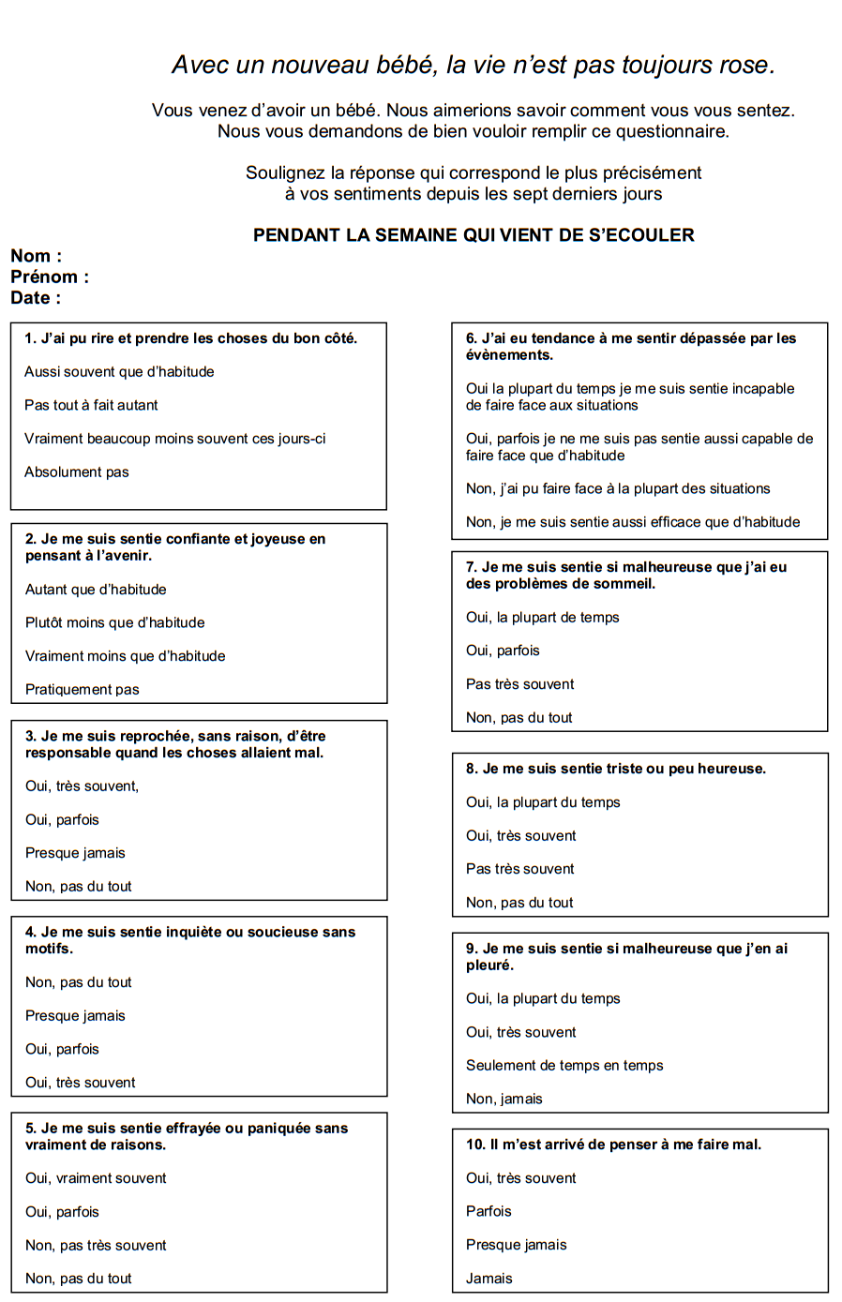
GRILLE POUR SCORER l’EPDS
6. J’ai eu tendance à me sentir dépassée par les évènements.
3
2
1
0

1. J’ai pu rire et prendre les choses du bon côté.
0
1
2
3

2. Je me suis sentie confiante et joyeuse en pensant à l’avenir.
0
1
2
3
3. Je me suis reprochée, sans raison, d’être responsable quand les choses allaient mal.
3
2
1
0

8. Je me suis sentie triste ou peu heureuse.
3
2
1
0

7. Je me suis sentie si malheureuse que j’ai eu des problèmes de sommeil.
3
2
1
0

Cri
4. Je me suis sentie inquiète ou soucieuse sans motifs.
0
1
2
3

Oui, très souvent
9. Je me suis sentie si malheureuse que j’en ai pleuré.
3
2
1
0

5. Je me suis sentie effrayée ou paniquée sans vraiment de raisons.
3
2
1
0
10. Il m’est arrivé de penser à me faire mal.
3
2
1
0

ELEMENTS DE FRAGILITES POUR LA DPP
Eléments repérés comme à risques pour une femme de développer une DPP :
- Pathologies pendant la grossesse, dépression ou angoisse pendant la grossesse, a-t-elle été difficile, fatigante ?.........................................................

- Accouchement = douloureux, risque vital, évènement traumatique = le vécu de l’accouchement. A-t-il été long, douloureux ? les 1ères impressions à la rencontre de l’enfant ?........................................................................................

- Prématurité,………………………………………………………………………….

- Faible poids de naissance,…………………………………………………………

- Maladies des 1ers mois,……………………………………………………………

- Séparations précoces mère/enfant ?...............................................................

- Si hospitalisation ? quel vécu en a la mère ? notamment si elle n’était pas en mesure de s’occuper de son enfant…………………………………………………

- Evènements stressants récents, difficultés (argent, chômage, déménagement, logement)…………………………………………………………..

- Multiplications ou absence de consultations pédiatriques, des pesées,

- Présence et rôle du père, du conjoint, est-il présent auprès de la mère ?, le soutien de l’environnement, les grands-parents, sont-ils loin ? est-ce qu’ils aident la mère ?..................................................................................................

- Problèmes de sommeil, d’alimentation/allaitement de la mère et du bébé, préoccupations excessive pour les pleurs de l’enfant……………………………..

Observations :

A.3 – Coordonnées des correspondants en cas de DPP

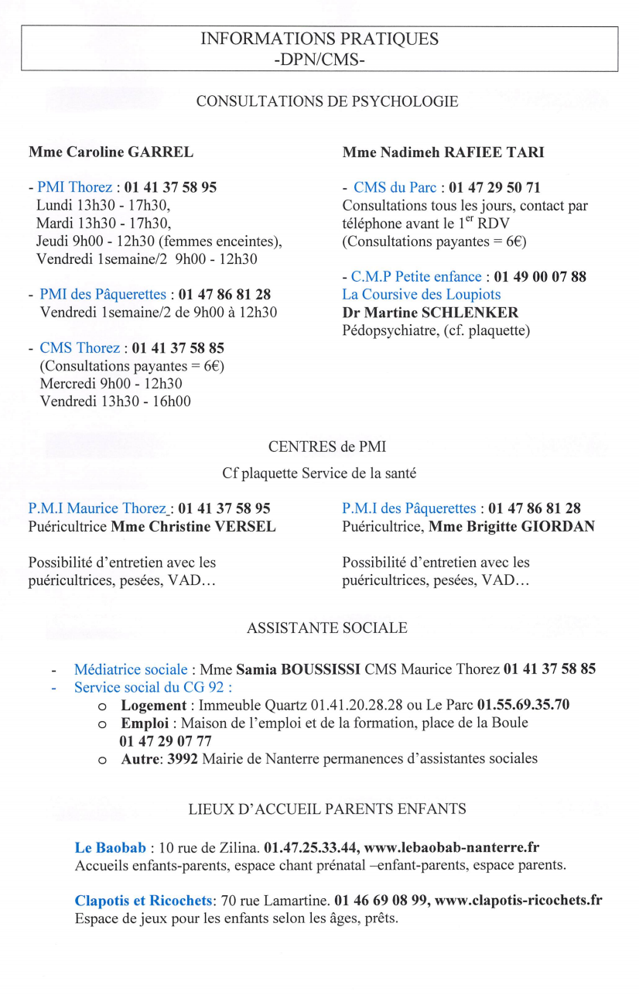
A.3.1 - A NANTERRE



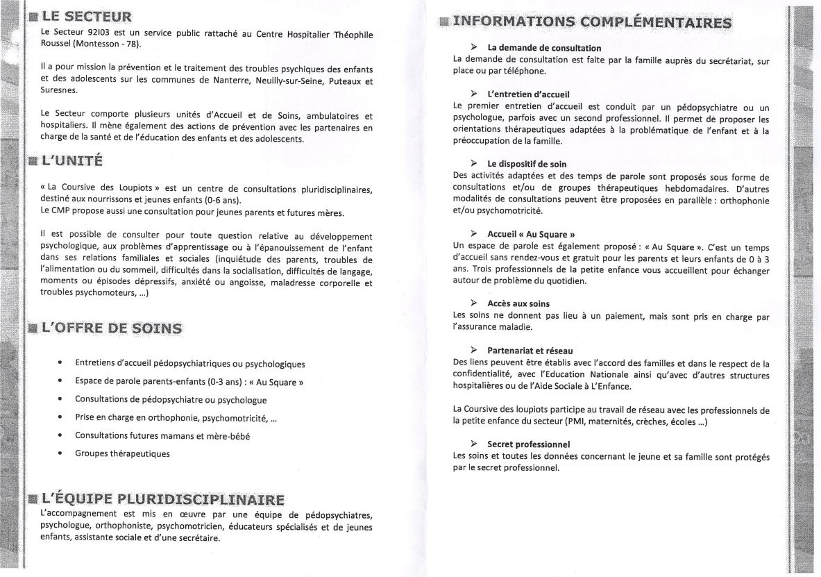

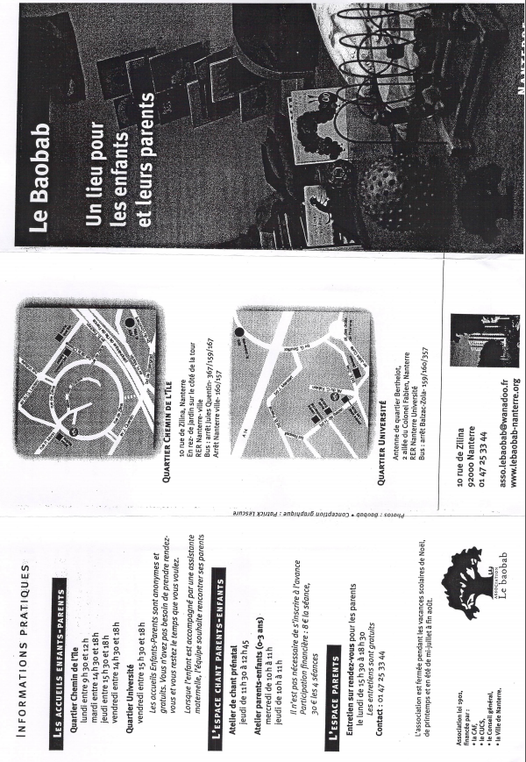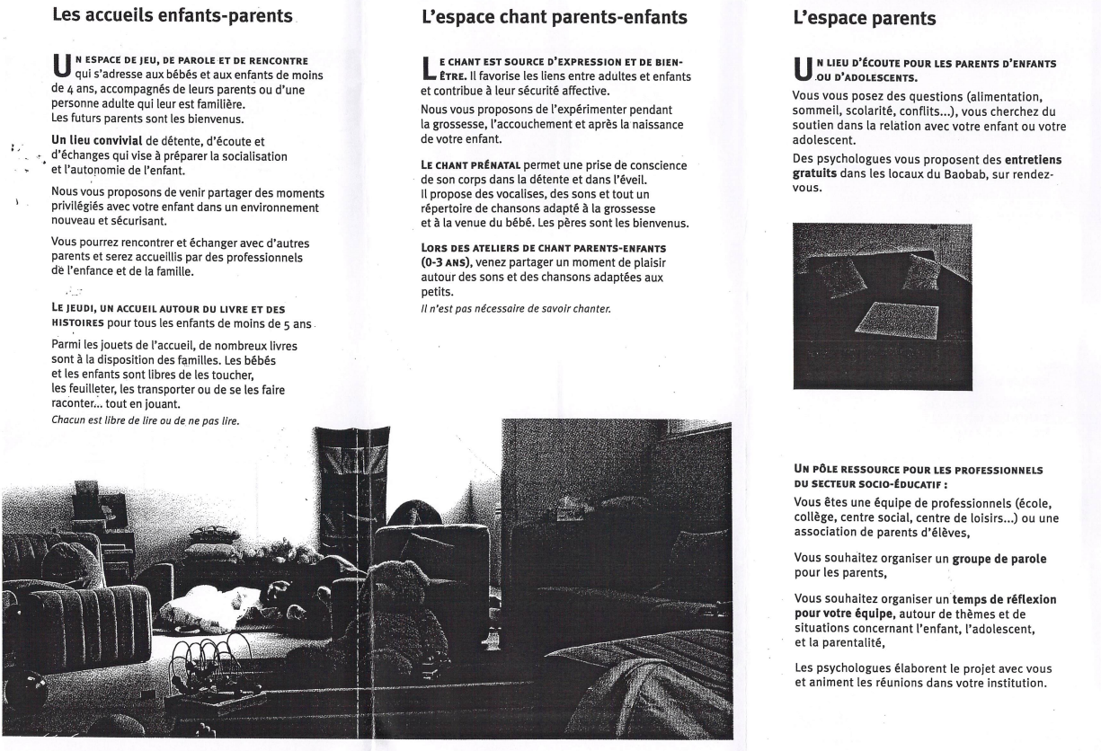

A.3.2 - A SAINT DENIS
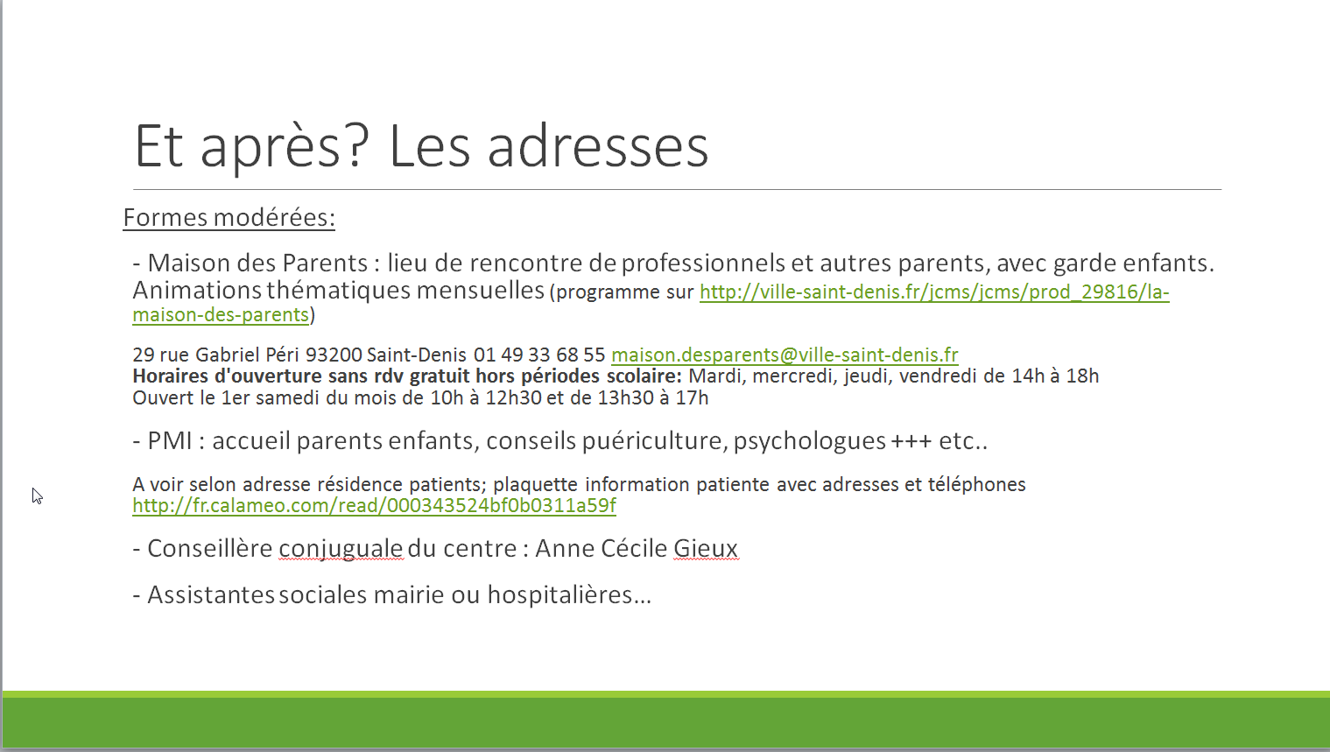

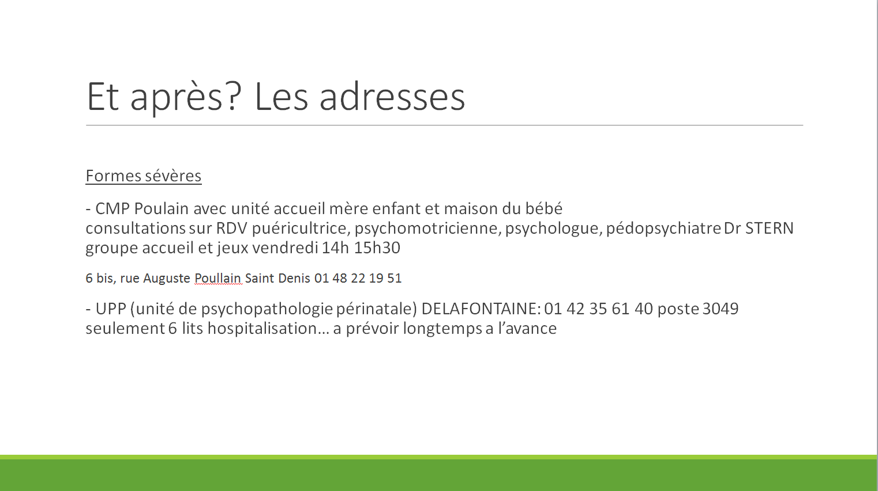

A.4 – Comptes rendus des réunions aux CMS de Nanterre

Compte-rendu de la réunion du 27 juin 2014
Mise en place du projet DPP en CMS
Présentes :
Céline BISMUTH (MG), Véronique BONFILS (MG), Véronique BOURRELIER (coordinatrice PMI), Claire CHAUGNY (MG), Françoise de CATELAN (MG), Caroline GARREL (psychologue), Elodie SASIA (gynécologue), Dalila SMATI (gynécologue), Claire TERRA (MG).
Excusées :
Nadimeh RAFIEE TARI(psychologue).
Pour rappel, ce projet de repérage des dépressions périnatales répond à un appel à projet financé par l’ARS, piloté par Caroline GARREL et coordonné par Véronique BOURRELIER.
Depuis fin 2011, le repérage de la dépression post-natale est réalisé dans les deux centres de P.M.I municipaux. Son volet prénatal est mis en route depuis novembre 2013 au sein de la consultation de Benoit de SARCUS à la PMI Thorez. Claire CHAUGNY nous présente le protocole prévu en CMS, les besoins de recueils des données et leurs faisabilités par le logiciel Acteurs CS.
Objectifs : Adapter aux consultations médicales des CMS le protocole de repérage de la DPN pour une mise en route en septembre 2014.
Révision du protocole, à modifier selon nos observations (prévu fin juillet par Claire CHAUGNY)
Concernant les besoins via Acteurs CS : (rdv Claire TERRA le 7 juillet 214)
- Créer une alerte à l’ouverture du dossier par le médecin afin de penser à faire passer l’EPDS (public cible : les mères dont les nourrissons sont âgés de 4 semaines à 6 mois)
- Pouvoir attribuer une lettre à chaque médecin et un groupe de n° de questionnaire pour la traçabilité. Par exemple : Véronique B. Lettre A questionnaire de 1 à 30…Dalila Lettre B de 31 à 61 etc…, pour la passation du deuxième questionnaire ce pourrait être n° A1-2.
- Le dossier serait constitué d’1 formulaire d’inclusion (pas tout à fait finalisé) + 2 EPDS
- Pour L’EPDS :
  - il faudrait que le score soit calculé automatiquement et apparaisse en bas du questionnaire
  - que les noms, prénoms apparaissent pour la traçabilité,
  - cases différenciant le motif de la cs : cs gynéco, suivi de l’enfant, cs médicale.
- Réalisation d’une routine tous les 50 questionnaires.
Le dossier va être finalisé fin juillet, il comprendra :
- 1 protocole
- 1 formulaire d’inclusion
- 2 EPDS
- 1 plaquette de prévention de la DPN à tamponner
- Fiches pratiques sur les orientations (qui, quoi, comment, où…)

Après les réponses concernant nos besoins sur Acteurs CS et leurs faisabilités, nous enverrons un dossier type par praticien.
Début des inclusions début octobre 2014.
Suivi : prochaine réunion de travail le vendredi 17 octobre de 12h15 à 14h00.

Compte-rendu de la réunion du 17 octobre 2014
Mise en place du projet DPN en CMS (2)
Présentes :
Céline BISMUTH (MG), Julie CHARLES(MG), Claire CHAUGNY(MG), Françoise de CATELAN(MG), Caroline GARREL(psychologue), Nadimeh RAFIEE TARI(psychologue), Dalila SMATI (gynécologue)
Excusées :
Véronique BONFILS (MG), Véronique BOURRELIER (MG), Elodie SASIA (gynécologue), Claire TERRA (MG).
Objectifs : Faire un premier point pour le démarrage du projet, échanger pratiques et réflexions sur des situations.
Penser à remplir une feuille d’émargement au début de chaque réunion + remplir à postériori celle pour octobre.
Infos pratiques :
- L’EPDS est désormais disponible sur le logiciel dans l’onglet formulaire, il faut pour l’utiliser faire attention à ne cocher qu’une seule réponse par question sinon le score peut être faussé.
- Alerte EPDS apparaît pour tous les dossiers et donc pour des patients non concernés, il faudrait demander une alerte en médecine générale uniquement pour les consultations de nourrissons âgés de la naissance à 6 mois (selon le protocole) et préciser si c’est possible en consultation gynécologie pour les visites postnatales (cf Julie CHARLES).
- Il est important de penser à remplir la fiche de suivi et le formulaire d’inclusion pour toutes les situations rencontrées (refus, oublis, etc…) ce qui permettra à Claire d’analyser justement les freins à la passation du questionnaire.

Discussions :
Pour le moment, aucun questionnaire n’a pu être passé, pour plusieurs raisons :
- Manque de temps +++,
- Problèmes informatiques empiétant sur le temps d’échanges avec le médecin (imprimante fonctionnant de manière aléatoire, lenteur des procédures, impact de l’administratif, etc…),
- Lorsque des jeunes mères étaient présentes et disponibles, il y a eu soit des oublis de faire passer l’EPDS, soit un refus expliqué sans doute par la mauvaise compréhension du français. En effet, l’expérience montre que celles qui ne comprennent pas suffisamment le français ou qui ne le lisent pas, refusent le questionnaire. Il est alors possible, soit de ne pas le faire passer et de remplir une grille d’inclusion, soit de le faire passer soi-même ce qui demandera plus de temps et apportera un biais dans la passation, mais qui est pertinent dans le repérage de la dépression.
- De plus, face à une situation médico-sociale complexe, un des médecins a estimé que l’EPDS ne pouvait être proposé. Il fallait en premier lieu répondre à la demande de la mère, au motif de la consultation. Cette patiente a été revue par la suite dans des conditions plus favorables mais le questionnaire ne lui a pas été proposé. Devant ces situations urgentes et complexes, il est bien sur raisonnable de ne pas proposer le passage de l’EPDS, mais il est légitime d’y penser lors d’une consultation ultérieure.
- Rappelons que le protocole prévoit une passation systématique afin d’éviter une « sélection » des patientes et ne pas passer à côté de mères qui paraissent aller bien (cf les vignettes cliniques présentées lors de la 1ère réunion)
- Enfin le déroulement de certaines consultations n’incite pas le praticien à faire passer l’EPDS (consultation gynécologique durant laquelle la mère doit se déshabiller, à quel moment le proposer ?, présence de la fratrie bruyante et envahissante, comment les faire se poser pour que la mère puisse elle-même prendre ce temps ? Proposer un coloriage, un livre, un jouet, disponibles dans le cabinet médical ?).

Nous avons terminé cette discussion par des questions ouvertes enrichissant les pratiques : toutes les questions sont-elles réellement compréhensibles par les patientes ? Le problème de l’auto-évaluation, la dépression est-elle une maladie « de riches » ? Quand on doit parer à sa survie (ai-je de quoi manger aujourd’hui pour mon enfant et moi, où vais-je dormir ce soir ?), quelle place pour la dépression ? Pour sa vie psychique ?
Suivi : prochaine réunion de travail le vendredi 9 janvier de 12h15 à 14h00 (même salle)
Ps : pensez à apporter vos dossiers, merci.

Compte-rendu de la réunion du 09 janvier 2015
Mise en place du projet DPP en CMS
Présentes :
Céline BISMUTH (MG), Véronique BONFILS (MG), Véronique BOURRELIER (Coordination PMI), Françoise de CATELAN (MG), Claire CHAUGNY (MG), Caroline GARREL (psychologue), Nadimeh RAFIEE TARI (psychologue), Dalila SMATI (gynécologue), Claire TERRA (MG).
Excusées :
Julie CHARLES (MG,) Elodie SASIA (gynécologue).
Depuis octobre 2014, le dépistage de la dépression du post partum est expérimenté dans les consultations de médecine générale de deux centres municipaux de santé à Nanterre, dans les Hauts de Seine.
Objectifs : Faire le point sur l’avancement de l’inclusion dans le protocole de dépistage, et sur les obstacles rencontrés en consultation.
Etat des inclusions :
- Très peu de patientes ont pu être inclues depuis la dernière réunion.
- Les obstacles rencontrés sont principalement le manque de temps et les oublis ; les fiches d’inclusions n’ont pas été remplies même en cas de non passage du test du fait du manque de temps.

Solutions proposées :
Modification du protocole initial en sollicitant les patientes avant la consultation pour faire gagner du temps aux investigateurs, notamment pour la discussion après dépistage.
Les modalités de distribution ont été discutées :
- Toutes les mamans d’enfants de moins de 6 mois recevront donc une grille EPDS ponctuée par une phrase standardisée, qu’elles pourront remplir en salle d’attente avant la consultation (cf infra).
Les femmes consultant en post partum pour elles-mêmes, ou ultérieurement pour leur enfant, pourront être vues par le médecin lui-même s’il souhaite les inclure.
- La formulation choisie pour accompagner la distribution du questionnaire est la suivante : « Nous vous proposons ce questionnaire pour savoir comment vous allez, vous en reparlerez ensuite avec le médecin ». Elle permet de centrer l’évaluation sur le bien-être de la maman, et la systématisation de la procédure évite de la remettre en cause personnellement. Elle ferme la discussion afin de ne pas entrer dans un biais de passation et d’éviter d’éventuelles questions de la patiente aux secrétaires.
Un éventuel rappel de la durée concernée par le questionnaire (« sur les 7 derniers jours »), a été envisagé, mais il semble d’après l’expérience des médecins en PMI (plus de 500 questionnaires passés) que ce ne soit pas le point principal de ce questionnaire, et que les femmes ayant un score positif sur la période « depuis l’accouchement » en ont également un sur la période des 7 derniers jours sur laquelle l’EPDS est validée. Le fait que la jeune mère évalue son état depuis la naissance de son enfant est tout aussi significatif que celui concernant les 7 derniers jours qui permet de mesurer les difficultés actuelles. Par l’entretien clinique, le médecin va pouvoir affiner, confirmer ou infirmer ce premier repérage qui n’est pas un outil diagnostic.
- La question de la confidentialité de la distribution a été envisagée. La salle d’attente n’est malheureusement pas un lieu idéal de remplissage, car la patiente est exposée au bruit, a des conversations éventuelles, etc… Mais adresser la patiente aux infirmières pourrait introduire un important biais de passation, d’autant qu’il ne serait pas nécessairement identique dans les deux structures.
Une distribution concise mais systématique, accompagnée d’une phrase stéréotypée mais « fermée », semble être le moyen le plus adéquat pour limiter la fuite d’informations.

Moyens à mettre en œuvre:
- Il a donc été proposé d’impliquer les secrétaires médicales dans ce projet, d’abord par le biais de leurs responsables administratives Mme Claudine ALLE, Mme Elodie VAN CRAEYNEST, et Mme Elisabeth ARCHIMEDE. Caroline Garrel et Claire Chaugny se chargeront de les contacter à ce sujet.
- Puis dans un second temps d’organiser une courte formation pour les secrétaires afin de les informer du projet, des objectifs, et des problématiques particulières liées aux biais de passation. Il sera également important d’envisager avec elles les freins éventuels à la distribution. (Prévoir stylos et supports durs pour s’appuyer afin d’écrire).
- La question de la numérotation des questionnaires pourra être réfléchie avec elles afin de pouvoir suivre de façon systématique les inclusions ou bien le protocole initial sera poursuivi (inclusion par les médecins selon leur nom…).

Suivi : prochaine réunion de travail le vendredi 06 mars de 12h15 à 13h45.

Compte-rendu de la réunion du 06 mars 2015
Evolution du projet DPP en CMS
Présentes :
Véronique BONFILS (MG), Julie CHARLES (MG), Françoise de CATELAN (MG), Claire CHAUGNY (MG), Caroline GARREL (psycho), Nadimeh RAFIEE TARI (psycho)
Excusées :
Céline BISMUTH (MG), Véronique BOURRELIER (Coordinatrice PMI), Elodie SASIA (Gynécologue), Dalila SMATI (Gynécologue), Claire TERRA (MG).
Objectifs : Faire le point sur l’avancement de l’inclusion dans le protocole de dépistage, et sur l’implication de l’équipe du secrétariat dans ce projet.

Etat des inclusions :
- Le Dr CHARLES est parvenu à inclure 8 patientes depuis la réunion, dont 6 ont répondu au questionnaire. Elle a dépistée une patiente présentant une véritable dépression du post partum.
- Elle nous a fait part de sa stratégie pour penser à recruter les patientes : elle prépare ses consultations en repérant les enfants de moins de 6 mois, et en laissant ouvert le dossier sur la page EPDS.
- Pour les autres médecins, la pandémie grippale et les viroses successives n’ont pas permis de recruter de nouvelles données.

Implication du secrétariat:
Les rencontres avec les deux responsables du secrétariat ont permis d’initier une implication de l’équipe dans le projet. Du côté du centre du parc, l’équipe avait pu assister à une réunion sur le sujet l’été dernier, et s’est montrée très réceptive au projet. Caroline a pu les rencontrer pour leur préciser les objectifs du projet et répondre à leurs interrogations. Leur aide précieuse devrait nous permettre d’accélérer l’inclusion des patientes et faciliter l’échange avec les mamans en difficulté.
Pour le CMS Thorez, les secrétaires ont été informées par Claudine ALLE, la distribution est également lancée depuis le lundi 2 mars. Pour le moment aucune mère potentiellement concernée ne s’est présentée. Un mail a été transmis pour spécifier les médecins concernés et les convier à notre prochaine réunion.
Leur mission sera donc de distribuer, pour toutes les mamans consultant avec un enfant de moins de 6 mois et ayant rdv avec un médecin engagé dans le projet, un questionnaire EPDS à remplir en salle d’attente. Elles devront limiter au maximum les interactions avec les patientes, en le distribuant avec la phrase type « Nous vous proposons ce questionnaire pour savoir comment vous allez depuis l’accouchement ; vous en reparlerez avec le médecin ». Elles référeront les questions à la consultation médicale, à la fois pour limiter les biais de passation, pour des questions de confidentialité, et pour limiter la pénibilité de la tache supplémentaire à accomplir pour elles (notamment la récupération des questionnaires + des feuilles d’inclusion et feuille de suivi, se fait par les médecins, à ranger dans le dossier cartonné rouge).

Moyens à disposition:
3 dossiers portes-blocs ont été mis à disposition à l’accueil du centre du Parc, accompagné de stylos associés. Ils devront être récupérés par les médecins au décours de la consultation, et redonnés aux secrétaires.
Une trentaine de questionnaires EPDS vierges ont également été laissés sur place, et pourront être photocopiés
Par ailleurs, de nouveaux formulaires d’inclusion devraient vous parvenir par le courrier interne par l’intermédiaire de Caroline Garrel.
Suivi : prochaine réunion de travail le vendredi 17 avril de 12h30 à 13h45, à laquelle seront conviées les secrétaires pour nous faire part de leurs éventuelles difficultés, partager leur expérience du projet et faire avancer le protocole.
Réunion suivante, et dernière de l’année scolaire : vendredi 12 juin de 12h30 à 13h45.

Compte-rendu de la réunion du 10 avril 2015
Evolution du projet DPP en CMS
Présentes :
Céline BISMUTH (MG), Véronique BONFILS (MG), Véronique BOURRELIER (Coordination PMI), Julie CHARLES (MG), Claire CHAUGNY (MG)
Excusées :
Françoise de CATELAN (MG), Caroline GARREL (psychologue), Nadimeh RAFIEE TARI (psychologue), Elodie SASIA (Gynécologue), Dalila SMATI (Gynécologue), Claire TERRA (MG), les membres des deux secrétariats.
Objectifs : Faire le point sur l’avancement de l’inclusion dans le protocole de dépistage et sur l’efficacité de l’implication du secrétariat dans l’étude.
Etat des inclusions :
- Le Dr TERRA est parvenue à inclure deux patientes, dont le score était positif, en attente de réévaluation.
- Le Dr BONFILS a réalisé une inclusion très profitable bien qu’un peu précoce avec un EPDS à 21/30 à 27 jours de vie, témoignant d’une probable dépression anténatale. Elle doit revenir pour réévaluation, elle a refusé toute orientation extérieure.
- Le Dr CHARLES a réalisé 3 nouvelles inclusions avec des scores plutôt rassurants.
- Le Dr CHAUGNY a inclus une patiente lors d’un remplacement en médecine générale, avec un score étonnamment bas chez une patiente dans une situation sociale critique.
Soit actuellement un total de 15 patientes inclues à ce jour.

Implication du secrétariat:
Au CMS du Parc ;
Les secrétaires distribuent occasionnellement les EPDS, et ce de façon adaptée et pertinente dans des situations parfois « hors cadre ». Il persiste encore quelques oublis, mais dans l’ensemble les médecins souligne l’implication du personnel.
L’aide du secrétariat accélère le processus de dépistage et le provoque même parfois. Ainsi un des médecins raconte avoir envisagé pour une patiente de ne « pas le faire » car trop de retard dans sa consultation, mais la maman l’ayant déjà rempli elle s’est retrouvée « forcée » de réaliser le test.
Les secrétaires ne rapportent pas de difficultés particulières dans la distribution, qu’il s’agisse de matériel ou de relations avec les mamans.
Au CMS Thorez :
La situation est plus difficile car les secrétaires sont en sous-effectif et ont du mal a y penser. De plus, les médecins rapportent « peu de consultation de nourrissons » et donc peu de patientes a inclure.
Elles sont néanmoins sensibilisées a la question et disposent du matériel nécessaire. Elles ne rapportent pas d‘appréhension particulière sur la distribution.
Suivi : prochaine réunion de travail vendredi 12 juin de 12h30 à 13h45.
Il a été proposé d’alterner les lieux de réunion entre les centres Thorez et du Parc, car le transport limite la présence de certains médecins.
Nous essayons de trouver un lieu au centre Thorez pour cette date, nous vous confirmerons ceci par courriel un peu avant de nous retrouver.

Compte-rendu de la réunion du 12 juin 2015
Evolution du projet DPP en CMS
Présentes :
Céline BISMUTH (MG), Véronique BONFILS (MG), Julie CHARLES (MG), Claire CHAUGNY (MG), Caroline GARREL (psychologue), Claire TERRA(MG)
Excusées :
Françoise de CATELAN (MG), Nadimeh RAFIEE TARI (psychologue), Elodie SASIA (gynécologue), Dalila SMATI (gynécologue).
Objectifs : Faire le point sur l’avancement de l’inclusion dans le protocole de dépistage.
Etat des inclusions :
- Le Dr TERRA est parvenue à inclure deux patientes, 1 patiente dont le score est positif, qui a été reçue par le Dr Ducrocq à la PMI. La prise en charge se poursuit donc à la PMI. 1 autre patiente dont le score était inférieur à 10 et qui allait bien.
- Le Dr BONFILS a réalisé deux inclusions. L’une dont la patiente avait deux scores alarmants ; 21 et 18. Elle venait pour son cinquième enfant, ne vit plus en France. Elle banalise son état et refuse toute orientation. Une autre situation qui était assez complexe mais dont le score est égal à 8, sans demande particulière.
- Le Dr CHARLES et le Dr BISMUTH n’ont pas réalisé de nouvelle inclusion.
Il y a eu également d’autres inclusions réalisées par Claire Chaugny sur Saint Denis, qui rassemble désormais 33 situations. Elle aimerait finir les inclusions pour sa thèse si possible fin juillet afin de rendre sa thèse en septembre.
Les secrétaires du CMS du Parc essaient de distribuer les questionnaires régulièrement mais peu de situations actuellement. En revanche, au CMS Thorez, il y aurait moins de mères concernées par ce projet, cependant il serait utile de faire un rappel afin de ne pas oublier les quelques patientes potentielles et poursuivre cette dynamique (voir avec Claudine ALLE).
Congés de maternité de Caroline GARREL : juillet-janvier 2016
En son absence, les patientes pourront être orientées :
- soit vers Ariane DULU, psychologue de la PMI du Quartz (av Benoist Frachon, 01 41 20 27 00)
- soit vers Nadimeh au Cms du Parc
- soit au CMP La Coursive des Loupiots.

Conclusions :
- Poursuite du projet en 2015-2016.
- Prévoir 1 réunion par trimestre en alternant les lieux pour partager les déplacements, soit au Parc dans la petite salle de réunion, soit à la Pmi Thorez dans le cabinet médical ou salle de pesée (plus facile d’accès)

Suivi : prochaine réunion de travail vendredi 25 septembre de 12h30 à 13h45.
PMI M.Thorez (cabinet médical ou salle de pesée)
Claire CHAUGNY présentera son travail de thèse afin de faire un bilan de cette année, récupérer aussi les nouveaux dossiers. Prévoir une seconde réunion de travail fin janvier ou avant les vacances de février.

Compte-rendu de la réunion du 25 septembre 2015

Réunion annulée pour problème d’agenda (autre réunion le même jour).
Décision de reporter la réunion en fin d’année avec clôture des inclusions fin octobre 2015.

A.5 – Fiche pour la commission des thèses

Etudiant: Chaugny Claire
Tuteur: Zerr Philippe
Directeur de thèse: BOURRELIER Véronique
date de soumission du projet | 04/02/2015
Remarques de la commission | Bon projet maintenant bien structuré  nous ne comprenons pas comment vous allez repérer les facteurs favorisant la perte de vue  nous ne voyons pas dans votre bibliographie l\'article d\'EXERCER que nous vous avons signalé: l\'avez vous lu?  votre travail pourra certainement être publié dans la revue EXERCER. Pensez y.
Décision de la commission | agréé
Thème | Dépistage de la dépression du post partum en médecine générale
Justification | La dépression du post partum est une pathologie fréquente, qui touche environ 10 à 20% des femmes entre 1 et 6 mois après accouchement, elle peut avoir des conséquences sévères sur la relation mère enfant. (1) Pourtant, seulement 50% des femmes présentant des symptômes dépressifs significatifs sont diagnostiquées comme telles, bien qu´elles soient quasiment toutes en contact régulier avec des praticiens de la santé. (2) Une fois le diagnostic posé, différentes aides peuvent être proposées à la maman afin d´améliorer la situation (3)  L´intervenant idéal dans cette situation, pour les patientes interrogées, est le médecin traitant, devant le gynécologue ou le pédiatre.(4) Cependant, ce dépistage nécessite du temps, particulièrement difficile à trouver lorsque la patiente ne consulte pas pour elle-même ou ce problème.  Mon travail s´intéressera donc à la faisabilité de ce dépistage lors d’une consultation de médecine générale pour un enfant de moins de 6 mois accompagné par sa mère, situation quotidienne permettant une rencontre entre praticien et potentielle patiente. La dépression du post partum sera recherchée par l’EPDS, seule échelle validée a ce jour en post natal.
Hypothèse et question | Le dépistage de la dépression du post partum par l´utilisation de l´échelle EPDS chez une femme ayant accouché dans les 6 mois précédents est-il réalisable lors d´une consultation de médecine générale pour un nourrisson?
Méthode | Etude quantitative multicentrique sur plusieurs centres médicosociaux ou cabinets ayant a leur disposition un secretariat.  Critères d´inclusion: consultation pour un nourrisson entre 4 semaines et 6 mois d’âge réel accompagné de sa mère  Critères d´exclusion: tiers adulte présent, trouble de la personnalité connue (EPDS non validée), dyade mère enfant déjà dépistée par ailleurs  Protocole:  Lorsque la mère se présente au secrétariat à son arrivée au cabinet, elle se voit proposer un auto-questionnaire EPDS en 10 questions, qu’elle peut remplir en patientant et qui sera ensuite discuté avec le médecin généraliste durant la consultation. Afin de limiter le biais de passation, les secrétaires sont invitées à présenter le questionnaire mais à ne pas répondre aux questions et a es renvoyer vers le praticien.  Durant la consultation, celui-ci reprend les questions avec la mère et calcule le score EPDS. Si le test montre une vulnérabilité (EPDS 10 à 12) ou une tendance à la dépression (EPDS >13), la patiente est invitée à prendre rendez-vous sous 15 à 30 jours pour réévaluation lors d´une consultation dédiée avec nouveau passage de l´échelle EPDS.  Si le praticien ne peut pas réaliser le test: il renseigne les motifs, les freins, et propose de façon systématique une consultation dédiée ultérieure.
Retombées de la thèse | L´objectif est de cerner:  - la fréquence de réalisation du dépistage en lui même (et donc sa faisabilité)  - les motifs de non réalisation du test par des praticiens pourtant motivés: inhérents au mode d´exercice (horaires, urgences, ...) ou a la patientèle (illetrisme, refus, présence d´un tiers)  - les facteurs favorisants la perte de vue après un premier test positif, c´est à dire un dépistage inefficace: score EPDS initial, suivi habituel de la mère par le praticien ou non, niveau socio culturel  L´identification de ces facteurs pourrait permettre d´appuyer une demande de tarification particulière pour ce genre de consultation, afin d´allonger le temps disponible pour le médecin généraliste s´il s´agit d´un des facteurs limitants le dépistage.  De même, la connaissance des facteurs de risque de perte de vue pourrait inciter a un suivi plus rapproché des mères en difficultés concernées, sous forme d´un rappel téléphonique du médecin s´il ne revoit pas la patiente dans le mois par exemple, voir un signalement en PMI.
Rôle de l'interne: | 1 - élaboration de l´étude et du questionnaire d´inclusion  2 - recrutement et concertation avec les médecins généralistes investigateurs  3 - recueil des questionnaires progressif au cours de l´étude  4 – support technique en cas de question chez les médecins investigateurs  5 - analyse des résultats  6 - publication et communication des résultats
Bibliographie | 1 - Bobo, William V., et Barbara P. Yawn. « Concise Review for Physicians and Other Clinicians: Postpartum Depression ». Mayo Clinic Proceedings 89, nᵒ,,,,, 6 (1 juin 2014): 835-,,,,,44. doi:10.1016/j.mayocp.2014.01.027.  2 - Yawn, Barbara P., Ardis L. Olson, Susan Bertram, Wilson Pace, Peter Wollan, et Allen J. Dietrich. « Postpartum Depression: Screening, Diagnosis, and Management Programs 2000 through 2010 ». Depression Research and Treatment 2012 (2012). doi:10.1155/2012/363964.  3 - Behimehr, Sheila, Drew A. Curtis, Rachel L. Curtis, et Christian L. Hart. « Perceived Healthcare Providers’ Responsibility with Postpartum Depression: Whose Problem Is It, Anyway? ». The Journal of Reproductive Medicine 59, nᵒ,,,,, 3-,,,,,4 (avril 2014): 139-,,,,,44.  4 - Price, Sarah Kye, et Katherine Cohen-Filipic. « Daily Life or Diagnosis? Dual Perspectives on Perinatal Depression within Maternal and Child Health Home Visiting ». Social Work in Public Health 28, nᵒ,,,,, 6 (2013): 554-,,,,,65. doi:10.1080/19371918.2011.592087.
Recrutement  des investigateurs | Je souhaite solliciter pour ce projet des investigateurs maîtres de stage sur toute l'Ile de France et dépose pour cela une demande auprès de la COMMISSION IDF D'HARMONISATION DES THESES  Je souhaite pour ce projet la collaboration des investigateurs maîtres de stage de Paris DIDEROT  Je me charge de recruter les investigateurs pour mon projet (par exemple ils seront tirés au sort, ou bien je les trouverai seul(e), ou bien j'utiliserai un réseau de soins...)  Ce projet ne nécessite pas d'investigateurs médecins généralistes

Bibliographie
1. Dayan J. Les dépressions périnatales. Elsevier Masson; 2008. 240 p.
2. Racamier PC. La maternalité psychotique [Internet]. 1984. Available from: http://bsf.spp.asso.fr/index.php?lvl=notice_display&id=85351
3. Racamier PC. Le psychanalyste sans divan: la psychanalyse et les institutions de soins psychiatriques. Paris: Payot; 2008. 444 p.
4. Bydlowski M. La transparence psychique. Etudes Freudiennes. 1991 Nov;(32).
5. Winnicott DW. Le Bébé et sa mère. Paris: Payot; 1992. 152 p.
6. Missonnier S, Roussillon R. Manuel de psychologie clinique de la périnatalité. Issy-les-moulineaux: Elsevier Masson; 2012. p 185 à 208.
7. Delassus J-M. Le sens de la maternité. Paris: Dunod; 2011. p 101 -117.
8. Dayan J, Andro G, Dugnat M, Godelier M, Guédeney A. Psychopathologie de la périnatalité et de la parentalité. Paris: Elsevier Masson; 2014. p143-180 p.
9. Marcé L-V. Traité de la folie des femmes enceintes, des nouvelles accouchées et des nourrices : et considérations médico-légales qui se rattachent à ce sujet [Internet]. J.-B. Baillière et fils (Paris); 1858 [cited 2016 Feb 2]. Available from: http://gallica.bnf.fr/ark:/12148/bpt6k768858
10. Pitt B. “Atypical” depression following childbirth. Br J Psychiatry J Ment Sci. 1968 Nov;114(516):1325–35.
11. Pitt B. Psychological reactions to childbirth. Proc R Soc Med. 1975 Apr;68(4):223.
12. American psychiatric Association. Diagnostic and statistical manual of mental disorders (5th ed.). 2013. 186-187 p.
13. ICD-10: International statistical classification of diseases and related health problems. Geneva: World Health Organization; 2011.
14. Cox JL, Murray D, Chapman G. A controlled study of the onset, duration and prevalence of postnatal depression. Br J Psychiatry J Ment Sci. 1993 Jul;163:27–31.
15. O’Hara MW, Wisner KL. Perinatal mental illness: Definition, description and aetiology. Best Pract Res Clin Obstet Gynaecol. 2014 Jan;28(1):3–12.
16. The International Marce Society for Perinatal Mental Health. Psychosocial assessment and depression screening in perinatal women [Internet]. 2013 [cited 2016 Feb 2]. Available from: https://marcesociety.com/wp-content/uploads/2013/11/Marce-Position-Statement.pdf
17. Bobo WV, Yawn BP. Concise Review for Physicians and Other Clinicians: Postpartum Depression. Mayo Clin Proc. 2014 Jun 1;89(6):835–44.
18. Antenatal and postnatal mental health [Internet]. [cited 2016 Feb 2]. Available from: http://www.researchgate.net/profile/Cheryl_Mcquire_palmer/publication/278619339_NICE_Guideline_CG192._Antenatal_and_postnatal_mental_health_clinical_management_and_service_guidance/links/558ab49108ae48b7b56d8752.pdf
19. Poinso F, Glangeaud Freudenthal M-C. Orages à l’aube de la vie. Paris; 2011.
20. Kumar R, Robson KM. A prospective study of emotional disorders in childbearing women. Br J Psychiatry J Ment Sci. 1984 Jan;144:35–47.
21. Ben Soussan P. Le baby-blues n’existe pas. Toulouse: Érès; 2003.
22. Sutter AL, Leroy V, Dallay D, Bourgeois ML. Post-partum blues and postnatal depression. Study of a sample of 104 delivered women. Ann Méd-Psychol. 1995;153(6):414–6; discussion 417.
23. Hock E, Schirtzinger MB. Maternal Separation Anxiety: Its Developmental Course and Relation to Maternal Mental Health. Child Dev. 1992;63(1):93–102.
24. Winnicott D. La mère suffisamment bonne. Paris: Payot & Rivages; 2006. 128 p.
25. Czarnocka J, Slade P. Prevalence and predictors of post-traumatic stress symptoms following childbirth. Br J Clin Psychol Br Psychol Soc. 2000 Mar;39:35–51.
26. Lebovici S, Stoleru S. Le nourrisson, sa mère et le psychanalyste: les interactions précoces. Paris: Bayard; 2003.
27. Bydlowski M. La dette de vie: itinéraire psychanalytique de la maternité. Paris: Presses universitaires de France; 2008.
28. Bénony C, Golse B, Georgieff N. Psychopathologie du bébé. Paris: A. Colin; 2012.
29. Guedeney N, Guedeney A, Cyrulnik B. L’attachement approche théorique: du bébé à la personne âgée. Paris: Elsevier Masson; 2009.
30. Bowlby J, Holmes J, Wiart Y. Le lien, la psychanalyse et l’art d’être parent. Paris: A. Michel; 2011.
31. Guedeney N. L’attachement, un lien vital. Fabert; 2010.
32. Paulson JF, Bazemore SD, Goodman JH, Leiferman JA. The course and interrelationship of maternal and paternal perinatal depression. Arch Womens Ment Health. 2016 Jan 20;
33. Séjourné N, Beaumé M, Vaslot V, Chabrol H. Effets du congé de paternité sur la dépression du post-partum maternelle. Gynécologie Obstétrique Fertil. 2012 juin;40(6):360–4.
34. Cohn J, Tronick E. Specificity of Infants’ Response to Mothers’ Affective Behavior. J Am Acad Child Adolesc Psychiatry. 1989 Mar;28(2):242–8.
35. Field T, Healy B, Goldstein S, Perry S, Bendell D, Schanberg S, et al. Infants of depressed mothers show “depressed” behavior even with non depressed adults. Child Dev. 1988 Dec;59(6):1569–79.
36. Campbell SB, Cohn JF, Meyers T. Depression in first-time mothers: Mother-infant interaction and depression chronicity. Dev Psychol. 1995;(31):349–57.
37. Righetti-Veltema M, Bousquet A, Manzano J. Impact of postpartum depressive symptoms on mother and her 18-month-old infant. Eur Child Adolesc Psychiatry. 2003 Apr;12(2):75–83.
38. Wan MW, Sharp DJ, Howard LM, Abel KM. Attitudes and adjustment to the parental role in mothers following treatment for postnatal depression. J Affect Disord. 2011 Jun;131(1-3):284–92.
39. Valleteau de Moulliac J, Gallet J-P, Chevallier B. Guide pratique de la consultation en pédiatrie. Paris: Elsevier Masson; 2012.
40. Murray L. The impact of postnatal depression on infant development. J Child Psychol Psychiatry. 1992 Mar;33(3):543–61.
41. Evans J, Melotti R, Heron J, Ramchandani P, Wiles N, Murray L, et al. The timing of maternal depressive symptoms and child cognitive development: a longitudinal study. J Child Psychol Psychiatry. 2012 juin;53(6):632–40.
42. Petterson SM, Albers AB. Effects of Poverty and Maternal Depression on Early Child Development. Child Dev. 2001 Nov 1;72(6):1794–813.
43. Cox JL, Holden JM, Sagovsky R. Detection of postnatal depression: development of the 10-item Edinburgh Postnatal Depression Scale. Br J Psychiatry. 1987;(150):782–6.
44. Guedeney N, Fermanian J. Validation study of the French version of the Edinburgh Postnatal Depression Scale (EPDS): new results about use and psychometric properties. Eur Psychiatry. 1998;13(2):83–9.
45. ANAES. Guide méthodologique: comment évaluer A PRIORI un programme de dépistage? [Internet]. 2004 [cited 2016 Feb 2]. Available from: http://www.has-sante.fr/portail/upload/docs/application/pdf/guide_programme_depistage_rap.pdf
46. Hewitt C, Gilbody S, Brealey S, Paulden M, Palmer S, Mann R, et al. Methods to identify postnatal depression in primary care: an integrated evidence synthesis and value of information analysis. Health Technol Assess. 2009 Jul;13(36).
47. Paulden M, Palmer S, Hewitt C, Gilbody S. Screening for postnatal depression in primary care: cost effectiveness analysis. BMJ. 2009 Dec 22;339(dec22 1):b5203–b5203.
48. Comeau L, Chan A, Desjardins N, Morin R, Laverdure J, Institut national de santé publique du Québec, et al. Synthèse des connaissances sur le dépistage de la dépression en première ligne chez les adultes [Internet]. 2014 [cited 2016 Feb 2]. Available from: http://collections.banq.qc.ca/ark:/52327/2394083
49. HAS. Préparation a la naissance et a la parentalité (PNP) - Recommandations professionnelles [Internet]. 2015 Nov [cited 2016 Feb 2]. Available from: http://www.has-sante.fr/portail/upload/docs/application/pdf/preparation_naissance_recos.pdf
50. Gaynes B, et al. Perinatal Depression: Prevalence, Screening, Accuracy, and Screening Outcomes: Evidence Report [Internet]. 2005 [cited 2015 Oct 1]. Available from: http://archive.ahrq.gov/downloads/pub/evidence/pdf/peridepr/peridep.pdf
51. Whooley MA, Avins AL, Miranda J, Browner WS. Case-Finding Instruments for Depression. J Gen Intern Med. 1997 Jul;12(7):439–45.
52. Antoine M. Etat des lieux de la prise en charge de la dépression post natale sur la ville de Lille par les professionnels de premier recours. [Internet]. 2013 [cited 2016 Feb 2]. Available from: http://www.epsm-al.fr/sites/www.epsm-al.fr/files/5-clsm-2014-presentation-arbre_decisionnel-marie-antoine_0.pdf
53. Huet L. Dépression du post partum: étude des représentations et des attitudes de dépistage des médecins généralistes par la méthode du focus Groupe. Nantes; 2010.
54. Gunn J, Lumley J, Young D. The role of the general practitioner in postnatal care: a survey from Australian general practice. Br J Gen Pract. 1998 Sep;48(434):1570–4.
55. Behimehr S, Curtis DA, Curtis RL, Hart CL. Perceived healthcare providers’ responsibility with postpartum depression: whose problem is it, anyway? J Reprod Med. 2014 Apr;59(3-4):139–44.
56. Bennett IM, Palmer S, Marcus S, Nicholson JM, Hantsoo L, Bellamy S, et al. “One end has nothing to do with the other:” Patient attitudes regarding help seeking intention for depression in gynecologic and obstetric settings. Arch Womens Ment Health. 2009 Oct;12(5):301–8.
57. INPES. Baromètre santé médecins généralistes 2009 [Internet]. 2009 [cited 2016 Feb 2]. Available from: http://www.inpes.sante.fr/CFESBases/catalogue/detaildoc.asp?numfiche=1343
58. Yawn BP, Dietrich AJ, Wollan P, Bertram S, Graham D, Huff J, et al. TRIPPD: A Practice-Based Network Effectiveness Study of Postpartum Depression Screening and Management. Ann Fam Med. 2012 Jul;10(4):320–9.
59. Truitt FE, Pina BJ, Person-Rennell NH, Angstman KB. Outcomes for collaborative care versus routine care in the management of postpartum depression. Qual Prim Care. 2013;21(3):171–7.
60. Knudson-Martin C, Silverstein R. Suffering in Silence: A Qualitative Meta-Data-Analysis of Postpartum Depression. J Marital Fam Ther. 2009 avril;35(2):145–58.
61. Maher J, Souter K. “It”s much easier to get help for the baby’: Women, postpartum health and maternal and child health care groups. Health Sociol Rev. 2006 avril;15(1):104–11.
62. Corr L, Rowe H, Fisher J. Mothers’ perceptions of primary health-care providers: thematic analysis of responses to open-ended survey questions. Aust J Prim Health. 2015;21(1):58–65.
63. Beck CT. Revision of the Postpartum Depression Predictors Inventory. J Obstet Gynecol Neonatal Nurs. 2002 juillet;31(4):394–402.
64. Gaillard A, Le Strat Y, Mandelbrot L, Keïta H, Dubertret C. Predictors of postpartum depression: Prospective study of 264 women followed during pregnancy and postpartum. Psychiatry Res. 2014 février;215(2):341–6.
65. Davoudian C. La grossesse, une histoire hors normes réflexions des artisans de PMI et d’ailleurs. Toulouse: Érès; 2014.
66. Póo F AM, Espejo S C, Godoy P C, Gualda de la C M, Hernández O T, Pérez H C. [Prevalence and risk factors associated with postpartum depression in puerperal women consulting in primary care]. Rev Médica Chile. 2008 Jan;136(1):44–52.
67. Séguin L, Cossette L. La dépression post-natale : les facteurs socio-environnementaux. Santé Ment Au Qué. 1991;16(1):149.
68. Cuijpers P, Brännmark JG, van Straten A. Psychological treatment of postpartum depression: a meta-analysis. J Clin Psychol. 2008 Jan 1;64(1):103–18.
69. Dennis C-L, Hodnett ED. Psychosocial and psychological interventions for treating postpartum depression. In: Cochrane Database of Systematic Reviews [Internet]. John Wiley & Sons, Ltd; 2007 [cited 2016 Feb 2]. Available from: http://onlinelibrary.wiley.com/doi/10.1002/14651858.CD006116.pub2/abstract
70. De Maat SM, Dekker J, Schoevers RA, de Jonghe F. Relative efficacy of psychotherapy and combined therapy in the treatment of depression: a meta-analysis. Eur Psychiatry J Assoc Eur Psychiatr. 2007 Jan;22(1):1–8.
71. Tillard B. Échanges entre familles et professionnelles. Ethnol Fr. 2010 Jan 18;Vol. 40(1):131–9.
72. Molyneaux E, Trevillion K, Howard LM. Antidepressant treatment for postnatal depression. JAMA. 2015 May 19;313(19):1965–6.
73. Miller BJ, Murray L, Beckmann MM, Kent T, Macfarlane B. Dietary supplements for preventing postnatal depression. In: Cochrane Database of Systematic Reviews [Internet]. John Wiley & Sons, Ltd; 2013 [cited 2016 Feb 2]. Available from: http://onlinelibrary.wiley.com/doi/10.1002/14651858.CD009104.pub2/abstract
74. Sado M, Ota E, Stickley A, Mori R. Hypnosis during pregnancy, childbirth, and the postnatal period for preventing postnatal depression. In: Cochrane Database of Systematic Reviews [Internet]. John Wiley & Sons, Ltd; 2012 [cited 2016 Feb 2]. Available from: http://onlinelibrary.wiley.com/doi/10.1002/14651858.CD009062.pub2/abstract
75. Dennis C-L, Ross LE, Herxheimer A. Oestrogens and progestins for preventing and treating postpartum depression. In: Cochrane Database of Systematic Reviews [Internet]. John Wiley & Sons, Ltd; 2008 [cited 2016 Feb 2]. Available from: http://onlinelibrary.wiley.com/doi/10.1002/14651858.CD001690.pub2/abstract
76. Daley AJ, Blamey RV, Jolly K, Roalfe AK, Turner KM, Coleman S, et al. A pragmatic randomized controlled trial to evaluate the effectiveness of a facilitated exercise intervention as a treatment for postnatal depression: the PAM-PeRS trial. Psychol Med. 2015 Aug;45(11):2413–25.
77. Insee - Population - Données détaillées des statistiques d’état civil sur les naissances en 2014 - Données détaillées [Internet]. [cited 2016 Feb 2]. Available from: http://www.insee.fr/fr/themes/detail.asp?reg_id=0&ref_id=ir-irsocsd20141#IRSOCSD20141_DEP
78. Fond CMU. Indicateurs, Tableaux, Fiches de Synthèse [Internet]. 2014 [cited 2016 Feb 2]. Available from: http://www.cmu.fr/fichier-utilisateur/fichiers/Annuaire_Statistique_11_2014.pdf
79. Delattre F. Projet de loi de finances 2015 [Internet]. [cited 2015 Dec 24]. Available from: http://www.senat.fr/commission/fin/pjlf2015/np/np25/np255.html
80. Drees - Ministère des Affaires sociales et de la Santé. La prise en charge des enfants de moins de 16 ans en médecine générale [Internet]. [cited 2016 Feb 2]. Available from: http://www.drees.sante.gouv.fr/la-prise-en-charge-des-enfants-de-moins-de-16-ans-en-medecine-generale,5095.html
81. Observatoire de médecine générale SF de MG. Résultats de consultations en médecine générale pour les patients de 0 à 1 an en 2009 [Internet]. [cited 2016 Feb 2]. Available from: http://omg.sfmg.org/content/donnees/top25.php
82. Haute Autorité de Santé. La participation au dépistage du cancer du sein des femmes de 50 à 74 ans en France [Internet]. [cited 2016 Feb 2]. Available from: http://www.has-sante.fr/portail/jcms/c_1194998/fr/la-participation-au-depistage-du-cancer-du-sein-des-femmes-de-50-a-74-ans-en-france
83. Tam LW, Newton RP, Dern M, Parry BL. Screening women for postpartum depression at well baby visits: resistance encountered and recommendations. Arch Womens Ment Health. 2002 Oct 1;5(2):79–82.
84. Anderson P., Gual A., Colom J., INCa (trad.). Alcool et médecine générale. Recommandations cliniques pour le repérage précoce et les interventions brèves. Paris; 2008.
85. HAS. Outil d’aide au repérage précoce et intervention brève : alcool, cannabis, tabac chez l’adulte [Internet]. 2014 [cited 2016 Feb 2]. Available from: http://www.has-sante.fr/portail/jcms/c_1795221/fr/outil-d-aide-au-reperage-precoce-et-intervention-breve-alcool-cannabis-tabac-chez-l-adulte
86. Chabrol H, Teissèdre F, Saint-Jean M, Teisseyre N, Rogé B. Prévention et traitement des dépressions du post-partum : une étude contrôlée. Devenir. 2003 Mar 1;Vol. 15(1):5–25.
87. Howell EA, Bodnar-Deren S, Balbierz A, Loudon H, Mora PA, Zlotnick C, et al. An intervention to reduce postpartum depressive symptoms: a randomized controlled trial. Arch Womens Ment Health. 2014 Feb 1;17(1):57–63.
88. Breuil-Genier P., Goffette C. La durée des séances des médecins généralistes. [cited 2016 Feb 2]; Available from: http://www.drees.sante.gouv.fr/IMG/pdf/er481.pdf
89. Conseil National de l’ordre des médecins. Atlas national de la démographie médicale [Internet]. 2015. Available from: https://www.conseil-national.medecin.fr/node/1607
90. Ventelou B PA. Un observatoire des pratiques en médecine générale: l’expérience menée en région Provence-Alpes-Côte-d’Azur. Rev Fr Aff Soc. 2005;1:127–60.
91. Rolland J. Loi n° 2009-879 du 21 juillet 2009 portant réforme de l’hôpital et relative aux patients, à la santé et aux territoires [Internet]. [cited 2016 Feb 2]. Available from: http://www.legifrance.gouv.fr/eli/loi/2009/7/21/SASX0822640L/jo#JORFARTI000020879483
92. Code de la santé publique 2009 | article 36 - L4130-1 [Internet]. 2009 [cited 2016 Feb 2]. Available from: http://www.legifrance.gouv.fr/affichCode.do;jsessionid=EF6CE964A50DAE9BC23EDD0D5794B719.tpdila10v_2?idSectionTA=LEGISCTA000020890165&cidTexte=LEGITEXT000006072665&dateTexte=20160104
93. Observatoire de la Médecine générale. Données en consultation pour Examens systématiques et prévention - Evolution de l’incidence annuelle des actes pour tous les patients [Internet]. 2009 [cited 2016 Feb 2]. Available from: http://omg.sfmg.org/content/donnees/donnees.php
94. AIME-MARTIN L. De l’éducation des mères de famille. 1834. 800 p.
95. Hugo V, Allem M. Les misérables. Paris: Gallimard; 2001. 1781 p.
96. Larousse P. Grand dictionnaire universel du XIXe siècle : français, historique, géographique, mythologique, bibliographique.... [Internet]. Administration du grand Dictionnaire universel (Paris); 1866 [cited 2016 Feb 2]. Available from: http://gallica.bnf.fr/ark:/12148/bpt6k205363w
97. Stern DN. The interpersonal world of the infant: a view from psychoanalysis and developmental psychology ; with a new introduction by the author. 1985. 304 p.
98. Klaus MH, Jerauld R, Kreger NC, McAlpine W, Steffa M, Kennell JH. Maternal Attachment. N Engl J Med. 1972 Mar 2;286(9):460–3.
99. Main M. SJ. Discovery of a new, insecure-disorganized/disoriented attachment pattern. In: Affective development in infancy. M. Yogman & T. B. Brazelton Eds. Norwood; 1986. p. 95–124.


Permission d’imprimer

Résumé/Abstract
Titre : Dépistage systématique de la dépression du post partum en consultation de médecine générale pour un nourrisson de moins de six mois
Résumé :
Objectif : Evaluer la possibilité de dépister la dépression post natale chez une mère lors d’une consultation en médecine générale pour un nourrisson de moins de six mois.
Méthode : Etude quantitative multicentrique prospective incluant les mères de nourrissons de moins de six mois se présentant à 9 médecins généralistes travaillant dans des Centres médicosociaux d’Ile de France. Les praticiens leur proposent le passage en auto-questionnaire d’un test de la dépression post partum par l'échelle Edinburgh Postpartum Depression Scale (EPDS) en 10 questions. En cas de dépistage positif (test >10/30), une réévaluation et des aides adaptées sont prévues. En cas d’impossibilité, les raisons en sont notées par le médecin.
Résultats : Sur les 185 mères s’étant présentées, 96 (52%) ont pu être inclues dans l’étude, 66 (36%) ont pu être dépistées par le passage d’un EPDS. 25 d’entre elles avaient un score positif > 10, 19 se sont présentées à la réévaluation proposée; 17 d’entre elles s’étaient améliorées cliniquement. Le dépistage était plus fréquent entre 1 et 3 mois post partum (p<0.01), et retrouvait plus de syndromes dépressifs qu’attendus (p<0.01).
Conclusion : Le dépistage systématique par échelle EPDS de la dépression post natale est difficile à mettre en place, et est utilisé plus facilement de manière ciblée par les praticiens. Il est néanmoins satisfaisant avec peu de perdues de vue et une amélioration clinique dans la majorité des cas. Cette stratégie offre des ouvertures quant à l’amélioration du suivi des mères de jeunes enfants, parfois souffrant dans le silence.
Mots Clés : dépression post partum, dépistage, médecine générale, périnatologie

Title: Systematic screening for post-natal depression during primary care practice for babies under six months of age.
Abstract:
Purpose: To assess the possibility to screen for post-natal depression on mothers of a baby under six months of age seen by a general practitioner.
Methods: This multi-centric quantitative prospective study includes mothers of children younger than six months, showing up at 9 general practitioners’ consultations in social clinics of Ile de France. Mothers are offered a self-test for post-natal depression by answering the 10 questions of Edinburgh Postpartum Depression Scale (EPDS). If the score was positive (more than 10 on 30), mothers were invited to come back for themselves, and appropriate help was provided. If the test could not be passed, reasons were consigned by the physician.
Results: 96 (52%) of the 185 mothers have been included in the study, 66 (36%) have been tested by EPDS. 25 of them had positive score, 19 came back to reevaluation meetings, 17 showed signs of improvements. Screening rate was higher between 1 and 3 months after the birth (p<0.01). We found more depressive syndrome than expected (p<0.01).
Conclusion: Systematic screening of the post-natal depression using EPDS is difficult, and seems to be more easily used as a diagnostic tool. Anyway, it has proved little loss of patients, which seem to clinically improve with provided helps. This strategy could help to improve the care of young children’s mothers who are sometimes suffering in silence.
Key words: postpartum depression, screening, primary care, perinatology

